Tổng hợp LAB
Họ và tên : Đặng Đình An
Lớp: 11_ĐH_THMT
MSSV:1150080001

LAB1: BẮT GÓI TIN SSH_TELNET
Link youtube
https://www.youtube.com/watch?v=Ag9yCCg0NRc

Câu hỏi chung:
Câu 1: Telnet và SSH là gì và được ứng dụng trong trường hợp nào?
Telnet (Teletype Network) là giao thức kết nối mạng đời cũ cho phép người dùng đăng nhập và điều khiển thiết bị từ xa qua mạng LAN hoặc Internet.
SSH (Secure Shell) là phiên bản nâng cấp và bảo mật hơn của Telnet, giúp thực thi lệnh và quản lý máy chủ từ xa một cách an toàn.
Ứng dụng phổ biến của SSH
Quản trị máy chủ và VPS từ xa: Cho phép kỹ sư kết nối vào các hệ thống Linux/Unix để cài đặt phần mềm, cấu hình dịch vụ và theo dõi tài nguyên hệ thống qua dòng lệnh mà không cần tiếp cận thiết bị vật lý.
Truyền tải file an toàn: Hỗ trợ chuyển dữ liệu mã hóa qua lại giữa máy cá nhân và máy chủ thông qua các giao thức đi kèm như SFTP hoặc SCP.
Xác thực mã nguồn (Git): Sử dụng SSH Key để kết nối và đồng bộ mã nguồn an toàn với các nền tảng lập trình như GitHub hoặc GitLab.
Tạo đường hầm bảo mật (SSH Tunneling): Chuyển tiếp cổng (Port Forwarding) để truy cập an toàn vào các cơ sở dữ liệu hoặc dịch vụ nội bộ bị giới hạn mạng công cộng.
Tự động hóa DevOps: Tích hợp trong các kịch bản triển khai tự động (CI/CD), sao lưu dữ liệu (backup) hoặc vận hành hệ thống lớn.
Ứng dụng thực tế của Telnet
Kiểm tra trạng thái cổng mạng (Port Testing): Dùng lệnh telnet [IP/Domain] [Port] để xác định xem một dịch vụ (như web, mail, database) trên máy chủ từ xa có đang mở và phản hồi hay không.
Mô phỏng giao thức văn bản: Dùng trong quá trình gỡ lỗi (debug) các dịch vụ dựa trên văn bản thuần túy như HTTP, SMTP ở môi trường nội bộ tách biệt.
Lưu ý: Telnet gần như không còn được dùng để điều khiển thiết bị trên môi trường Internet công cộng do tính chất không mã hóa dễ bị nghe lén.
Câu 2: So sánh Telnet và SSH
Tiêu chí | Telnet | SSH
Cổng mặc định | TCP 23 | TCP 22
Mã hóa dữ liệu | Không (plaintext) | Có (AES, ChaCha20...)
Xác thực máy chủ (host authentication) | Không có | Có, qua host key
Toàn vẹn dữ liệu (integrity check) | Không | Có (HMAC/AEAD)
Phương thức xác thực người dùng | Username/password thuần | Password, public key, certificate, 2FA...
Truyền file | Không hỗ trợ | Có (SCP, SFTP)
Port forwarding/tunneling | Không | Có
Độ an toàn trước sniffing | Rất thấp | Cao
Hiệu năng | Nhẹ hơn (không mã hóa) | Tốn thêm chi phí xử lý mã hóa, không đáng kể trên phần cứng hiện đại
Tình trạng sử dụng hiện nay | Gần như bị loại bỏ, chỉ dùng cho thiết bị legacy/lab | Chuẩn mặc định cho quản trị từ xa

Câu 4: Phân tích sự khác biệt giữa Telnet và SSH dưới góc độ bảo mật, tập trung vào ba thuộc tính: tính bí mật (Confidentiality), tính toàn vẹn (Integrity) và xác thực (Authentication).
Tính bí mật (Confidentiality)
Telnet: không có bất kỳ cơ chế mã hóa nào — toàn bộ dữ liệu, kể cả username/password, truyền dạng plaintext, ai bắt được gói tin đều đọc được trực tiếp.
SSH: dữ liệu được mã hóa đối xứng (AES, ChaCha20...) ngay sau bước trao đổi khóa (key exchange), nên bên thứ ba chỉ thấy được ciphertext vô nghĩa.
Tính toàn vẹn (Integrity)
Telnet: không có cơ chế kiểm tra toàn vẹn — dữ liệu có thể bị chèn/sửa giữa đường (session hijacking) mà cả hai bên không phát hiện được.
SSH: mỗi gói tin đi kèm mã xác thực (MAC/HMAC hoặc AEAD tùy cipher suite), nếu dữ liệu bị thay đổi trên đường truyền, phiên sẽ bị phát hiện và ngắt ngay.
Xác thực (Authentication)
Telnet: chỉ có xác thực một chiều (client gửi username/password cho server), hoàn toàn không xác thực danh tính server → dễ bị tấn công Man-in-the-Middle mà người dùng không hề biết đang nói chuyện với ai.
SSH: xác thực hai chiều — server chứng minh danh tính qua host key (client kiểm tra fingerprint), còn client có thể xác thực bằng password, key, hoặc chứng chỉ, giảm đáng kể nguy cơ giả mạo.
Câu 6: Vì sao mật khẩu dài/phức tạp không khắc phục được điểm yếu của Telnet
Điểm yếu của Telnet nằm ở tầng truyền tải dữ liệu (không mã hóa), chứ không nằm ở độ mạnh của mật khẩu. Mật khẩu phức tạp chỉ giúp chống lại tấn công khi kẻ tấn công phải thử đăng nhập trực tiếp.
Nhưng với Telnet, kẻ tấn công không cần đoán mật khẩu — chỉ cần sniff gói tin đúng lúc người dùng đăng nhập là đọc được mật khẩu thật, nguyên văn, bất kể độ dài hay độ phức tạp ra sao. Mật khẩu 8 ký tự hay 30 ký tự đều bị lộ như nhau vì bản chất vấn đề là dữ liệu đi qua đường truyền hoàn toàn trong suốt với người quan sát, không phải do mật khẩu bị đoán ra.
Câu 7: Metadata Wireshark vẫn thấy được dù SSH đã mã hóa nội dung
Mặc dù không đọc được nội dung phiên, Wireshark vẫn quan sát được:
Địa chỉ IP nguồn/đích, cổng TCP (22) của client và server.
Banner phiên bản SSH gửi dạng cleartext lúc bắt đầu kết nối (ví dụ SSH-2.0-OpenSSH_9.x), tiết lộ hệ điều hành/phiên bản phần mềm.
Thông tin trao đổi thuật toán trong gói KEXINIT (danh sách cipher, MAC, thuật toán trao đổi khóa mà client/server hỗ trợ) — vẫn gửi cleartext trước khi mã hóa bắt đầu.
Kích thước gói tin, thời điểm gửi/nhận, tần suất gói (timing & packet-size pattern).
Tổng thời lượng phiên và tổng lượng dữ liệu trao đổi.
Câu 8: Vai trò của Host Key trong SSH và rủi ro khi chấp nhận mù quáng
Vai trò của Host Key: đây là cặp khóa bất đối xứng riêng của server, dùng để server chứng minh danh tính của chính nó với client. Khi kết nối lần đầu, PuTTY chưa có bản ghi fingerprint nào của server này nên hỏi xác nhận. Sau khi chấp nhận, fingerprint được lưu lại (cache) để các lần sau tự động đối chiếu, nếu phát hiện host key đổi khác bất thường, PuTTY sẽ cảnh báo ngay.
Rủi ro nếu chấp nhận mà không kiểm tra: nếu tại thời điểm đó đang có một cuộc tấn công Man-in-the-Middle, kẻ tấn công có thể chèn host key của chính họ vào giữa đường truyền. Người dùng chấp nhận mù quáng đồng nghĩa với việc vô tình thiết lập "kênh mã hóa an toàn" — nhưng là an toàn với kẻ tấn công, không phải với server thật. Toàn bộ username, password, và nội dung phiên làm việc từ đó sẽ bị kẻ tấn công đọc được trọn vẹn dù trông có vẻ đã dùng SSH, hoàn toàn phá vỡ mục đích ban đầu của giao thức này. Vì vậy, fingerprint cần được xác minh qua kênh riêng (ví dụ admin cung cấp fingerprint qua điện thoại/kênh khác) trước khi accept lần đầu.
Câu 9: Vì sao attacker cùng mạng chưa chắc bắt được toàn bộ traffic unicast
Trong mạng dùng switch (khác với hub), switch xây dựng bảng MAC-address table và chỉ chuyển tiếp (forward) frame unicast đến đúng cổng vật lý nơi có địa chỉ MAC đích, chứ không phát tràn (broadcast) ra toàn bộ các cổng còn lại. Vì vậy nếu attacker chỉ cắm vào một cổng switch bình thường, card mạng của attacker chỉ nhận được: traffic broadcast/multicast, và traffic có địa chỉ đích/nguồn chính là máy attacker — không tự động thấy được traffic unicast giữa hai máy khác trên cùng mạng.

B. Thực hành
Cách bắt gói tin Telnet_SSH
Bước 1: chạy kali linux và vm2022 và winserver-lab
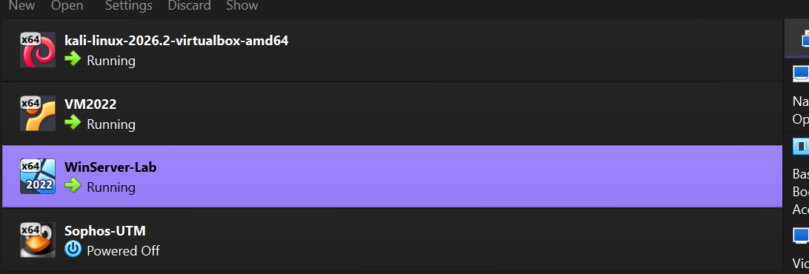
Bước 2 : Thiết lập Network cho cả 3 kali linux và vm2022 và winserver-lab cùng network internal network
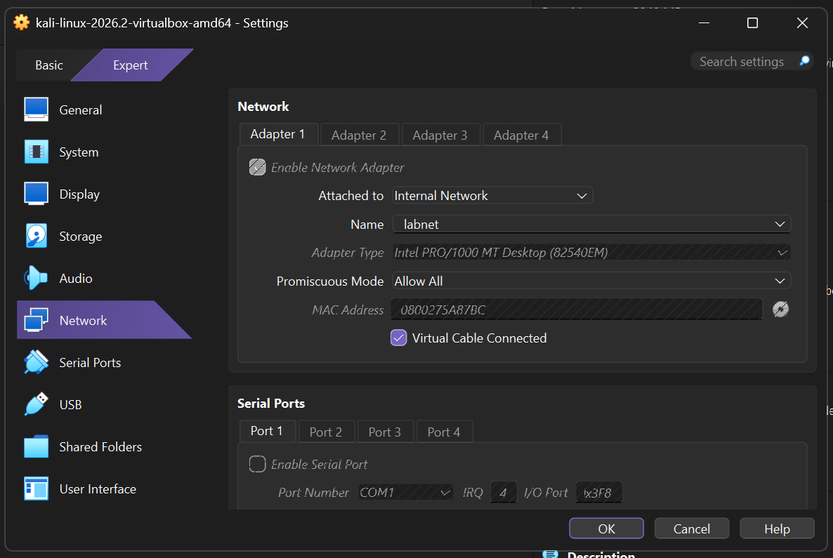
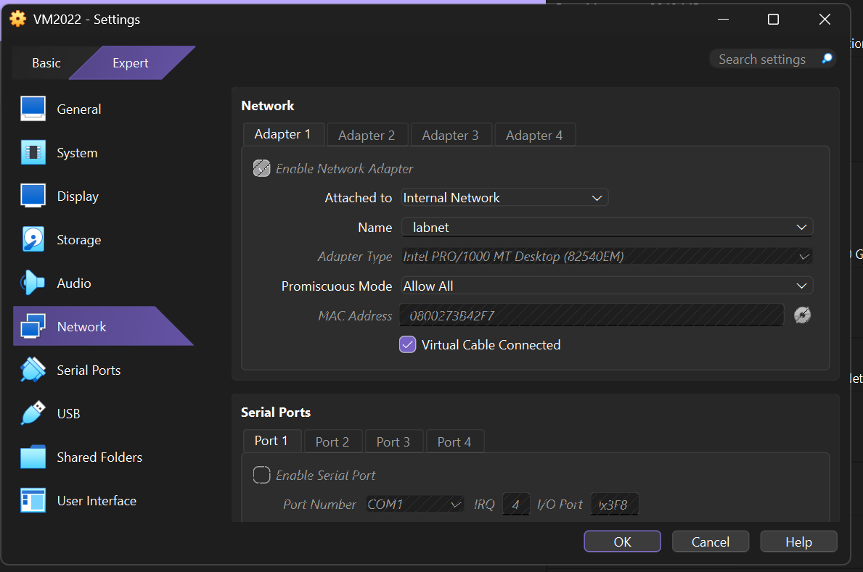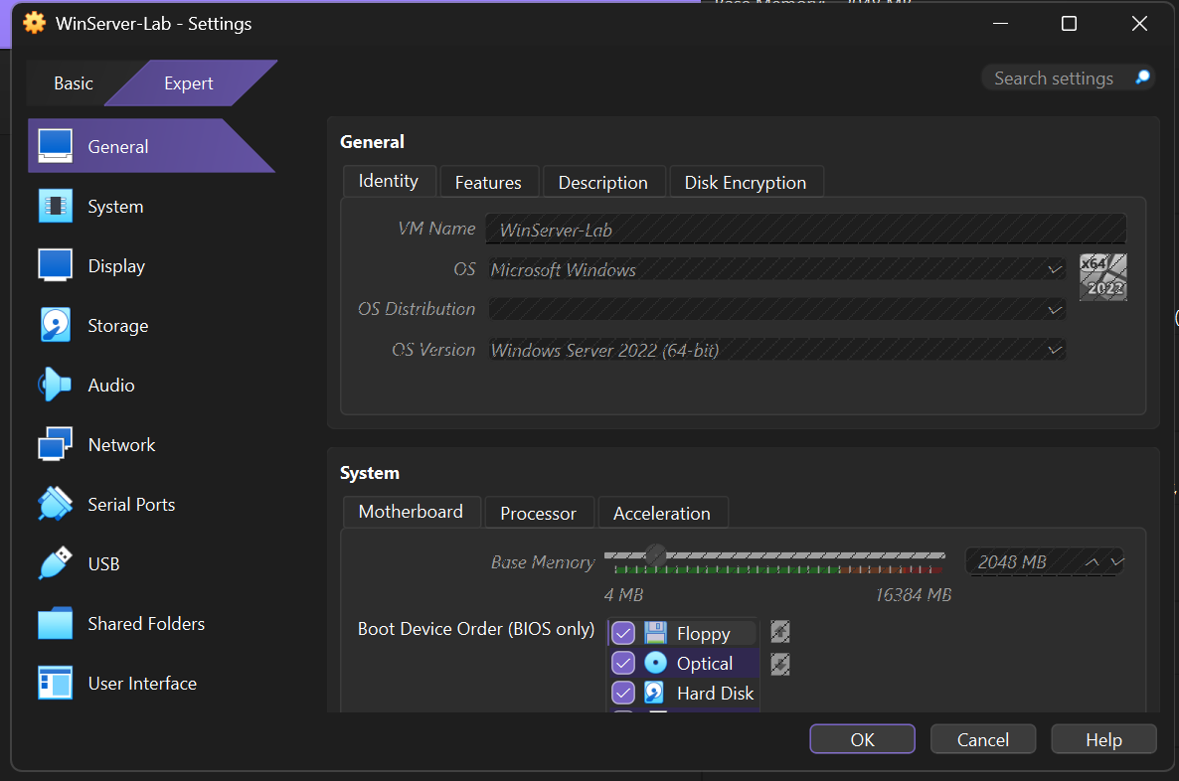
Bước 3: Trên Kali, mở Terminal gõ sudo apt update && sudo apt install wireshark -y và sudo wireshark để cài wireshark
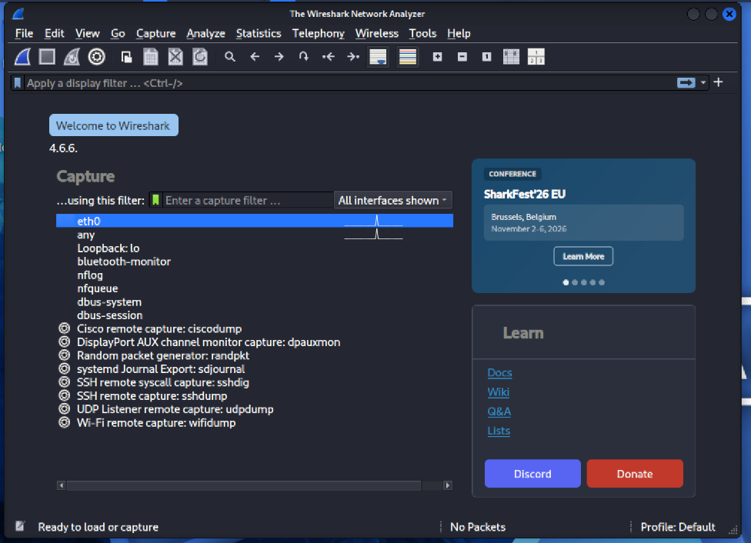
Bước 4: Chọn interface eth0
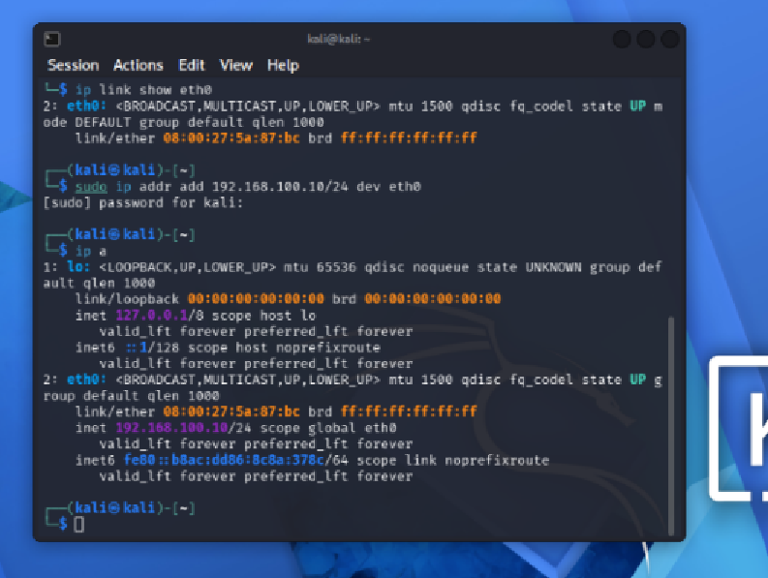
Và khi chạy ip a nó sẽ hiện ra phần inet ip4 vừa đăt xong
Bước 5:Mở VM WinServer-Lab chọn quyền hạn chạy cao nhất
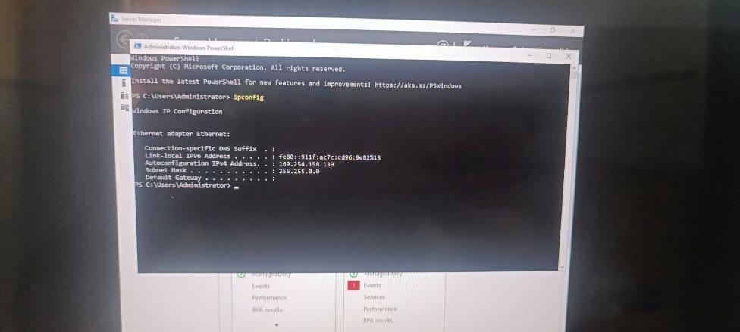
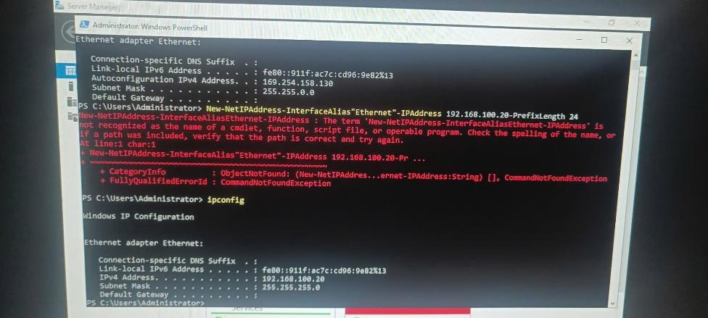
Bước 6: Cài đặt môi trường cho kali và các thư viện

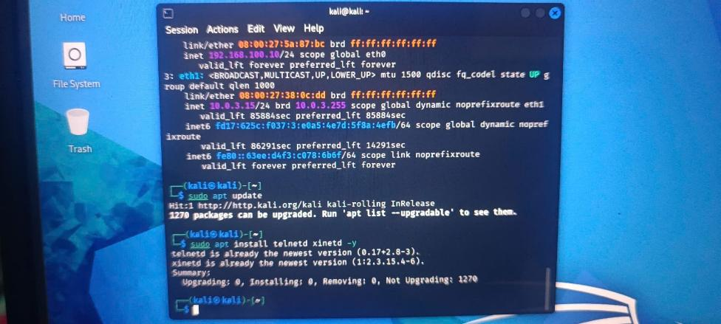

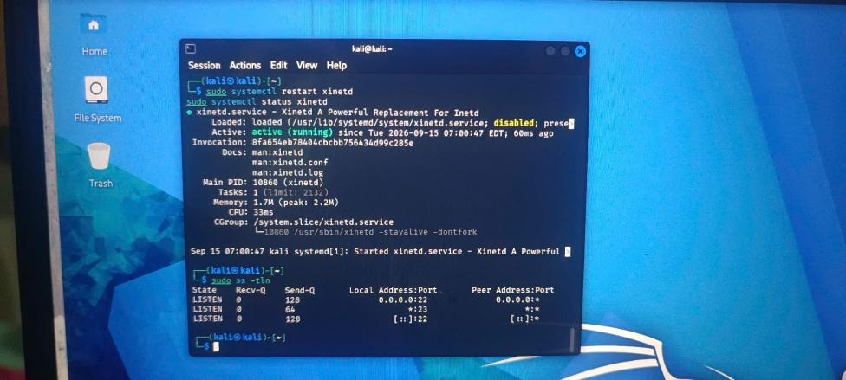
Bước 7: Cho 2 server chạy chung
Bên máy winserver thiết lập ping 192.168.100.10(ip ở máy chủ kali đã thiết lập trước đó)
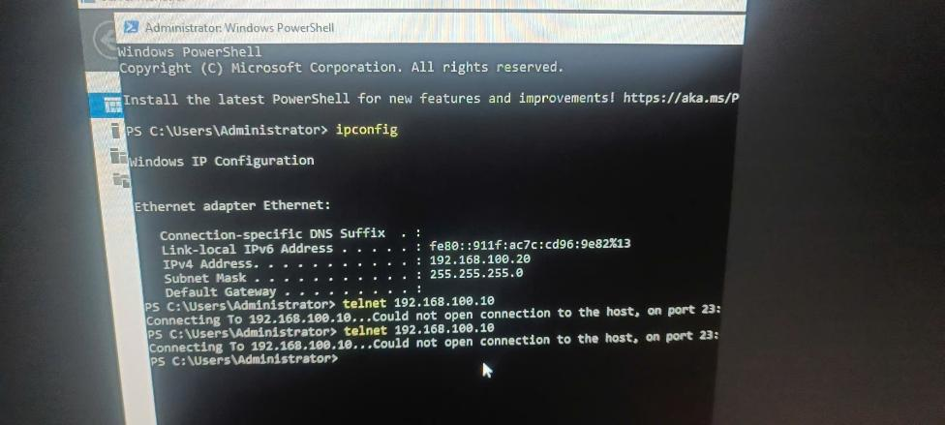
Bên máy kali thiết lập sudo wireshark để kiểm tra tín hiệu truyền qua
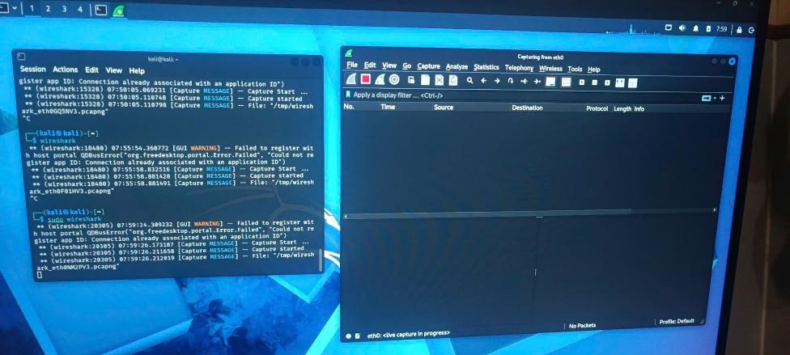
Bước 8: Trên phần Apply a display filter ghi tcp.port == 23 enter nó sẽ hiện ra bảng riêng chỉ dành cho tệp telnet
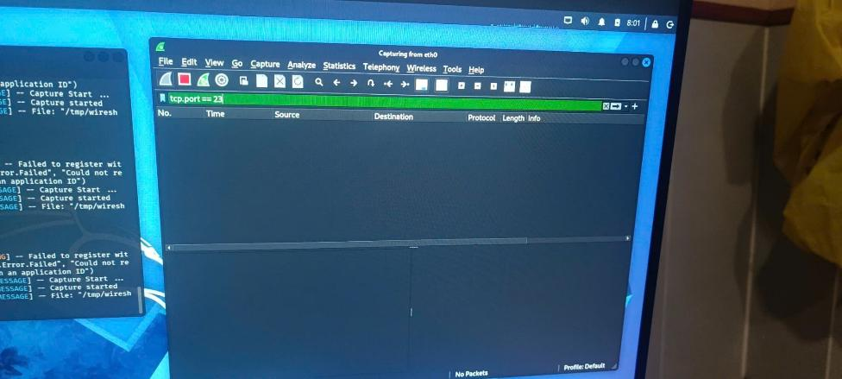

Bước 9: Quay trở lại winserver thiết lập telnet 192.168.100.10 để xem kết quả bắt gói tin telnet
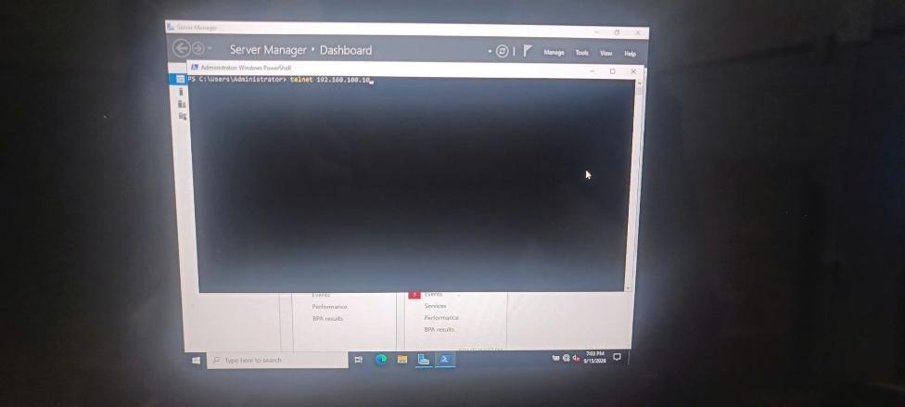

LAB3: Threats_Assets
Các phiên bản môi trường thực hiện
Ảo hóa: VMware Workstation Pro 26H1 (Host-only)
Máy ảo: Windows Server 2025
Endpoint protection: Microsoft Defender Antivirus (Real-time + Tamper Protection)
Sysmon: 15.22, schema 4.90
Autoruns: 14.3
Process Explorer: 17.14
Wireshark: 4.6.8 Stable + Npcap
Python: 3.14.7
Link youtube: https://youtu.be/WDHU9BWcPNQ
Bước 1: Tạo máy ảo với windowserver 2025
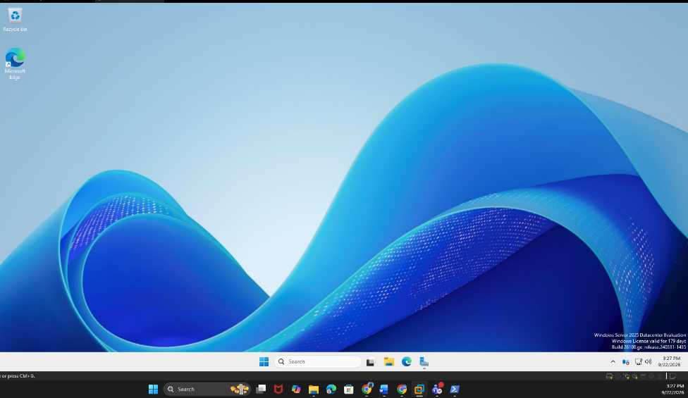
Bước 2: Kiểm tra
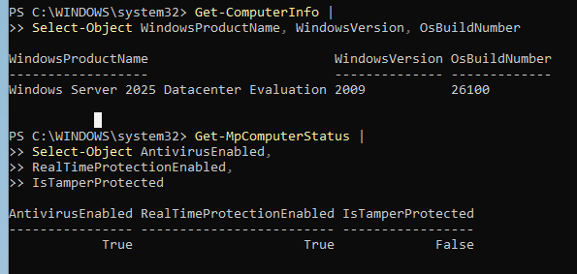
Bước 3: Cài python 3.14.7
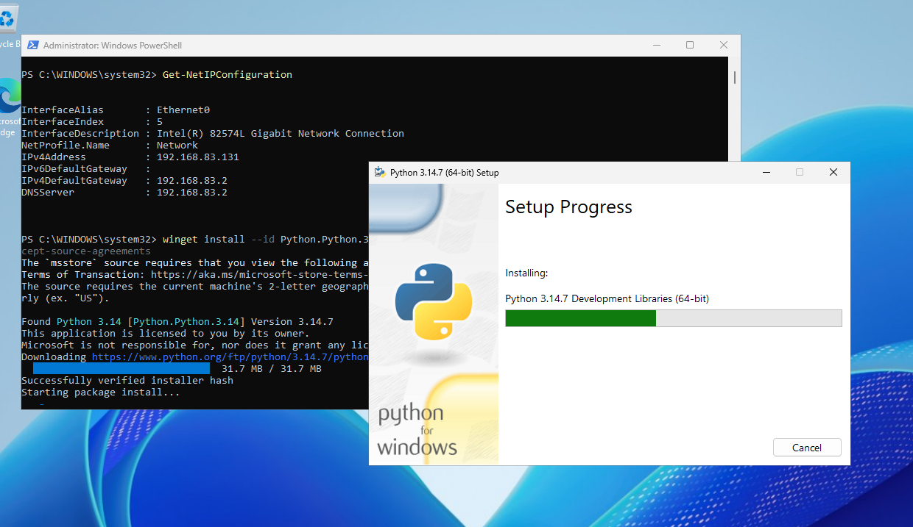
Bước 4: Cài Wireshark
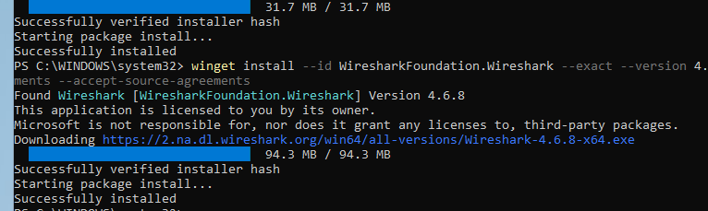
Bước 5: Tải Sysinternals
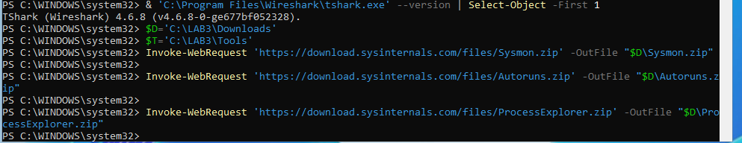
Bước 6: Giải nén
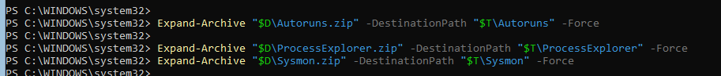Bước 7: Kiểm tra
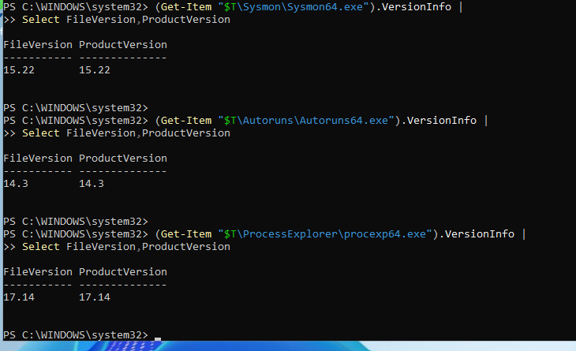
Bước 8: Tạo BaseLine
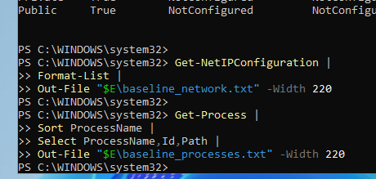
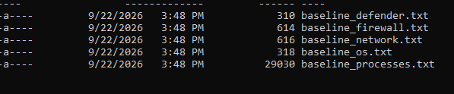
TH2: EICAR + DEFENDER
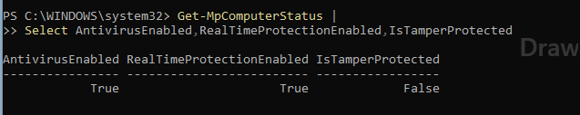
Get-MpThreatDetection |
Sort InitialDetectionTime -Descending |
Select -First 5 `
ThreatID,InitialDetectionTime,Resources,ActionSuccess |
Format-List |
Tee-Object C:\LAB3\Evidence\defender_eicar.txt
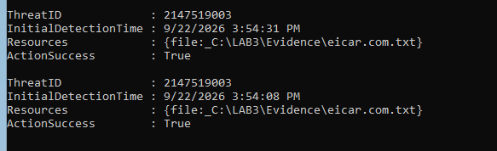
Bước 9:
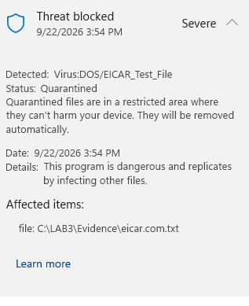
TH3: 4624 / 4625 / 4648
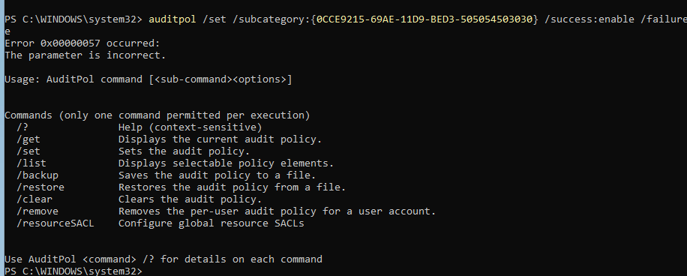
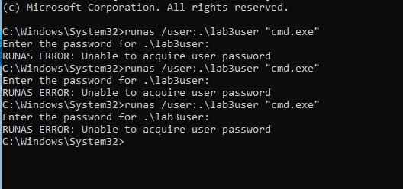
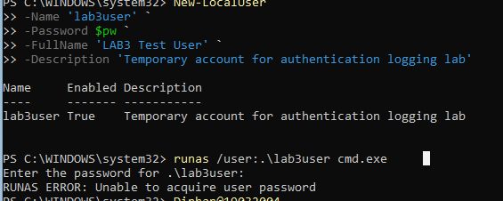
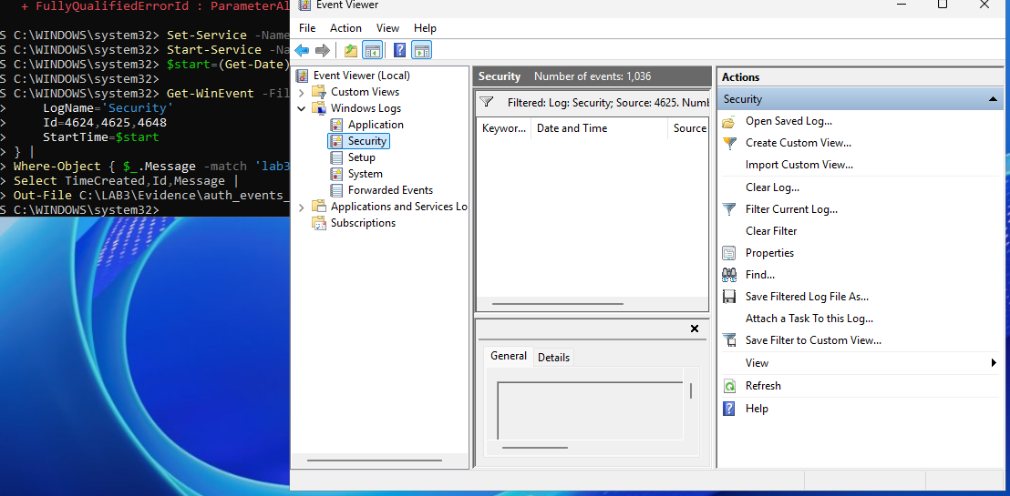
TH4: PERSISTENCE
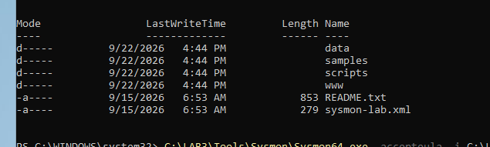
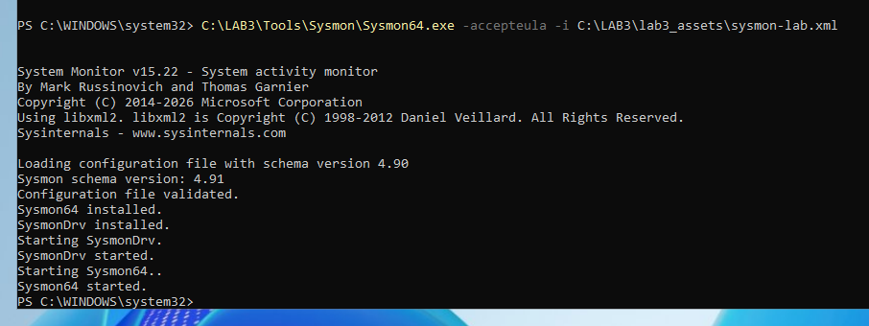
Cài Sysmon+baseline
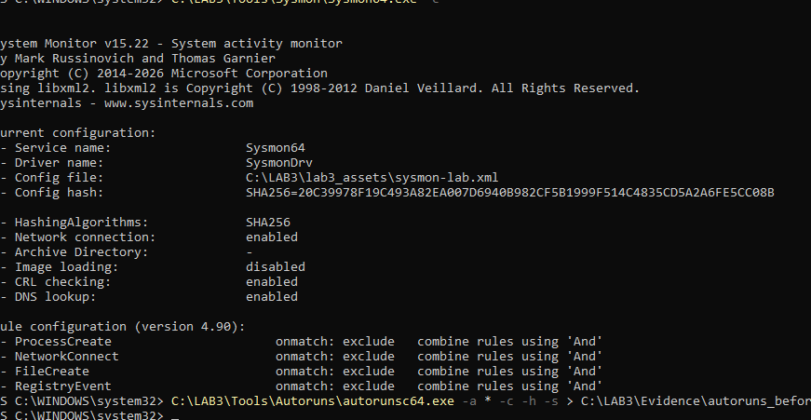
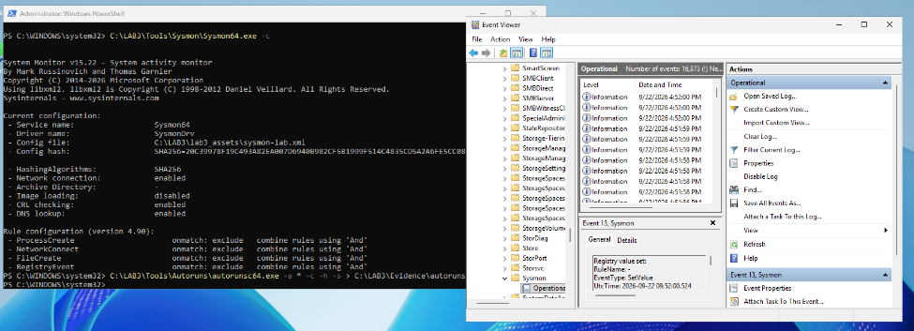
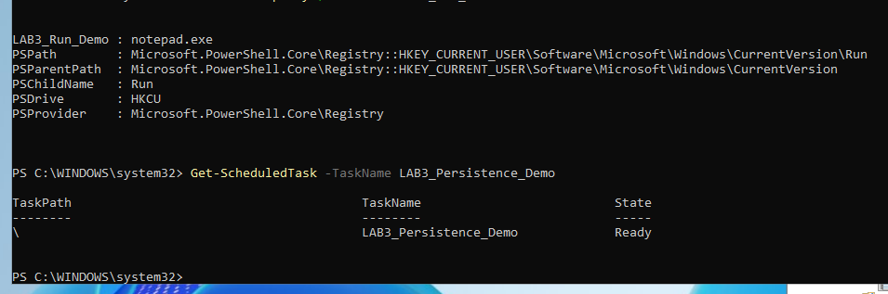
Sau đó restart máy
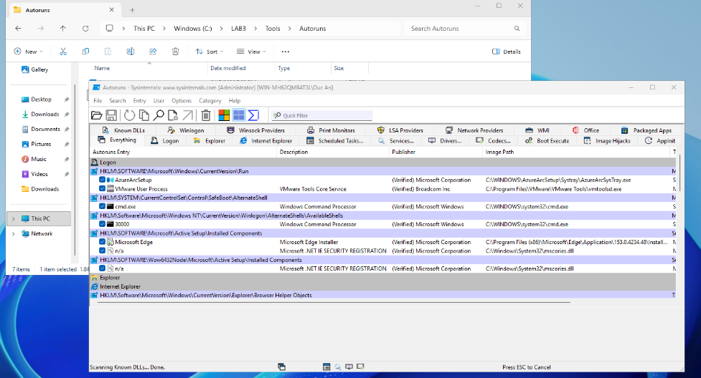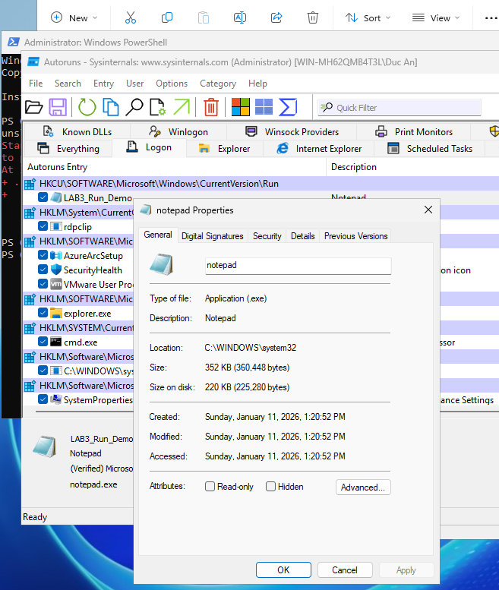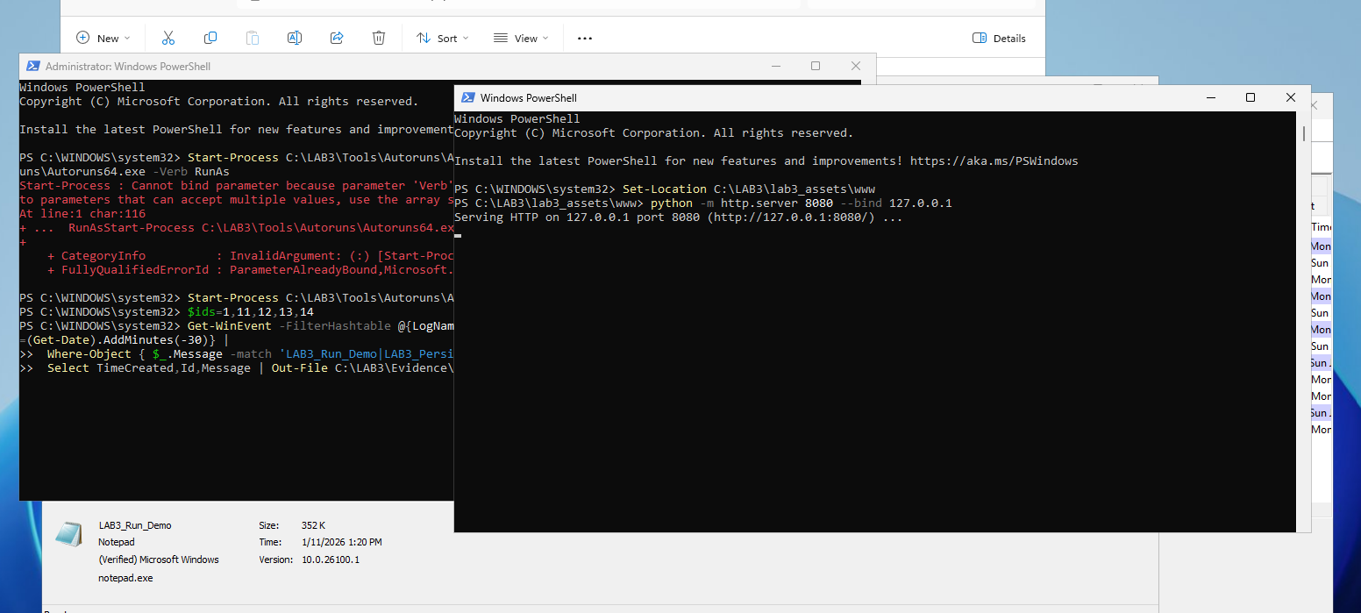
Ghi lại python
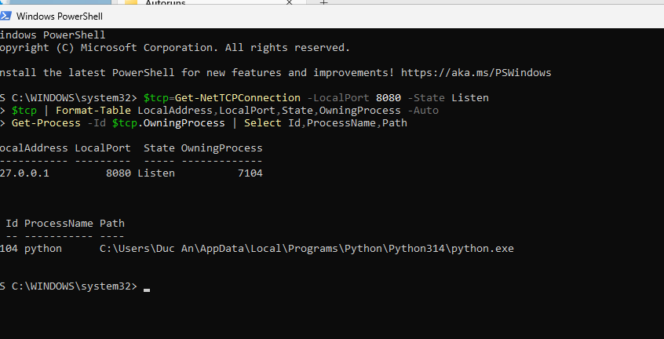
Kết quả
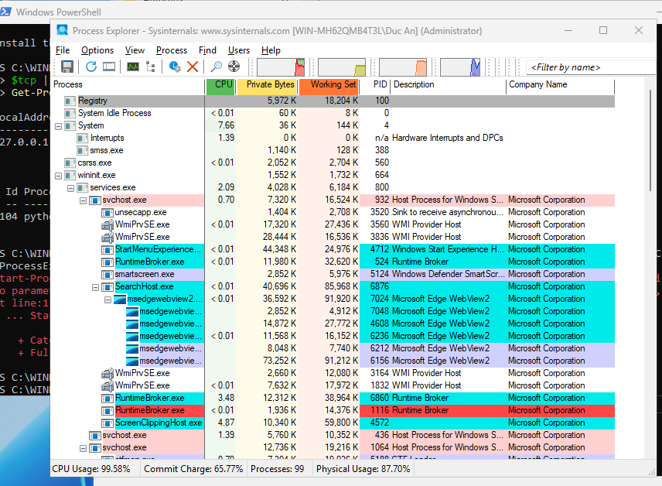
TH6: Wireshark
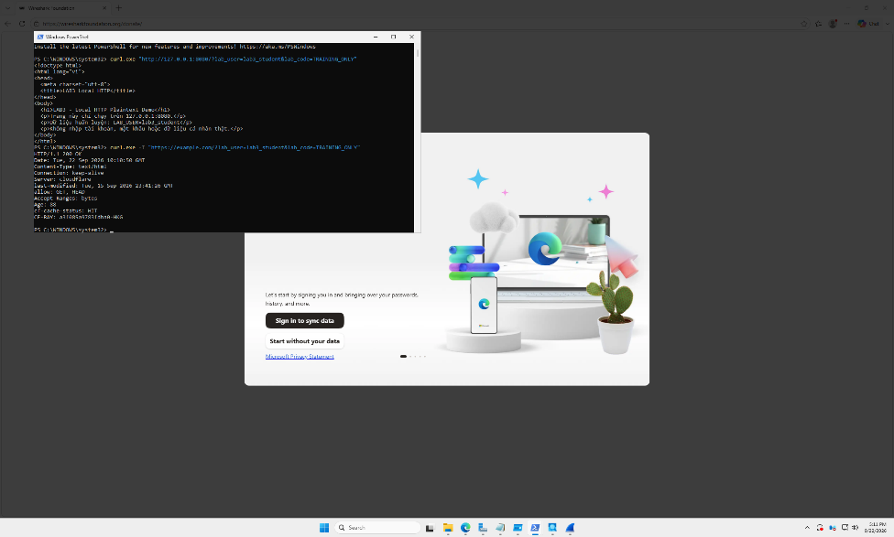
TH6: DoS
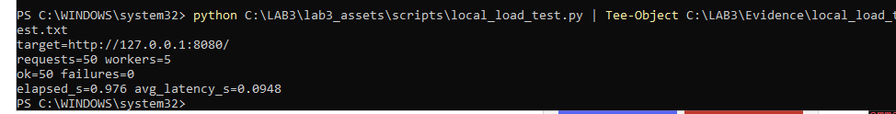
DoS phân tích database
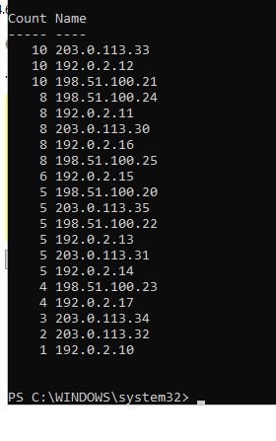
DoS phân tích Mail bombling
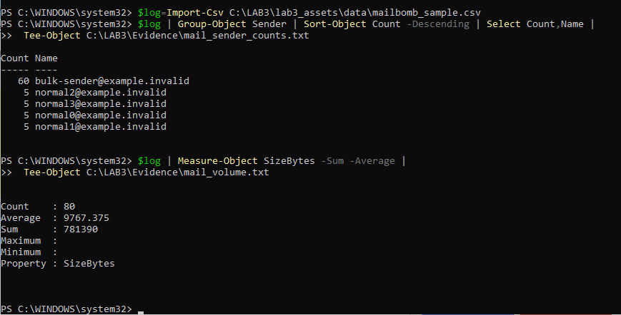
Báo kết quả
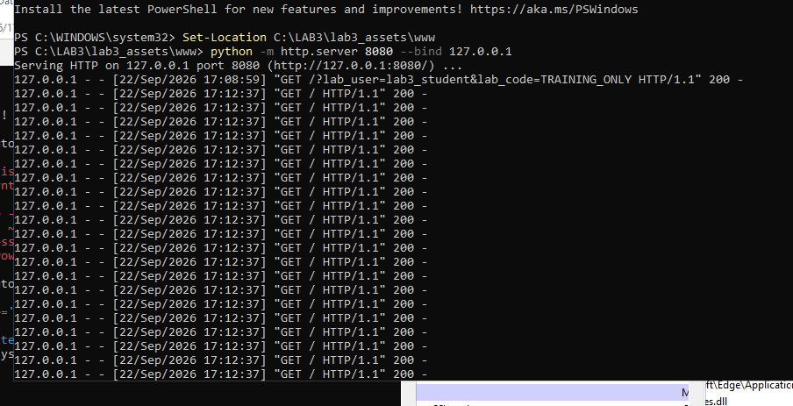
TH7: Social Engineering / Phishing / Spear Phishing (hoàn toàn offline).
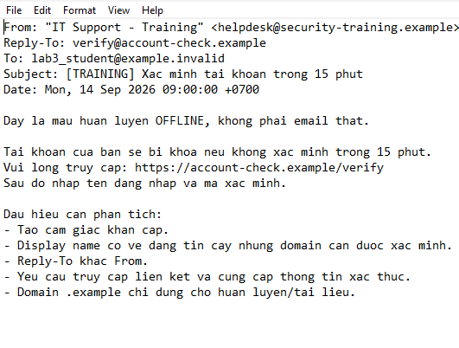
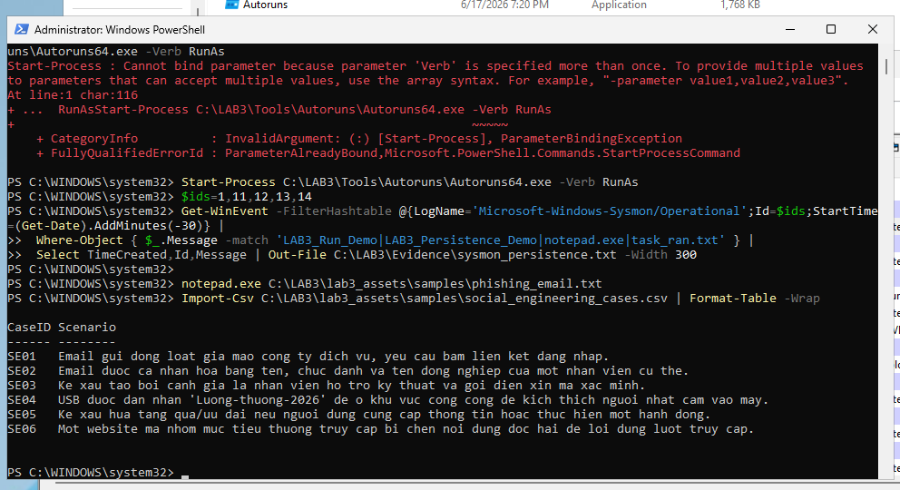

LAB4: KHẢO SÁT VÀ ĐÁNH GIÁ BỀ MẶT MẠNG BẰNG NMAP
Họ và tên: Đặng Đình An
Lớp:11_ĐH_THMT
MSSV:1150080001
Link ytb
https://youtu.be/y-P9E_EqSJU

- Chuẩn bị môi trường
Tải Metasploitable 2 về máy
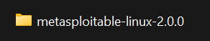

Vào VMWare để thực hiện
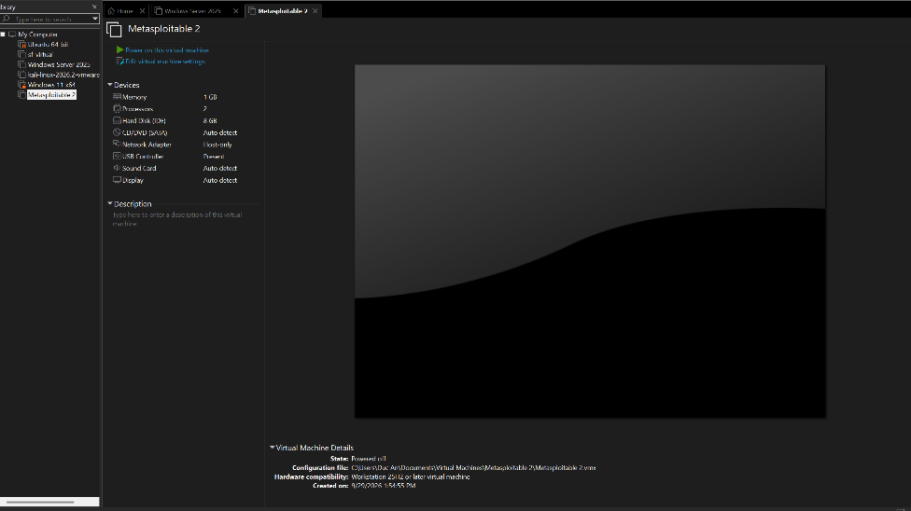
- Tải nmap
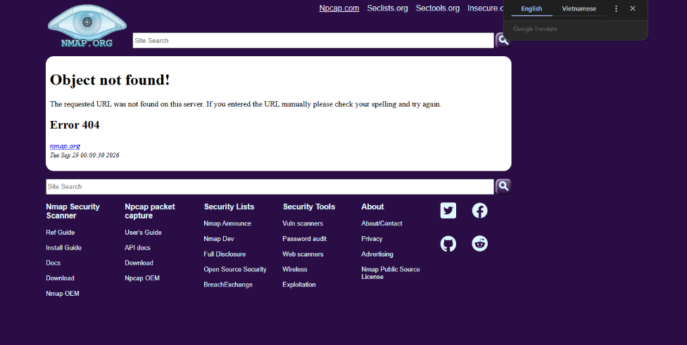
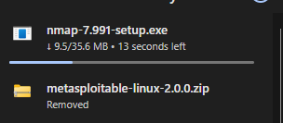
Cài nmap
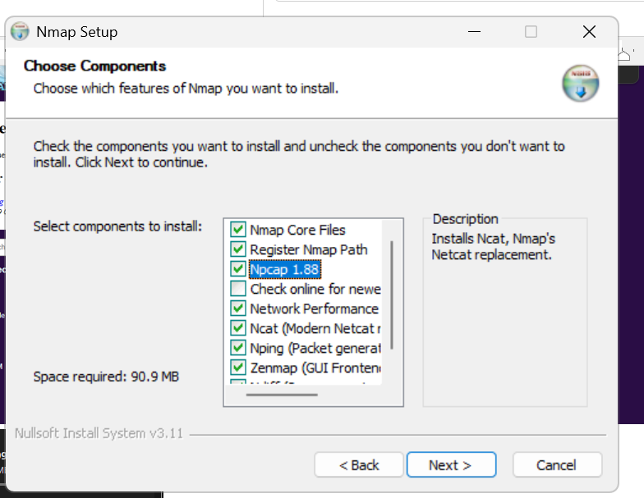
Mở terminal và kiểm tra
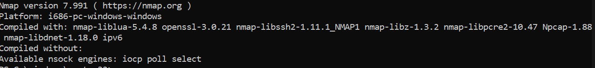
Kiểm tra trên Windows
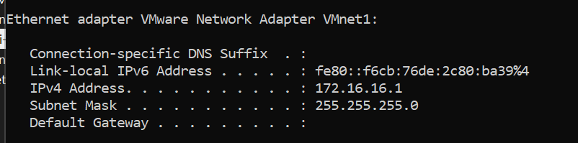
Cài đặt nmap trên Kali

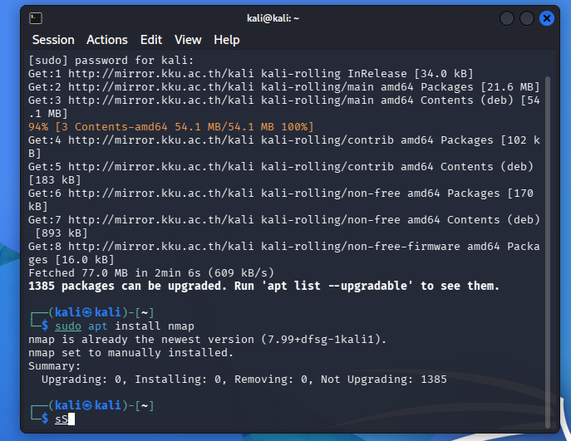
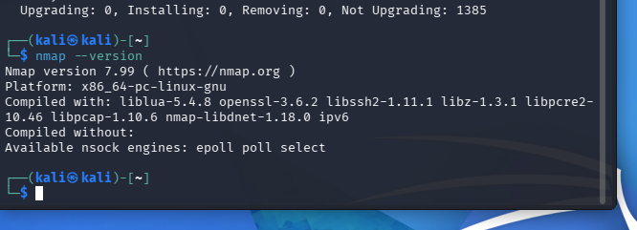
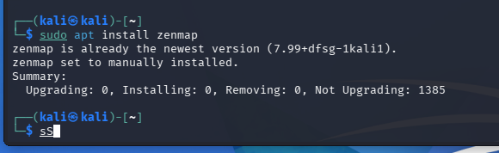
- Dựng môi trường máy ảo an toàn trên máy tính cá nhân
Định hình mạng Host-only cho kali, matesploitable 2
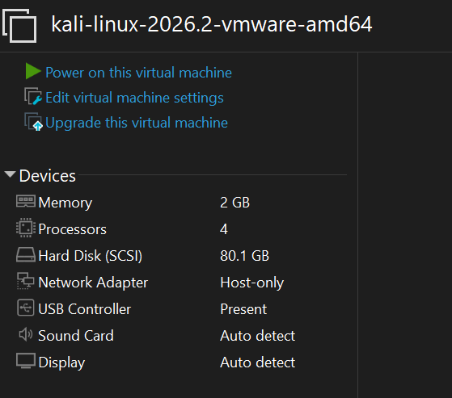
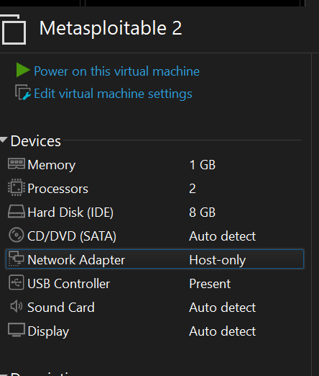
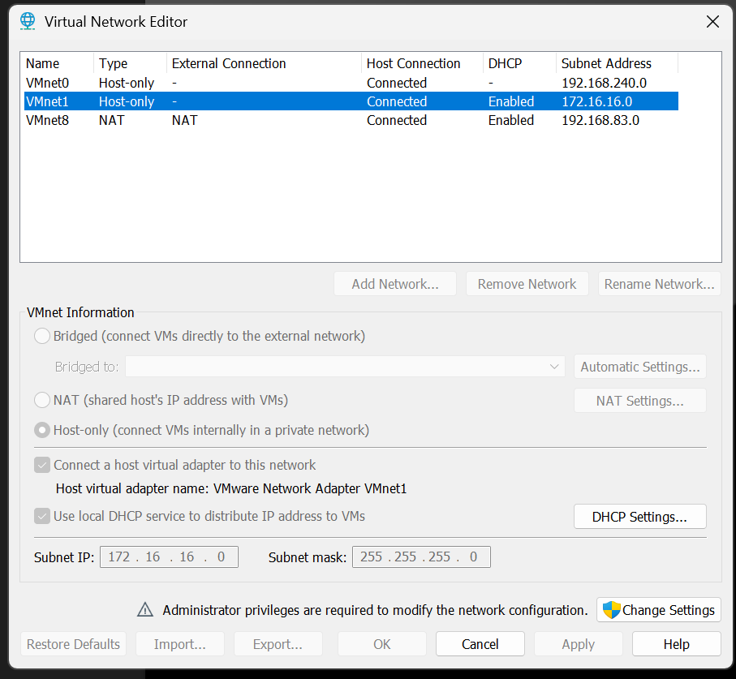
- Tạo snapshot
Cho metasploitable 2

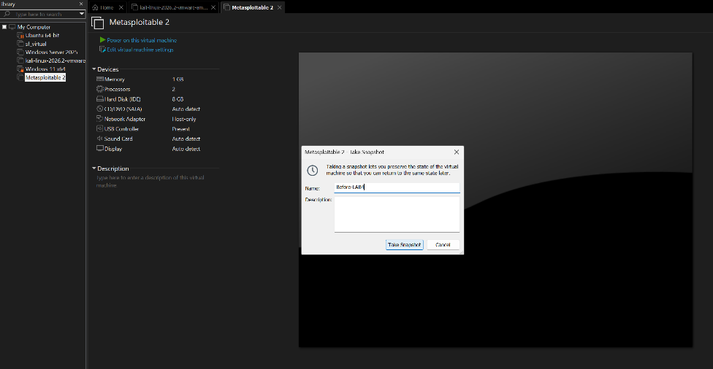
Cho kali
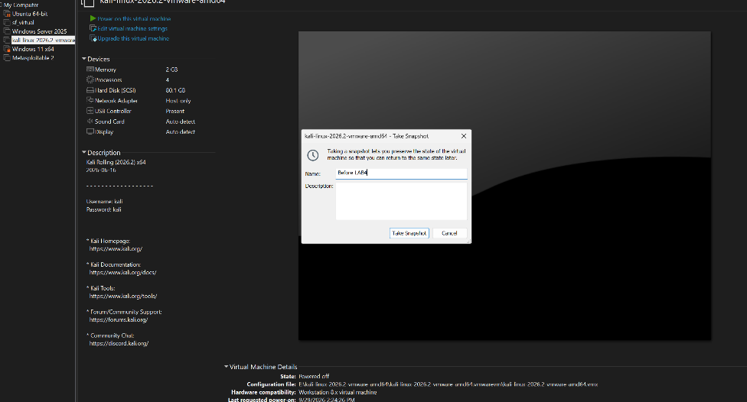

THỰC HÀNH
Trên metasploitable 2
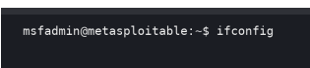
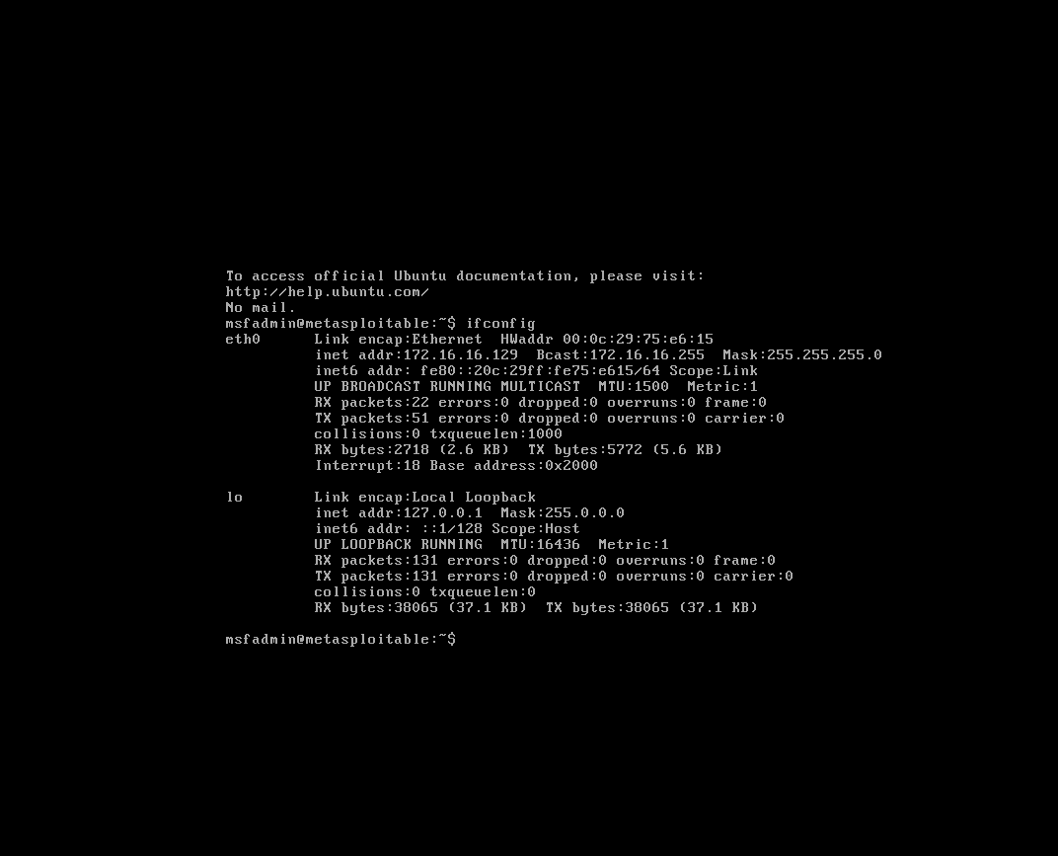
Trên kali
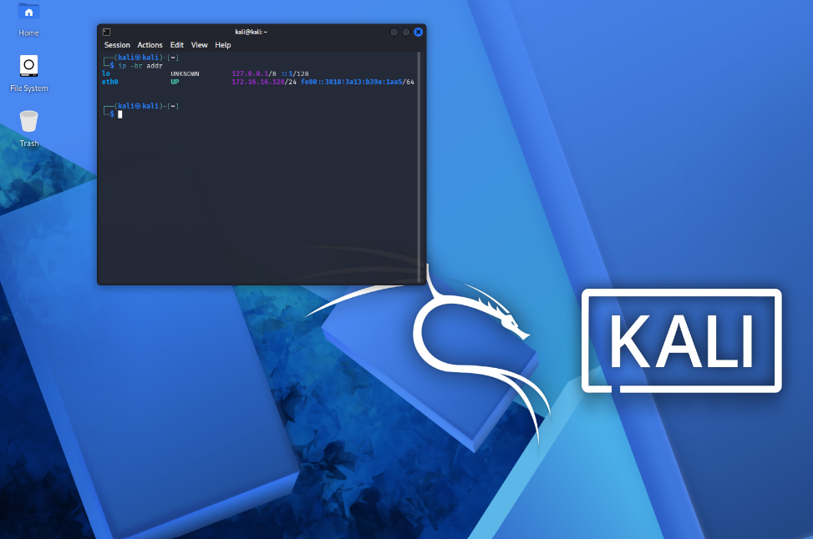
Ping kiểm tra máy kali
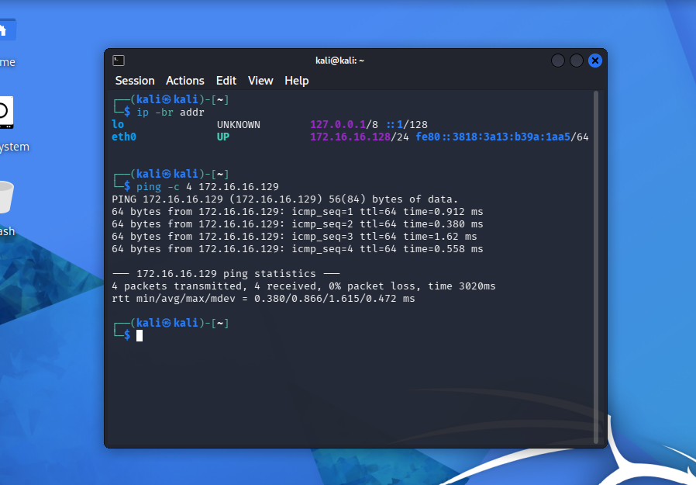
Thiết bị | IP | Subnet | Ghi chú
Windows 11 | 172.16.16.1 | 255.255.255.0 | VMware VMnet1 Host-only adapter
Kali | 172.16.16.128 | /24 255.255.255.0 | Máy quét
Metasploitable 2 | 172.16.16.129 | 255.255.255.0 | Máy đích

- Phần nhiệm vụ
  - Nhiệm vụ 1 - Phát hiện các host đang hoạt động
Tiếp tục nhập sudo nmap -sn 172.16.16.0/24
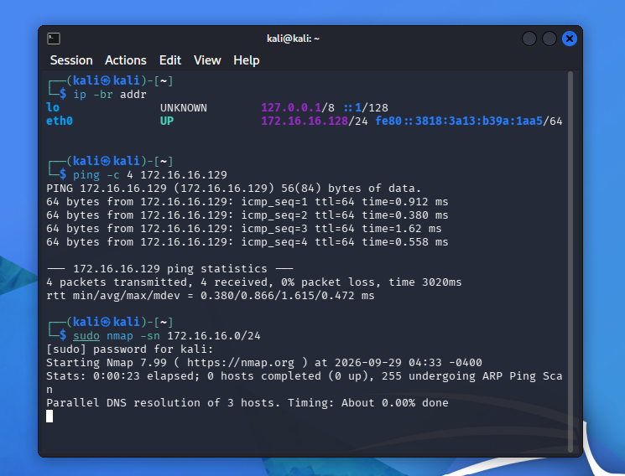
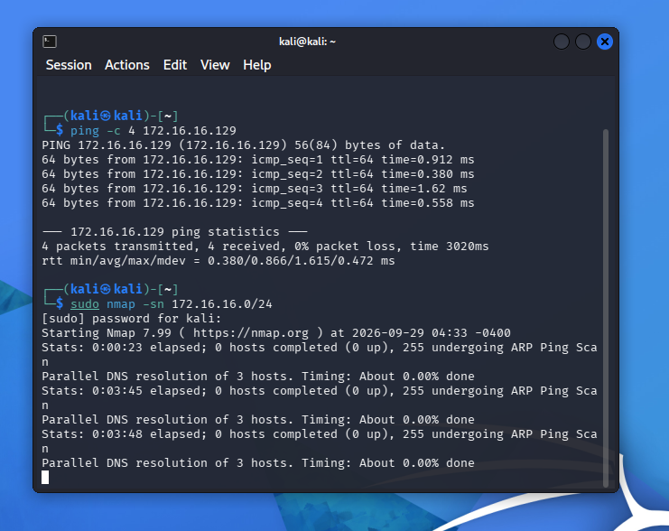
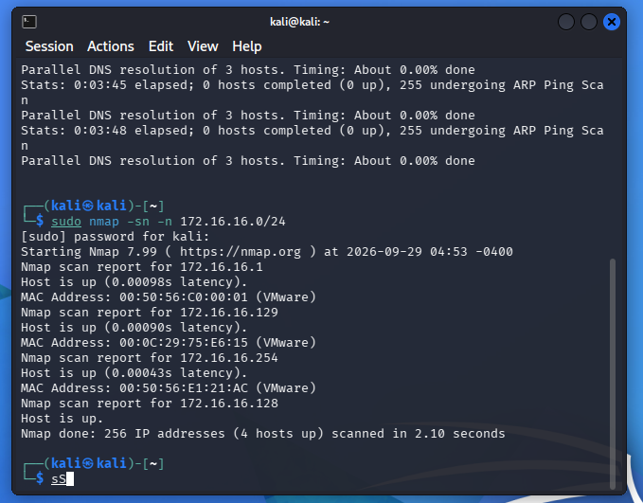

STT | IP phát hiện | MAC/Vendor | Vai trò suy đoán | Bằng chứng
1 | 172.16.16.1 | 00:50:56:C00:01 | Adapter Vmnet1 | Host is up
2 | 172.16.16.128 | Không hiển thị | Kali VM | Host is up( ko kèm MAC
3 | 172.16.16.129 | 00:0C:29:75:E6:15 | Metasploitable 2 | Host is up( MAC trùng MAC)

- Khảo sát cổng TCP và so sánh kỹ thuật quét
6.1. TCP Connect scan (-sT)
Nhập nmap -sT 172.16.16.129
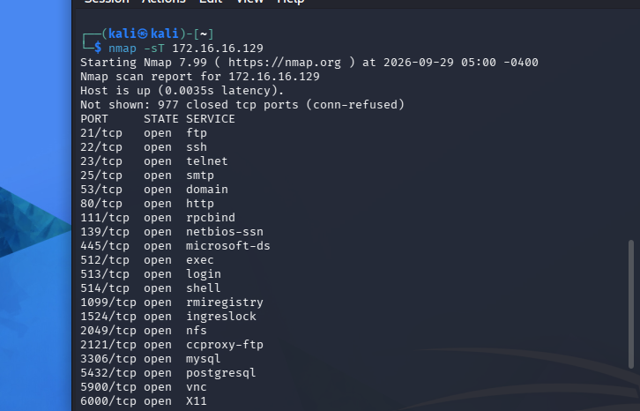
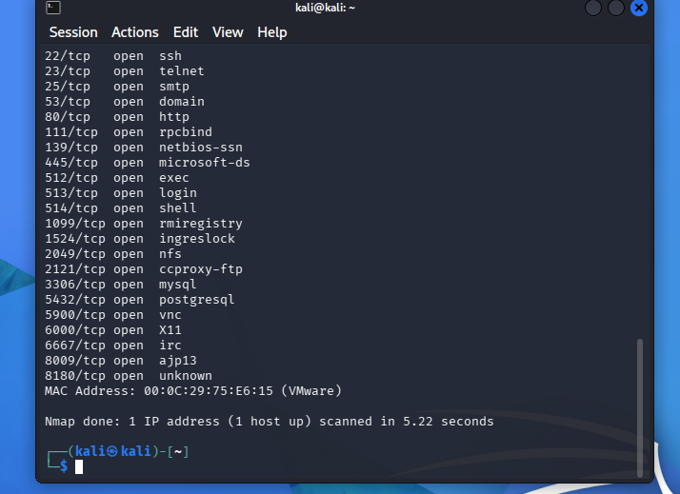
6.2. SYN scan (-sS)
Gõ sudo nmap -sS -n 172.16.16.129
Dùng -n vì ở Kali Host-only không có DNS nên phân giải ngược bị treo)
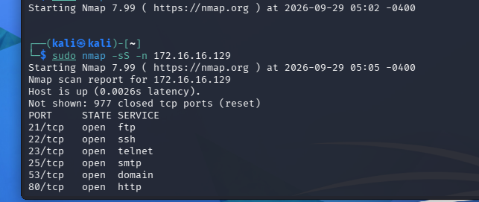
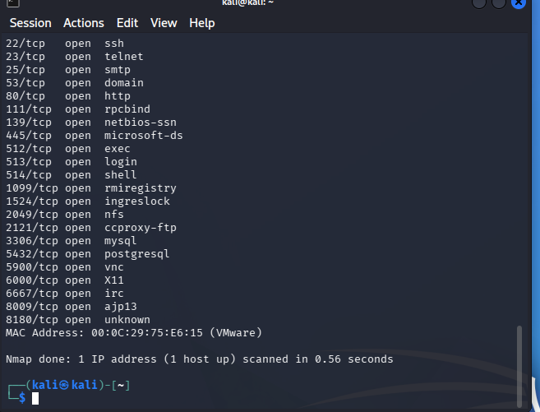

Tiêu chí | -sT | -sS | Nhận xét của sinh viên
Cổng open | 23 | 23 | Hai kỹ thuật cho cùng danh sách cổng mở trên Metasploitable 2.
Cổng close | 977 | 977 | Số lượng giống nhau. Cách báo khác nhau
Cổng filtered | 0 | 0 | Không có firewall lọc gói, mọi cổng đều trả lời rõ ràng.
Thời gian quét | 1.39 giây | 0.56 giây | -sS nhanh hơn vì chỉ gửi SYN rồi RST, không hoàn tất bắt tay 3 bước. -sT phải tạo kết nối đầy đủ qua hệ điều hành cho từng cổng.
Quyền cần thiết | Không cần root | Cần sudo/root | -sT dùng connect() của hệ điều hành. -sS tự tạo gói SYN thô nên cần quyền truy cập raw socket.
  - FIN / Xmas / NULL scan
Gõ lần lượt
sudo nmap -sF -n 172.16.16.129
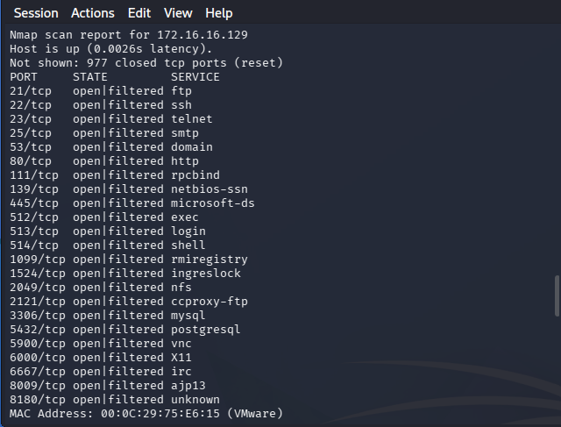
sudo nmap -sX -n 172.16.16.129
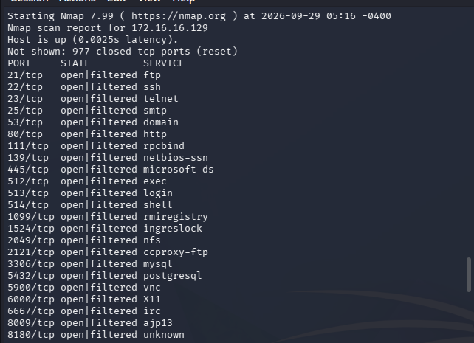
sudo nmap -sN -n 172.16.16.129
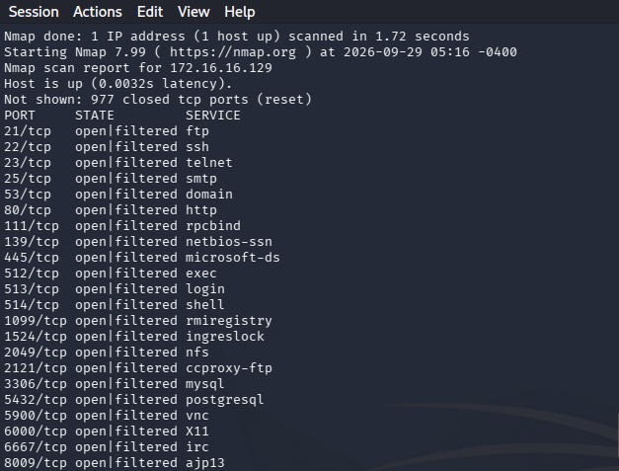
  - ACK scan - quan sát chính sách lọc
Gõ sudo nmap -sA -n 172.16.16.129
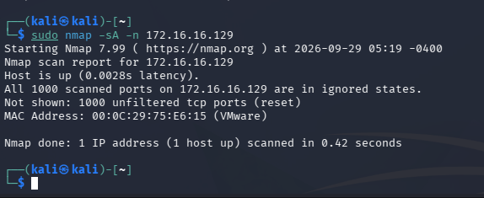

- UDP Scan
Gõ sudo nmap -sU --top-ports 20 -n 172.16.16.129
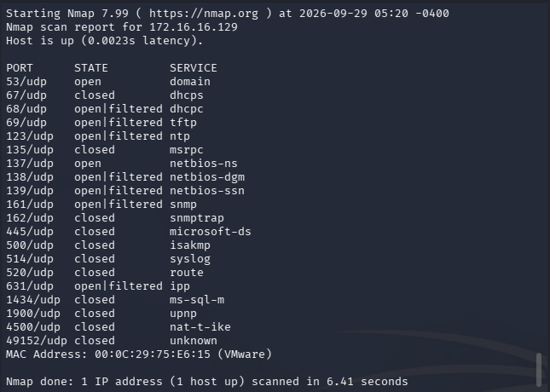
Cổng UDP | Trạng thái | Dịch vụ | Giải thích
53 | open | domain | Máy đích có dịch vụ DNS (thường là BIND) trả lời gói UDP, nên Nmap xác định chắc chắn là mở.
137 | open | netbios-ns | Dịch vụ phân giải tên NetBIOS (đi kèm Samba) phản hồi, nên cổng mở. Cùng nhóm với TCP 139/445 đã thấy mở
69 | open|filtered | tftp | Máy đích không gửi phản hồi nào. Nmap không phân biệt được cổng mở nhưng im lặng với cổng bị bộ lọc chặn, nên không được kết luận là open.
161 | open|filtered | snmp | Tương tự: không có phản hồi. Gói dò rỗng thường không đủ để dịch vụ UDP trả lời.
445 | closed | Ms-ds | Máy đích trả ICMP "port unreachable", chứng tỏ không có dịch vụ nào lắng nghe cổng UDP 445 (SMB dùng TCP).

- Nhận diện dịch vụ và hệ điều hành
8.1. Version detection (-sV)
Gõ sudo nmap -sV -n 172.16.16.129
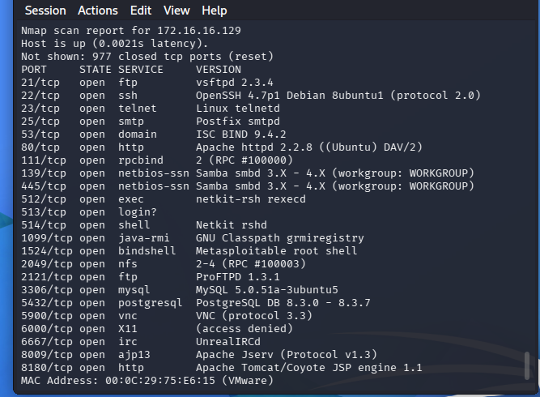
Port 21-tcp(protocol)-ftb(service): vsftpd 2.3.4Bản này từng bị chèn backdoor (CVE-2011-2523). FTP truyền tài khoản và dữ liệu không mã hóa. Cần nâng cấp hoặc tắt, thay bằng SFTP.
Port 22 | Protocol tcp | Service ssh | Version OpenSSH 4.7p1 Debian 8ubuntu1 (protocol 2.0) | Ghi chú: Phiên bản rất cũ (khoảng năm 2008), đã hết hỗ trợ và có nhiều CVE đã công bố. Cần nâng cấp, giới hạn địa chỉ truy cập, dùng khóa thay mật khẩu.
Port 80 | Protocol:tcp | Service: http | Version:Apache httpd 2.2.8 ((Ubuntu) DAV/2) | Nhánh Apache 2.2 đã hết hỗ trợ, có nhiều lỗ hổng đã biết. Module WebDAV (DAV/2) đang bật làm tăng bề mặt tấn công. Cần nâng cấp và tắt module không cần thiết.
Port:445 | Protocol:tcp | Service:netbios-san | Version: Samba smbd 3.X - 4.X (workgroup: WORKGROUP) | Nmap chỉ đoán dải phiên bản chung chứ không xác định chính xác. Nhánh Samba 3.x cũ có lỗ hổng nghiêm trọng đã công bố (ví dụ CVE-2007-2447). Cần nâng cấp, tắt SMBv1, giới hạn truy cập cổng 445.
Port:3306 | Protocol:tcp | Service:mysql | Version: MySQL 5.0.51a-3ubuntu5 | Phiên bản đã hết hỗ trợ từ lâu, lại mở cho toàn mạng. Nên chỉ cho lắng nghe trên localhost hoặc dùng firewall giới hạn, nâng cấp phiên bản, đặt mật khẩu mạnh.
8.2. OS detection (-O)
sudo nmap -O -n 172.16.16.129
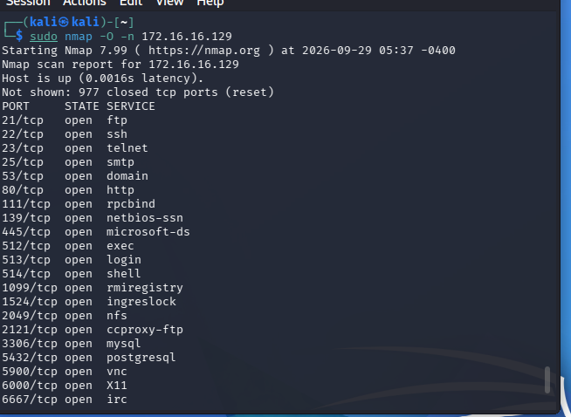
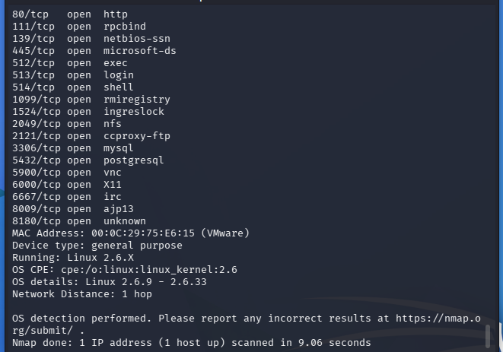
8.2.Aggressive (-A)
sudo nmap -A -n 172.16.16.129
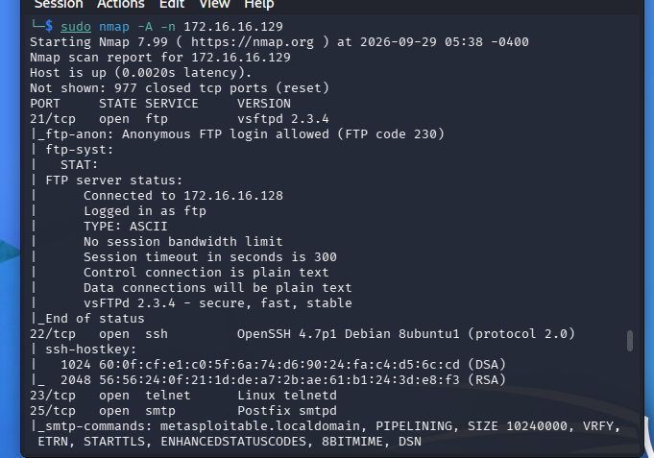
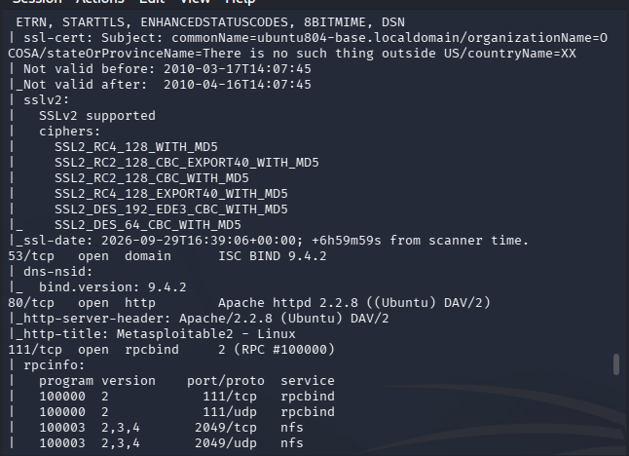
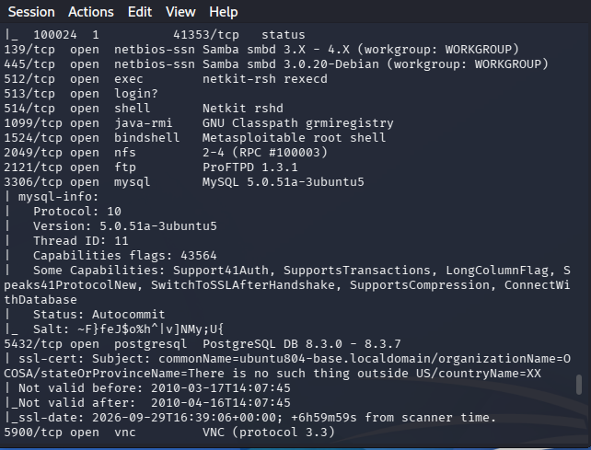
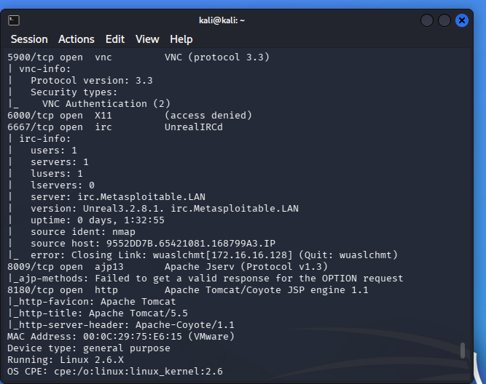
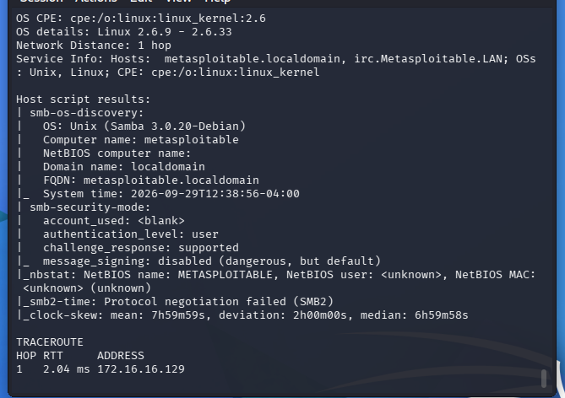
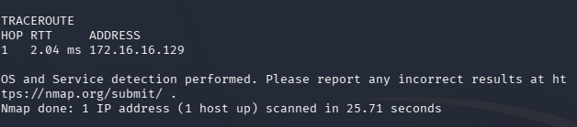
Những thành phần -A cung cấp: -A gộp bốn chức năng: phát hiện phiên bản dịch vụ (-sV), nhận diện hệ điều hành (-O), traceroute và chạy các script mặc định của NSE (-sC). Trong output bạn sẽ thấy thêm các khối | của script (ví dụ ftp-anon, ssh-hostkey, http-title, smb-os-discovery) và phần TRACEROUTE (Metasploitable 2 chỉ cách 1 hop).
Lệnh | Thông tin thu được | Thời gian
-sV | Phiên bản dịch vụ | 5.85 giây
-0 | Hệ điều hành(Linux 2.6.9-2.6.33) | 9.06 giây
-sV -0 | Cả hai | 14.91 giây
-A | Phiên bản, OS, traceroute, script mặc định | 25.71 giây
Vì sao scan "nhiều thông tin" dễ bị phát hiện: -A gửi rất nhiều gói và kết nối tới từng dịch vụ (thăm dò phiên bản, đăng nhập thử FTP ẩn danh, yêu cầu HTTP, dò SMB...). Lưu lượng lớn, có mẫu đặc trưng của Nmap nên IDS/firewall dễ nhận ra, và log của dịch vụ bị quét cũng ghi lại nhiều dòng bất thường.

- NSE - kiểm tra thông tin và lỗ hổng SMB trong lab Giới hạn: Chỉ chạy NSE vào Metasploitable 2 hoặc Win
9.1. Thu thập thông tin SMB
Gõ sudo nmap -p 445 --script smb-os-discovery -n 172.16.16.129
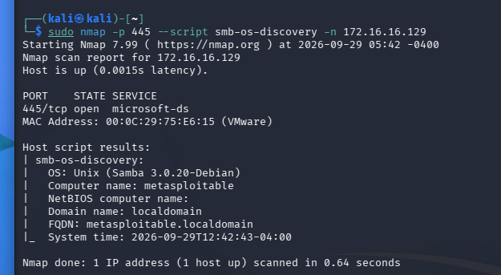
Ghi lại từ output:
Hệ điều hành: Unix (Samba 3.0.20-Debian)
Tên máy (Computer name): metasploitable
NetBIOS computer name:
Domain: localdomain (FQDN: metasploitable.localdomain)
Giờ hệ thống: 2026-09-29T12:42:43-04:00
Nhận xét: script cho biết chính xác phiên bản Samba (3.0.20), chi tiết hơn "Samba smbd 3.X - 4.X" mà -sV chỉ đoán. Đây là bản Samba cũ, đã có lỗ hổng công bố (ví dụ CVE-2007-2447), nên là một rủi ro thực sự của cổng 445 trên máy này.
Với câu "nếu cổng 445 đóng hoặc bị lọc": ở đây cổng 445 đang open nên script chạy được. Nếu cổng đóng thì kết nối bị từ chối, nếu bị lọc thì gói bị bỏ, script không có dịch vụ SMB nào để trao đổi nên không thu thập được thông tin.

9.2. Kiểm tra MS17-010
Gõ sudo nmap -p 445 --script smb-vuln-ms17-010 -n 172.16.16.129
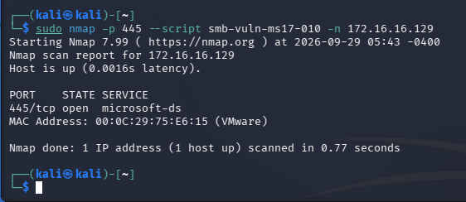
Mục tiêu | 445/tcp | Kết quả script | Kết luận | Biện pháp phòng thủ
Metasploitable 2 | open | Không có kết quả từ script (không báo VULNERABLE) | Không có dấu hiệu dễ bị MS17-010. Không kết luận là "đã vá": máy này là Linux/Samba, còn MS17-010 là lỗ hổng SMBv1 của Windows nên script vốn không nhắm vào hệ thống này | Nâng cấp Samba, tắt SMBv1 nếu không cần, giới hạn cổng 445 bằng firewall, chỉ cho phép mạng tin cậy
Windows VM | Không dùng

- Xuất kết quả
10.1: Xuất normal text
Gõ sudo nmap -sV -O -n 172.16.16.129 -oN ket_qua.txt

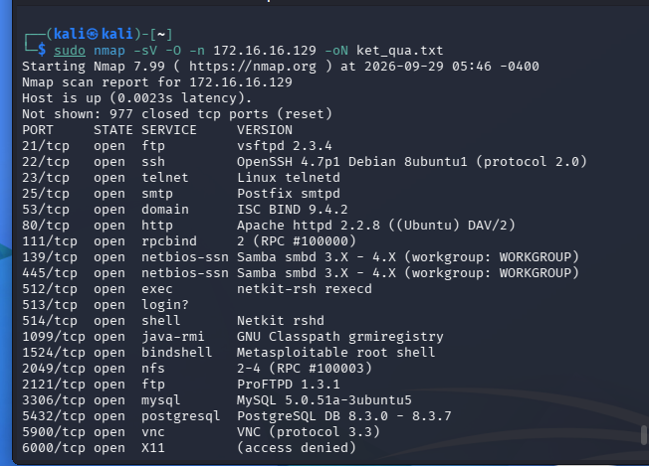
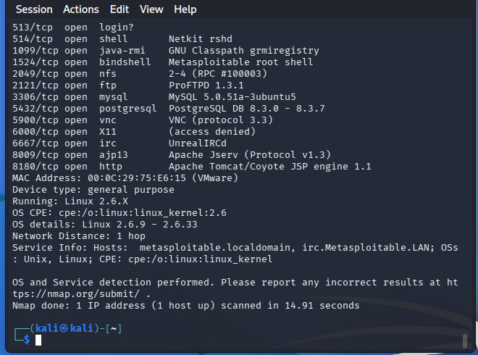
10.2 : Xuất xml
Gõ sudo nmap -sV -O -n 172.16.16.129 -oX ket_qua.xml
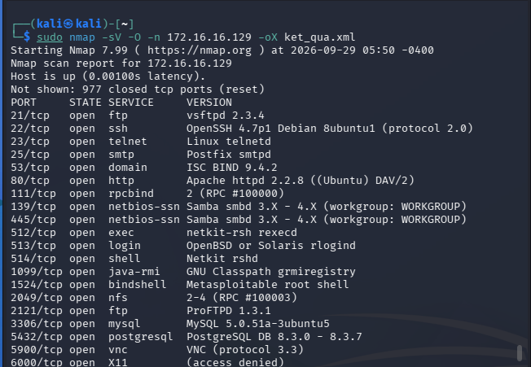
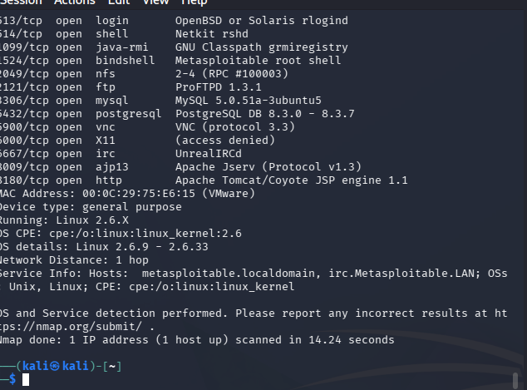
  - Xuất grepable và lọc nhanh
Gõ sudo nmap -p 445 -n 172.16.16.0/24 -oG smb.txt
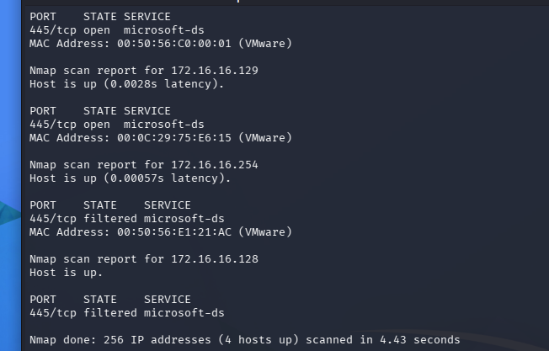
Gõ grep "445/open" smb.txt
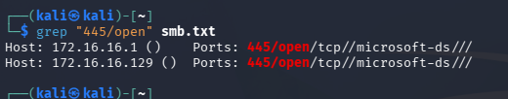
  - Chuyển XML thành HTML
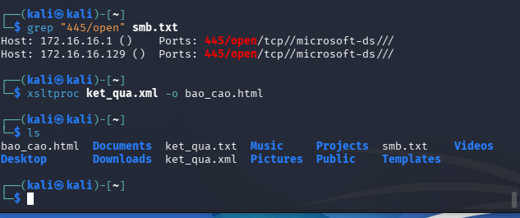

LAB 5: THỰC HÀNH AN TOÀN HỆ THỐNG THÔNG TIN THIẾT LẬP MÔ HÌNH TƯỜNG LỬA pfSense
Họ và tên: Đặng Đình An
Lớp: 11_ĐH_THMT
MSSV:1150080001
Link ytb:
https://youtu.be/90R9ffLWL24
B. THực Hành
B1; Cài đặt pfSense
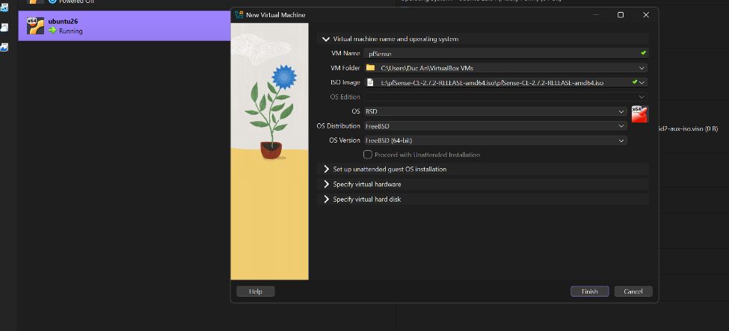
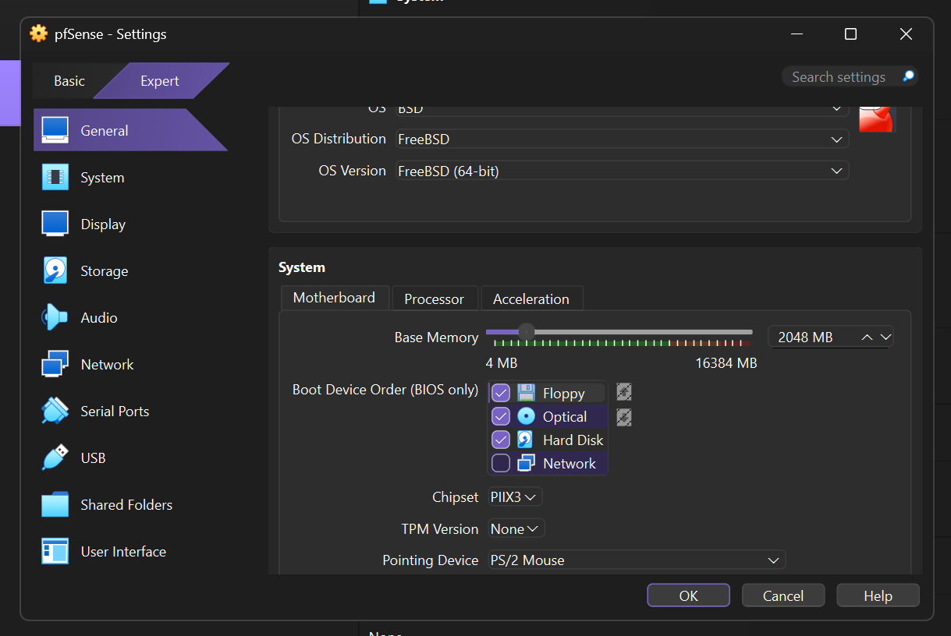
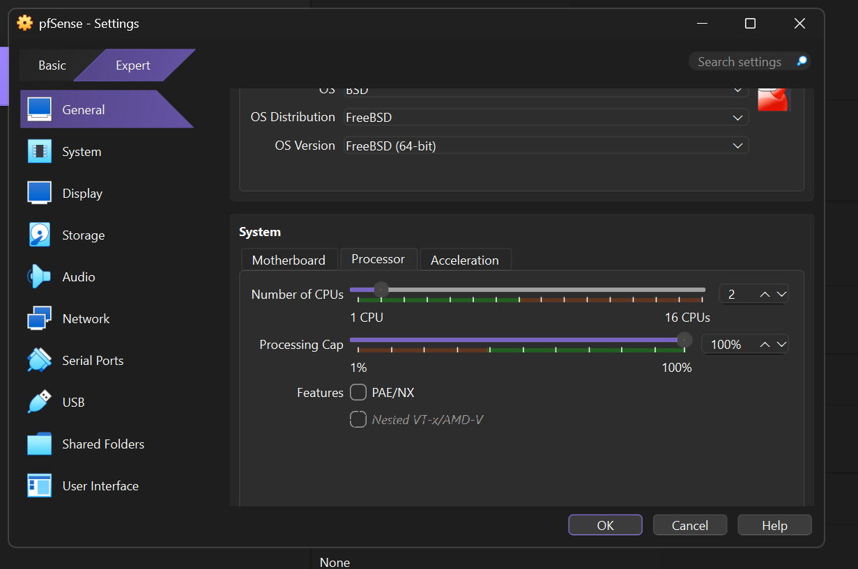
B2; Thiết lập mạng
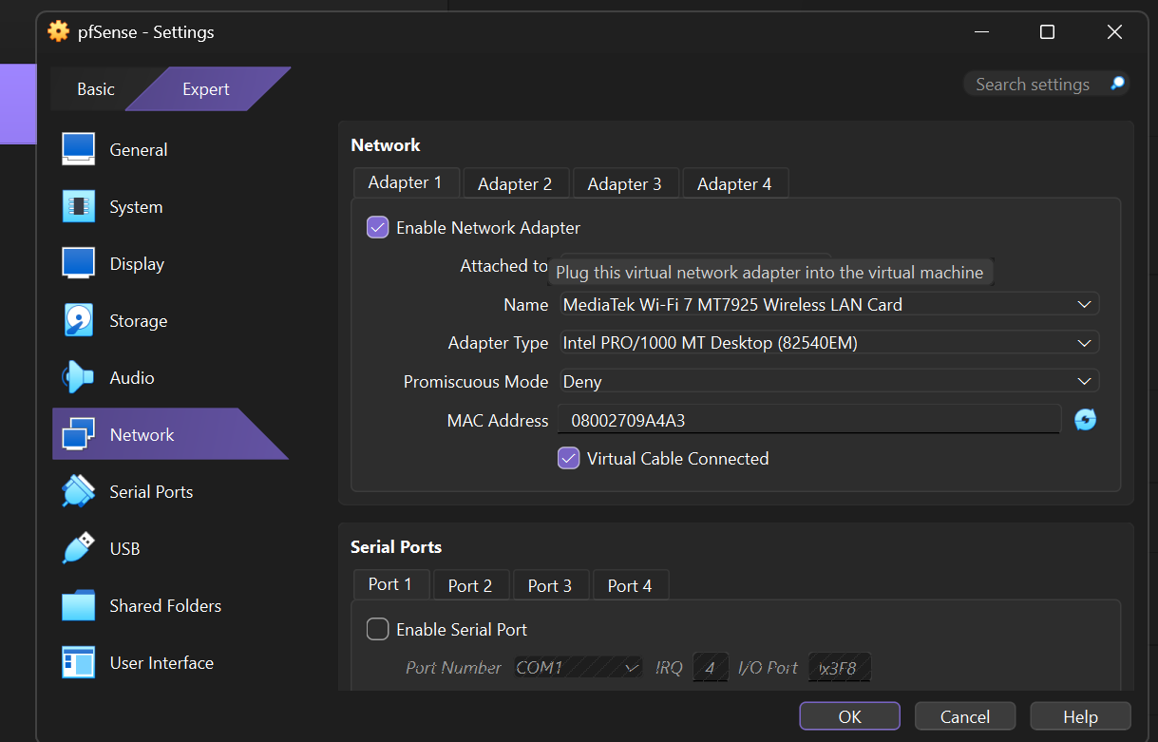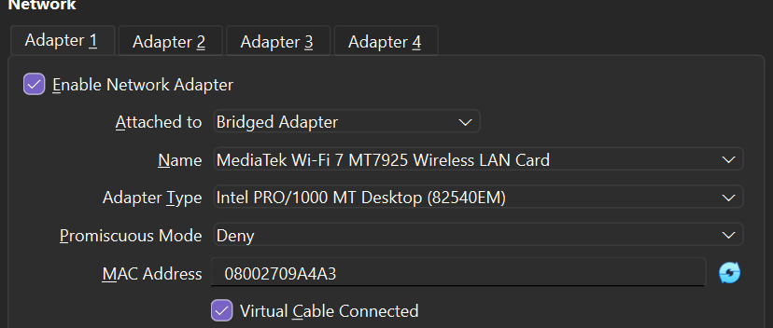
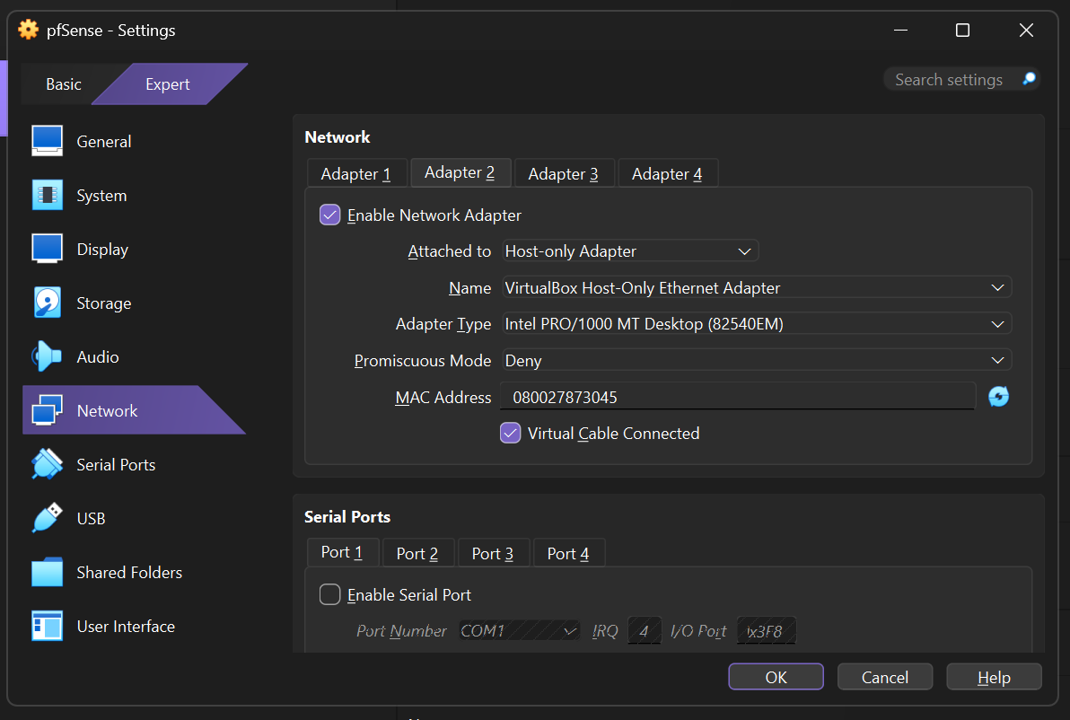
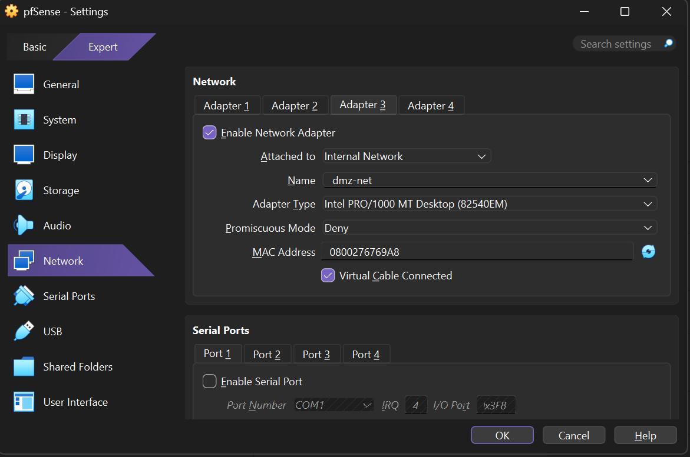
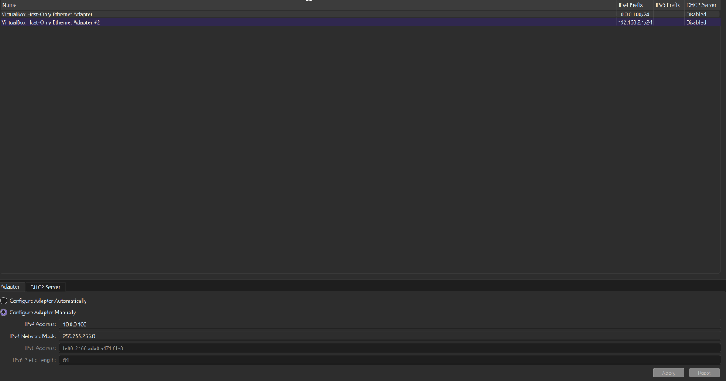

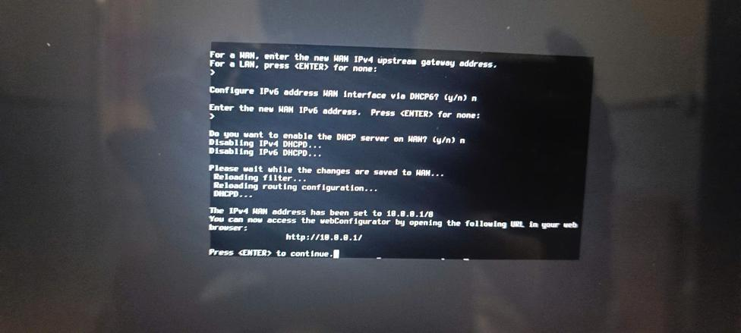
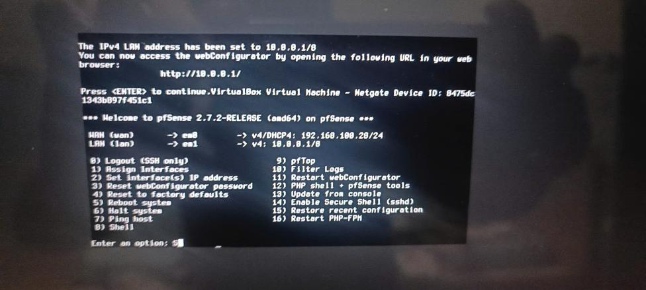
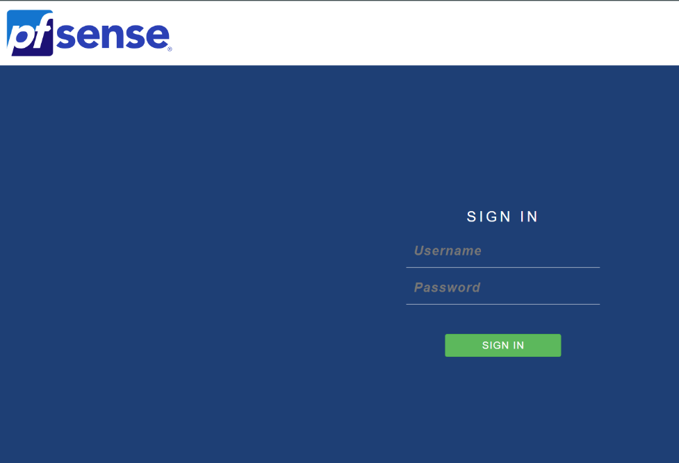
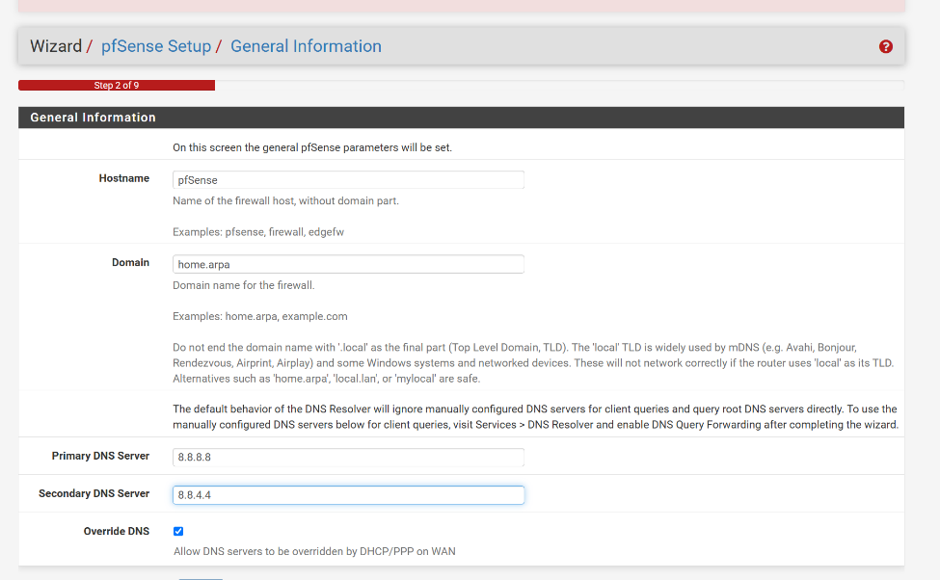
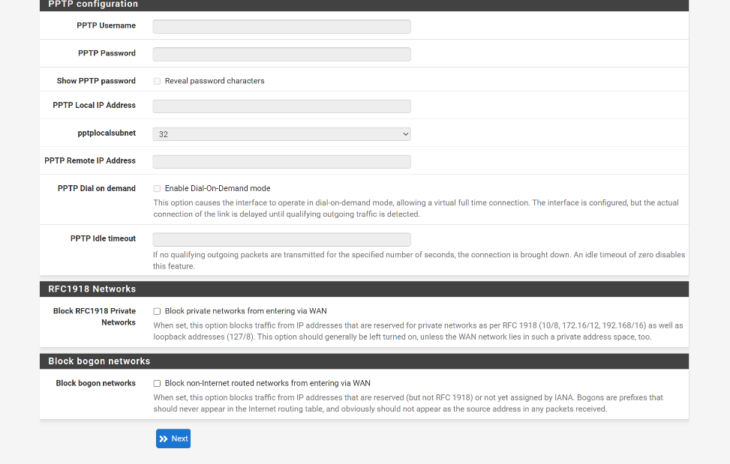
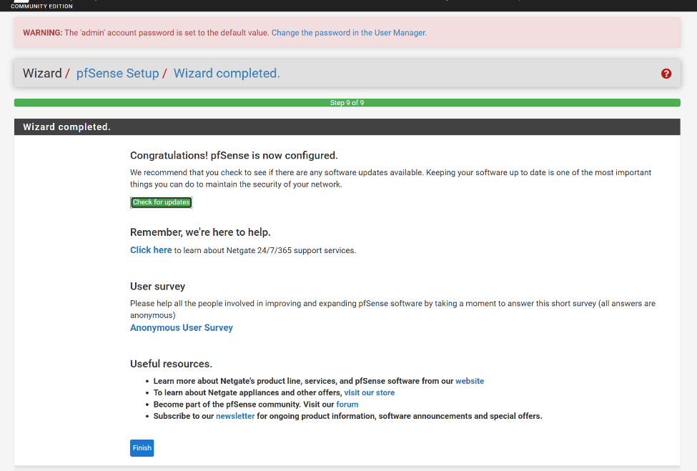
User: admin
Password: pfsense
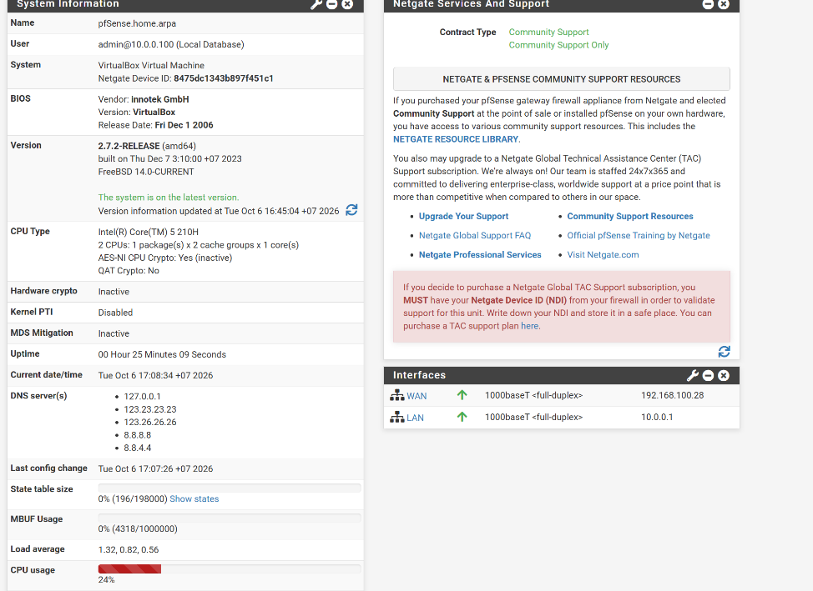
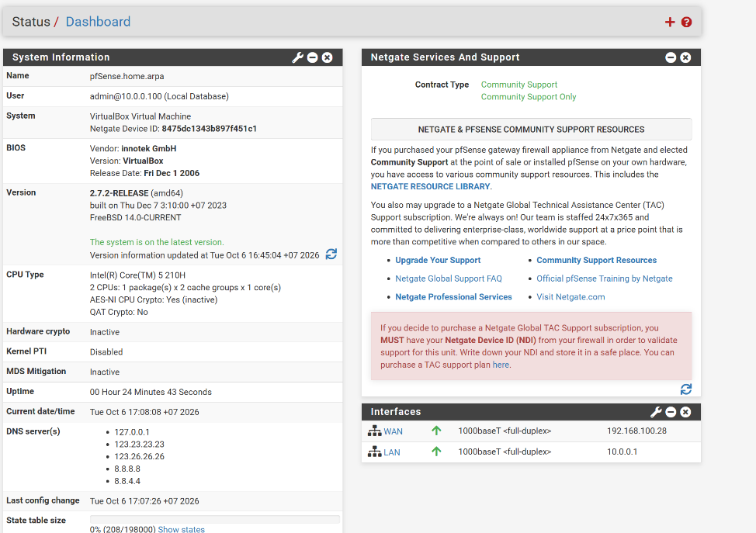
Mật khẩu mới: DinhAn@19032004

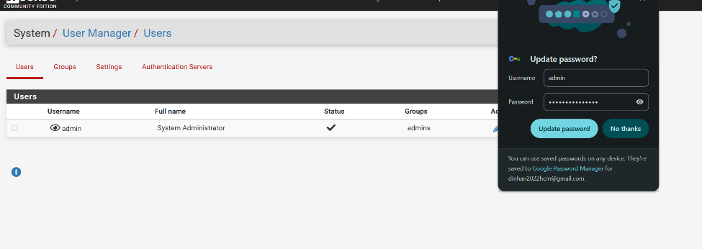
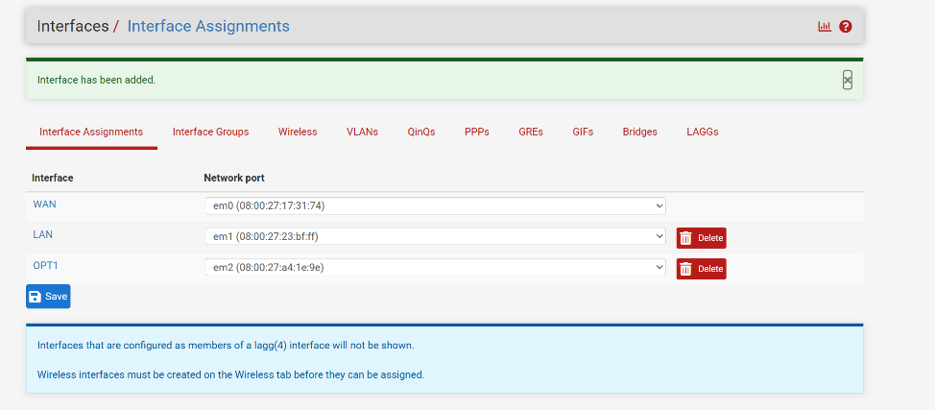

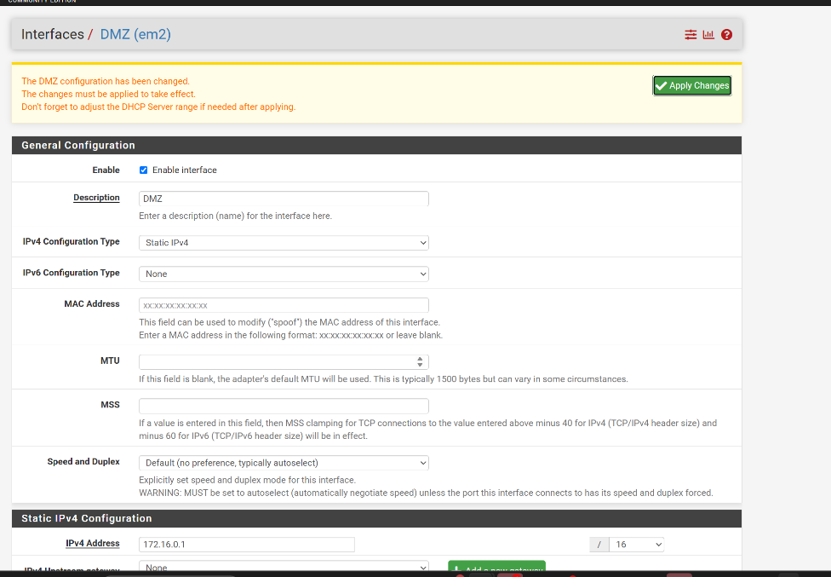
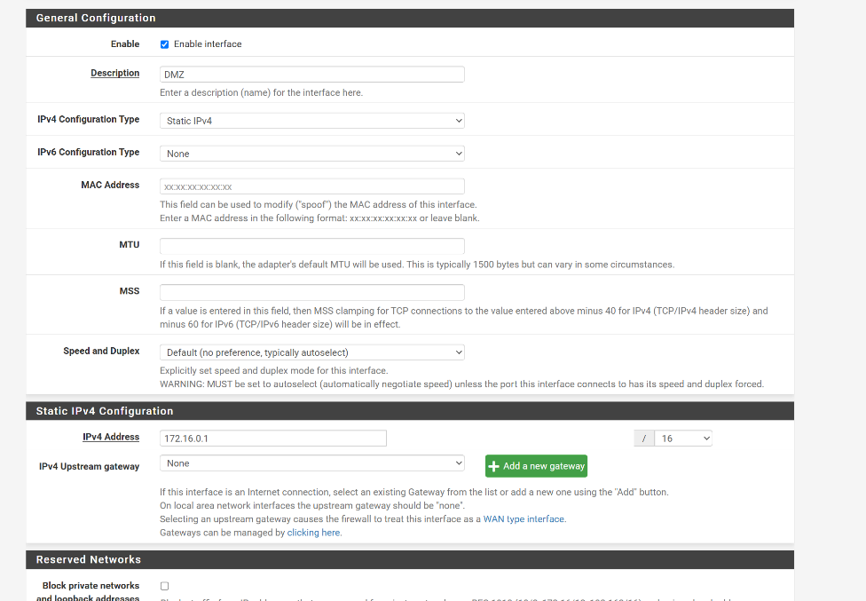
Outbound NAT
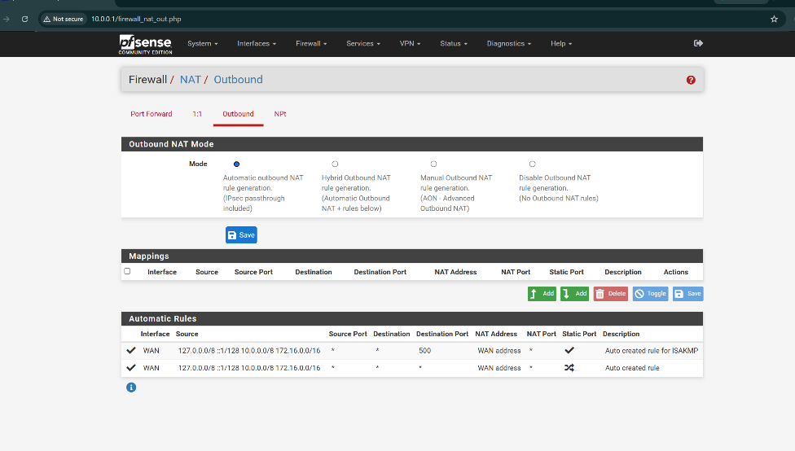
Chuẩn hóa rule LAN
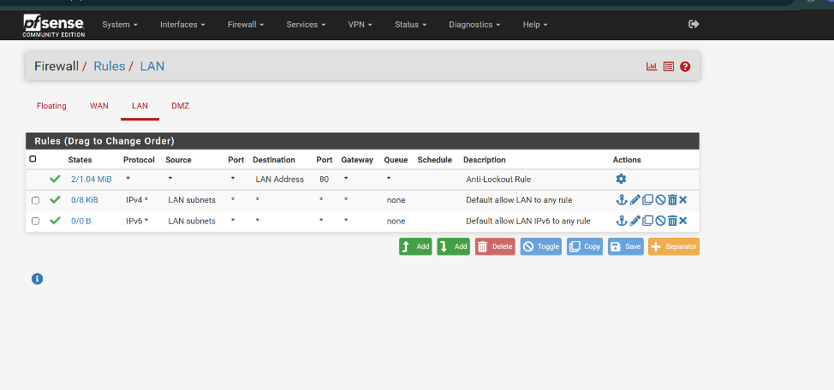

LAB 6:XÁC THỰC ACTIVE DIRECTORY VÀ

CHÍNH SÁCH TRUY CẬP TRÊN pfSense
Họ và tên: Đặng Đình An
Lớp:11_ĐH_THMT
MSSV:115080001
Link ytb
https://youtu.be/5w936vYcvhw
Bước 1: Tạo Network LAB6-WAN
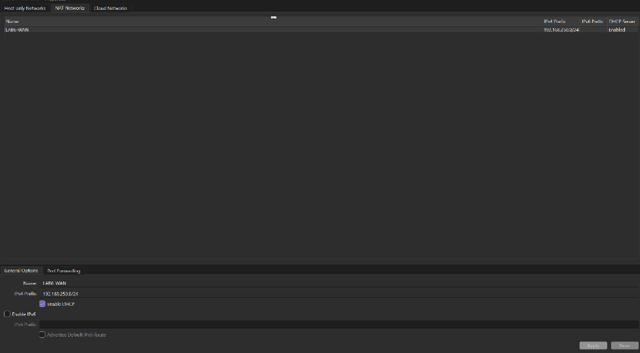
Bước 2: Kiểm tra Host-only Network

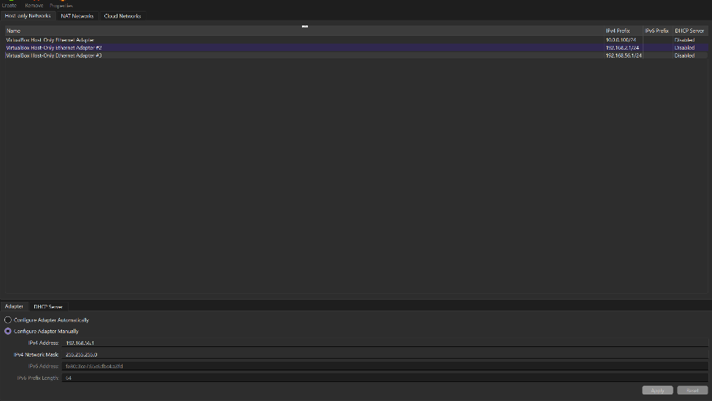
Bước 3: Tạo VM pfSense-LAB6 mới
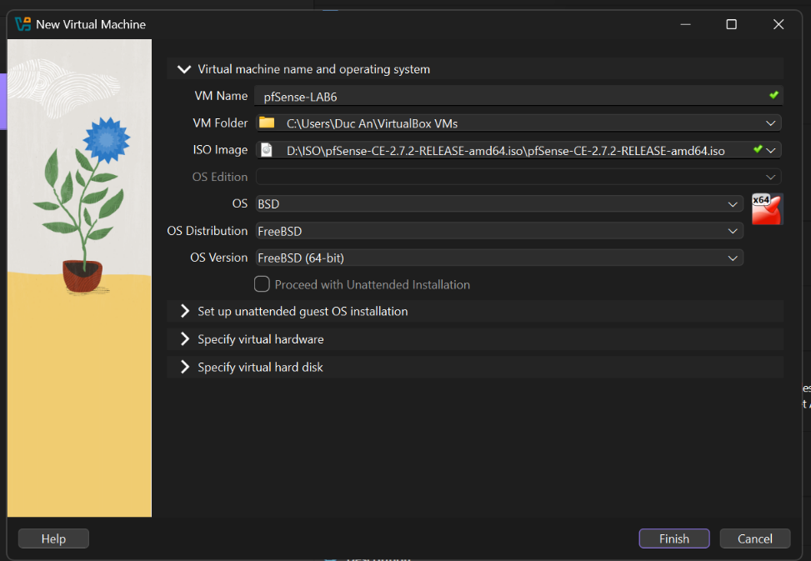
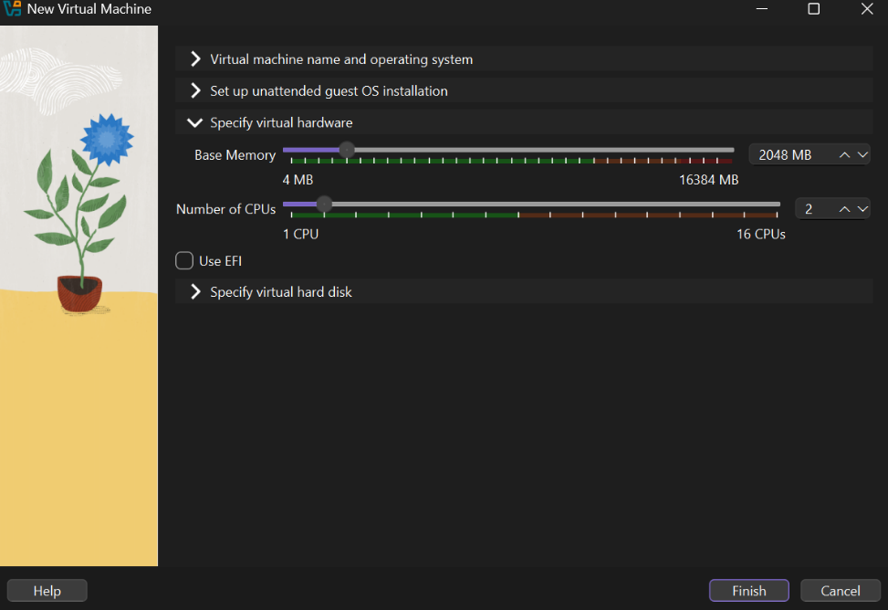
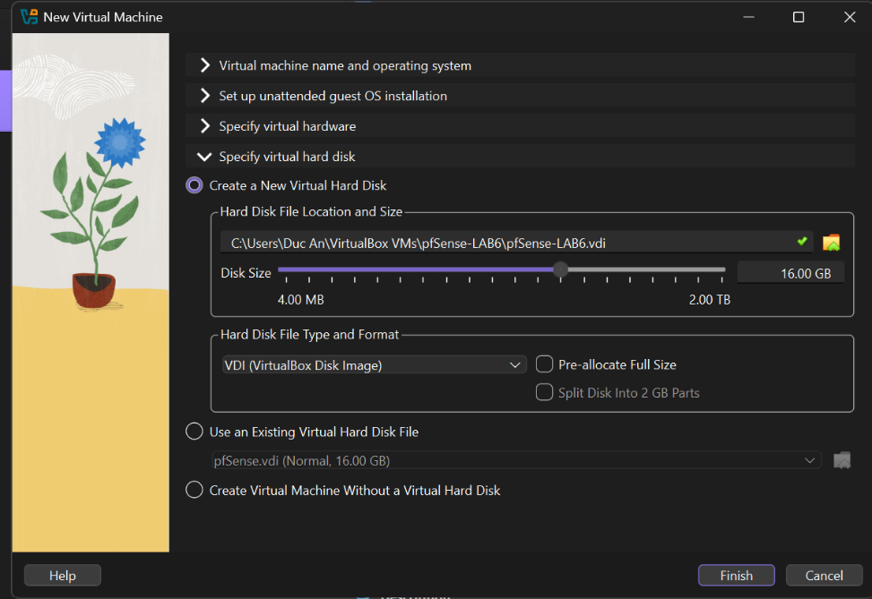
Bước 4: Gán 4 adapter cho pfSense-LAB6
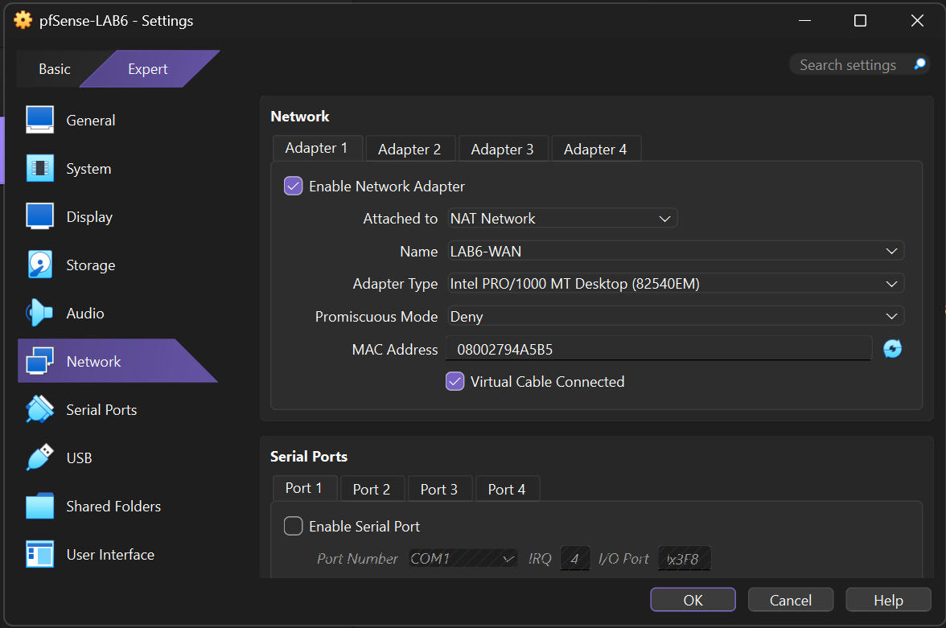
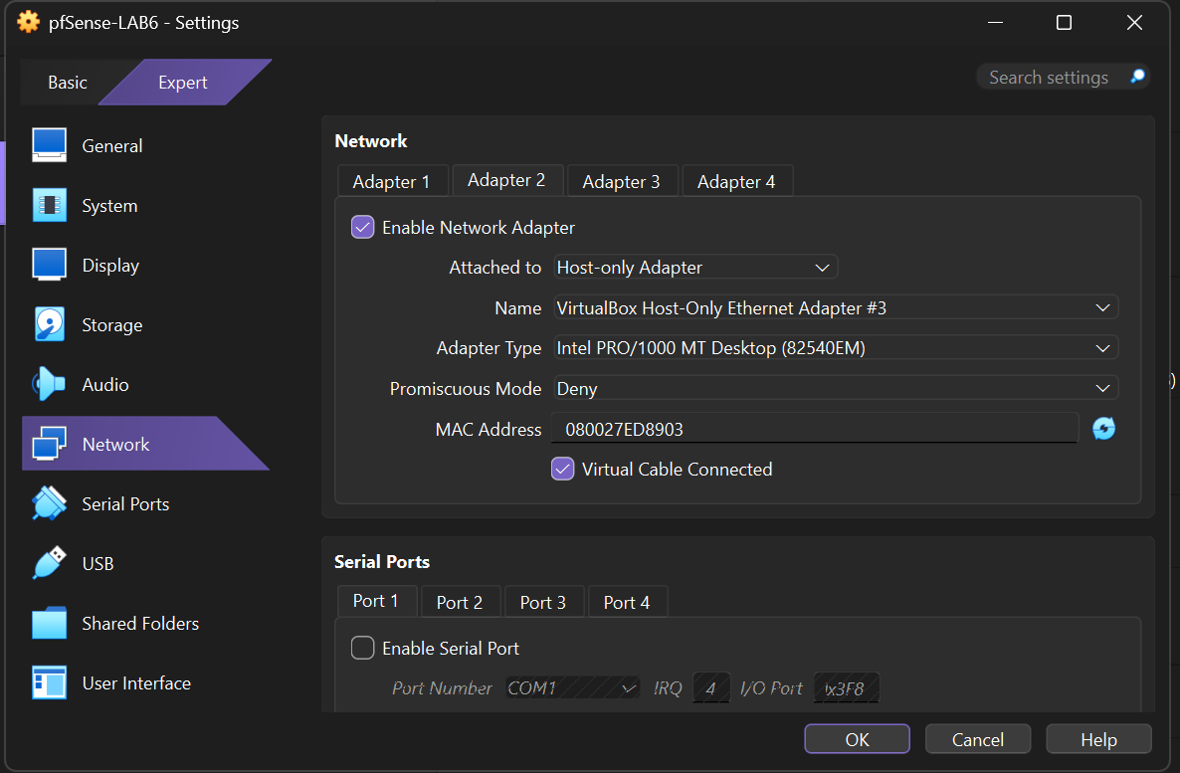
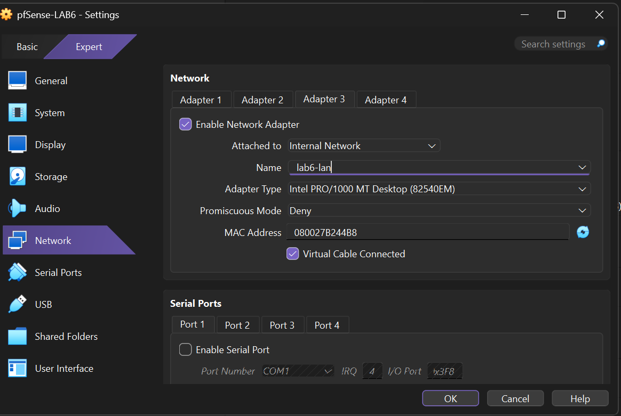
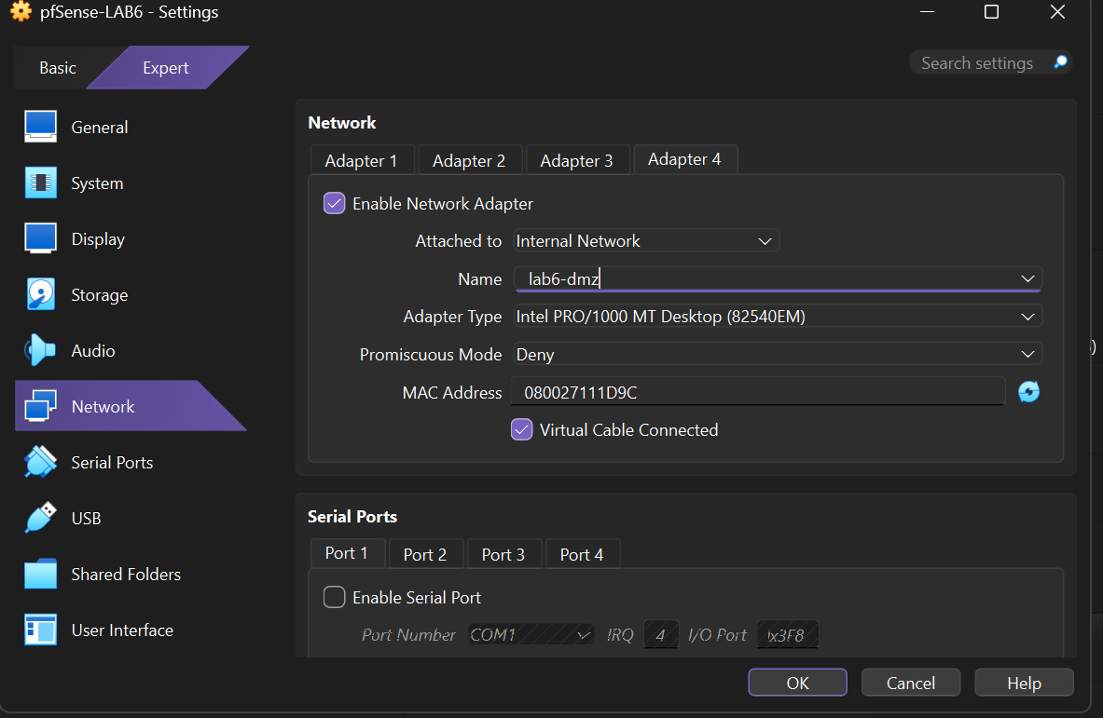
Bước 5: Cài pfSense vào VM
Chạy Start
Sau khi cài đặt xong phải tháo đĩa ISO
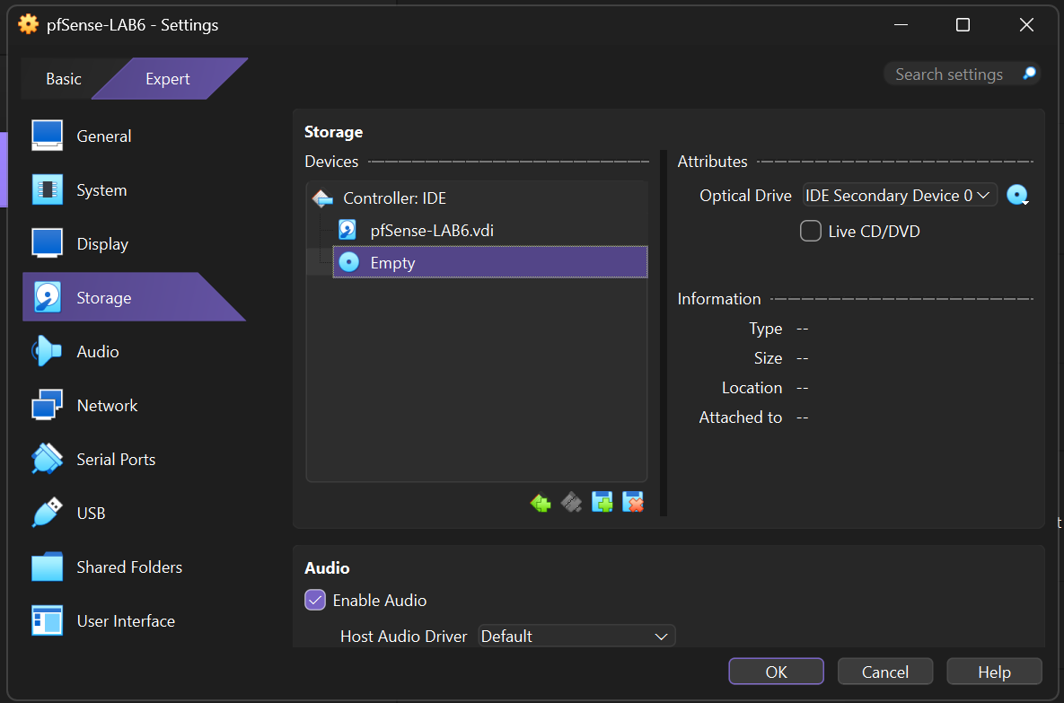
Sau đó bấm start 1 lần nữa
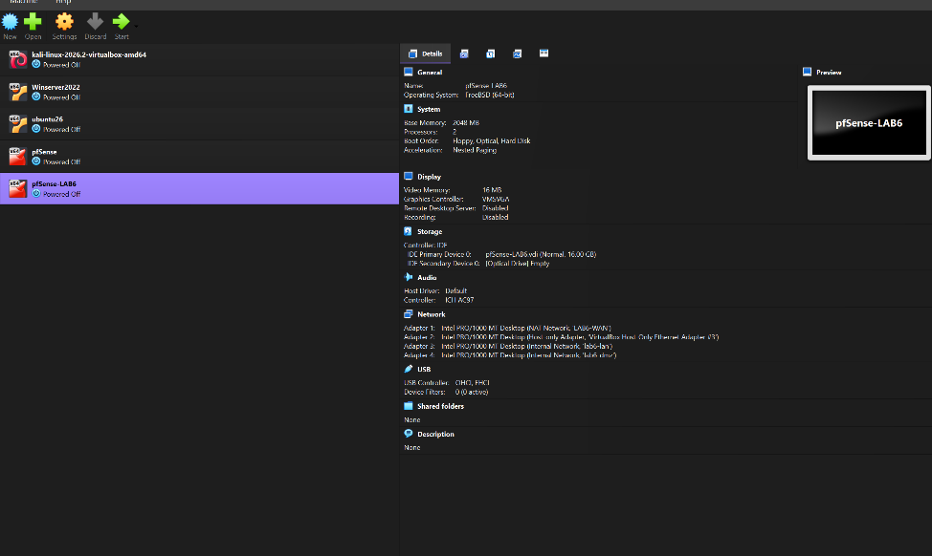
Bước 6: Gán interface và đặt IP trên console
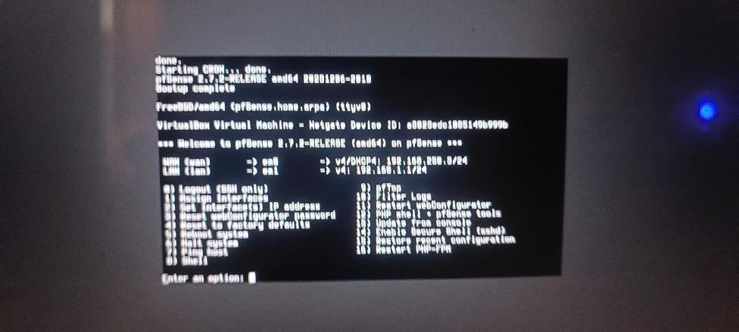
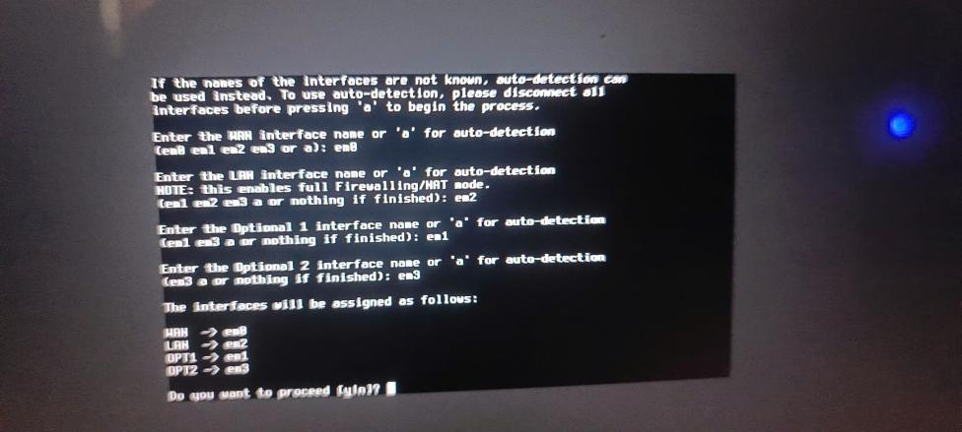
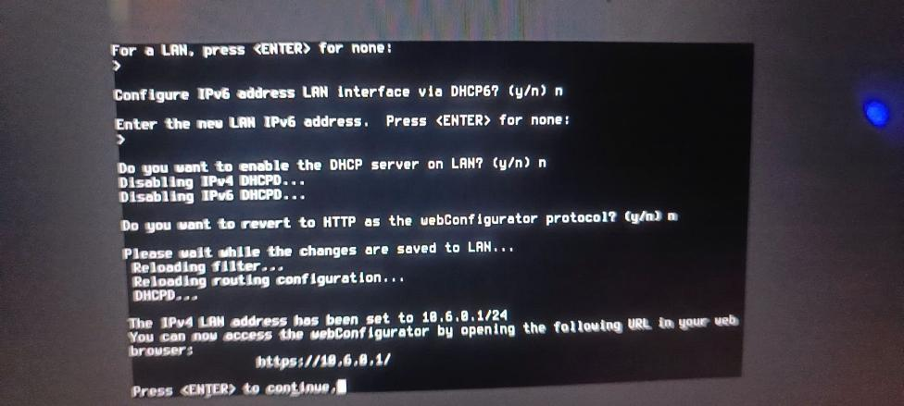
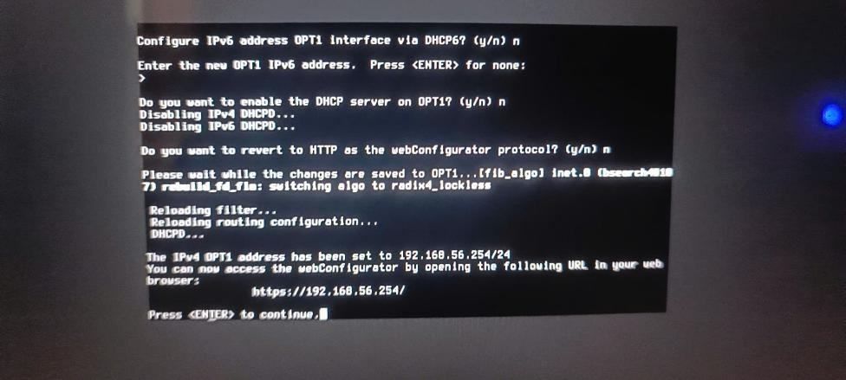
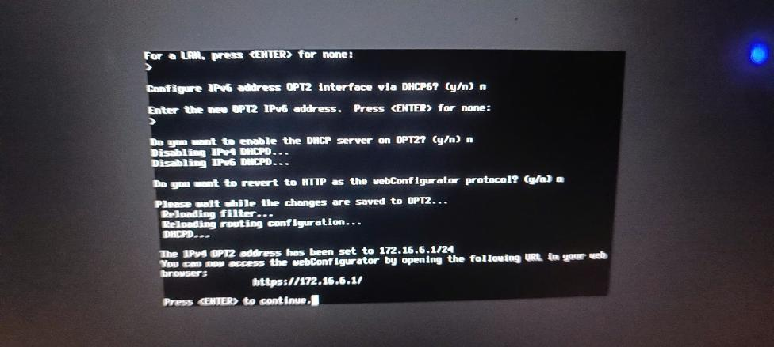
Kết quả
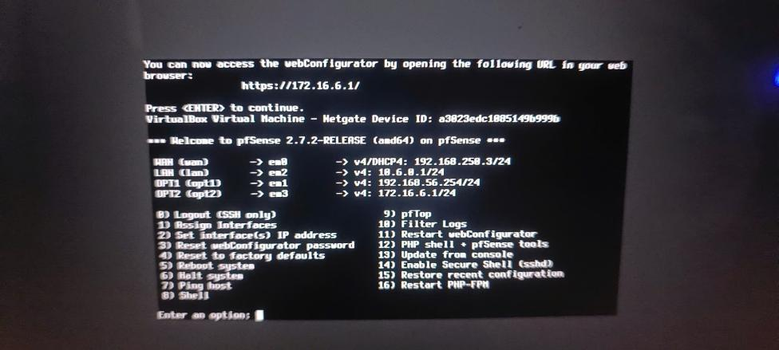
Bước 7: vào WebGUI từ máy thật
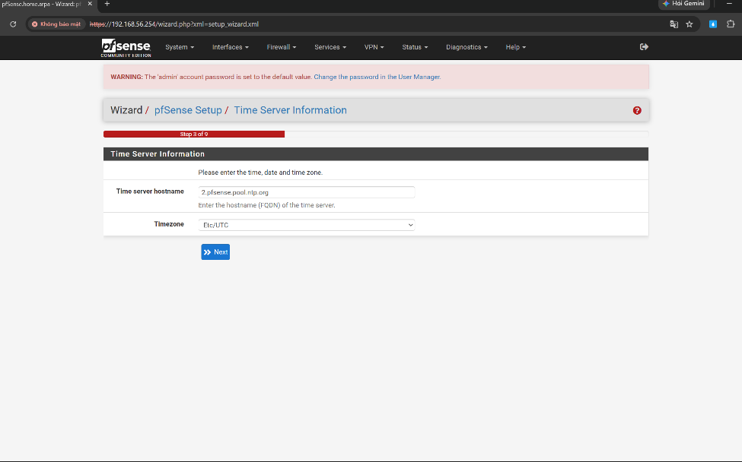
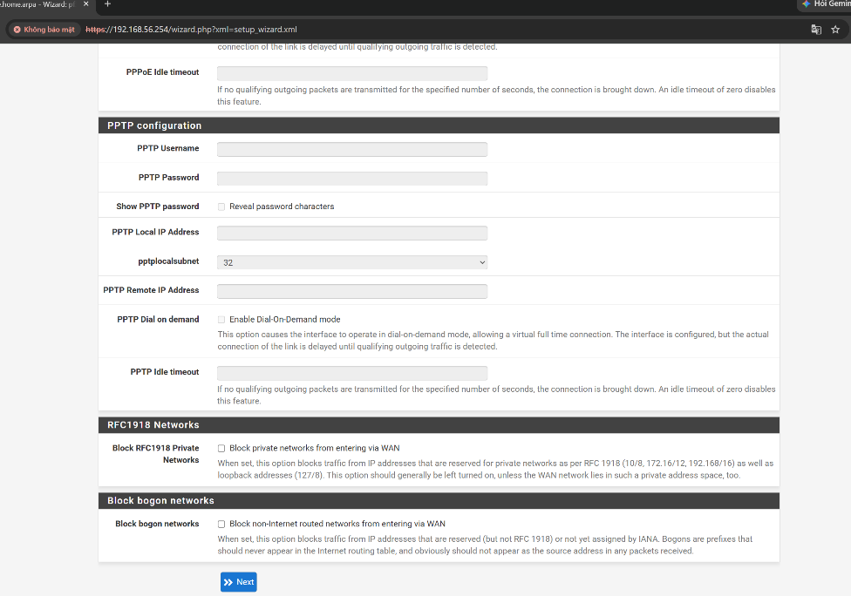
Mạng LAN
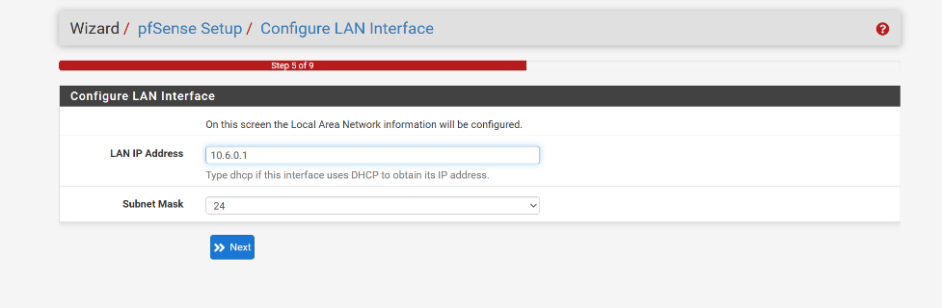
Admin Password
Dinhan@19032004
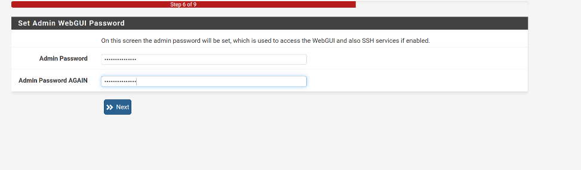
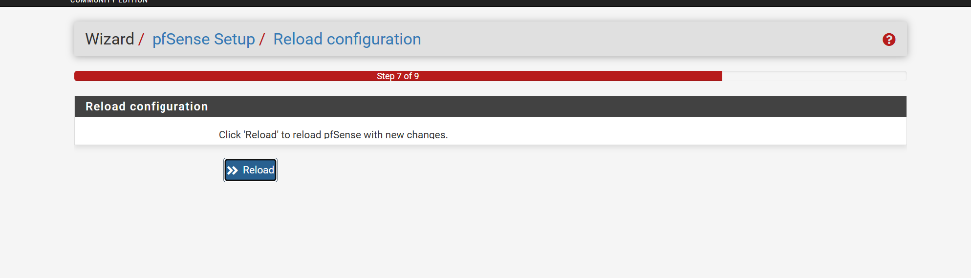
Bấm reload
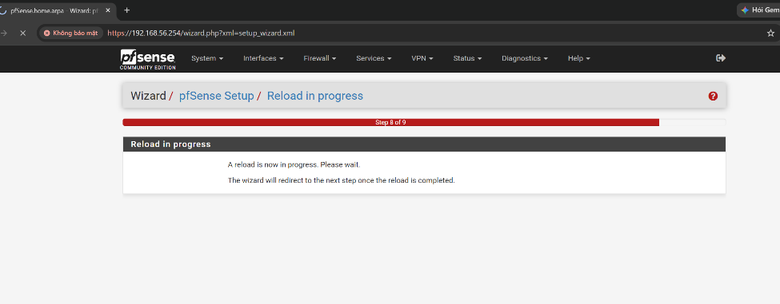
Vào lại https://192.168.56.254
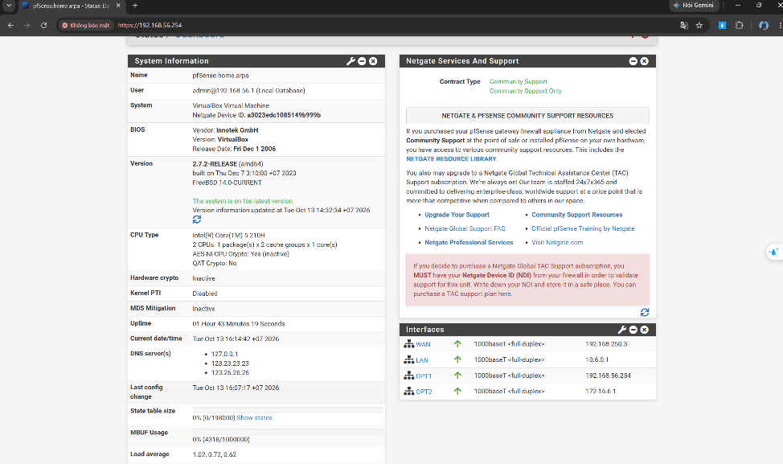
Đổi tên : OPT1 MGMT
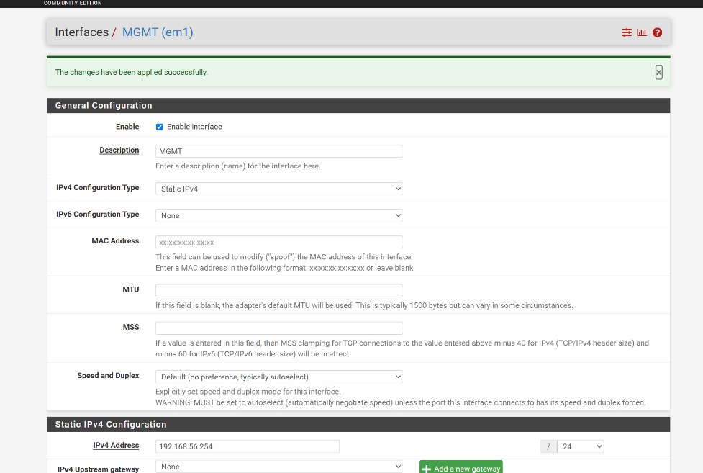
Đổi tên : OPT2 DMZ
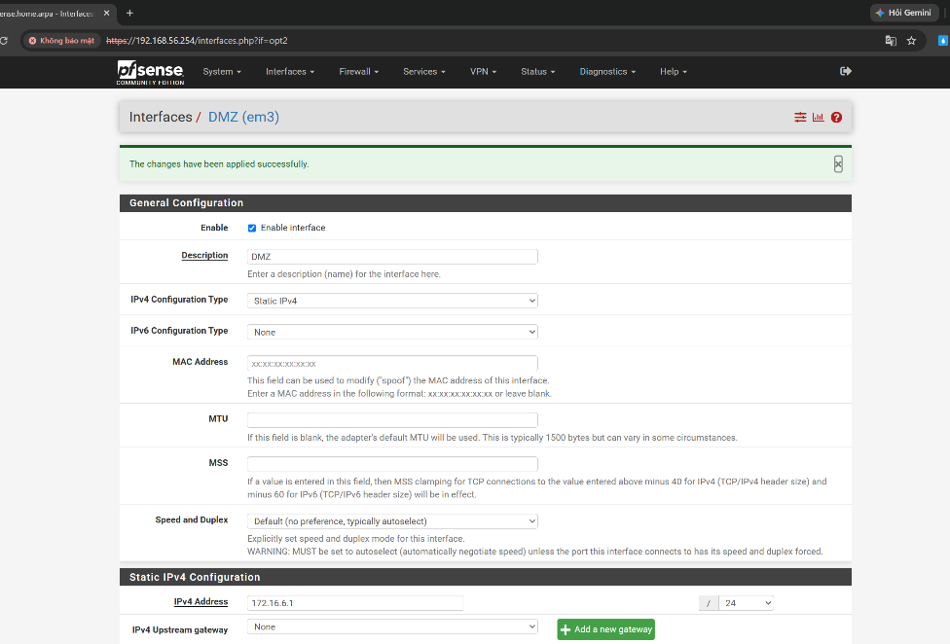
Cấu hình Rules cho GUI
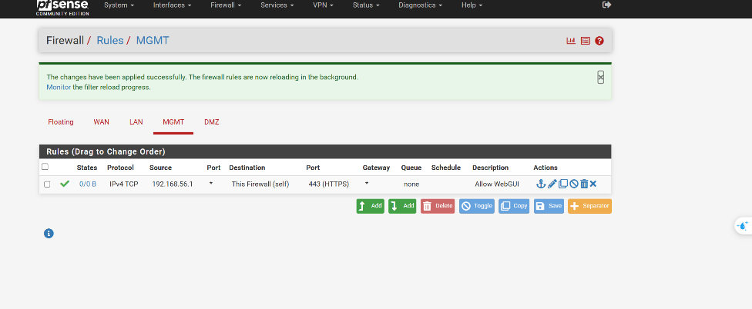
Bước 9: dựng DC01 (Windows Server 2022).
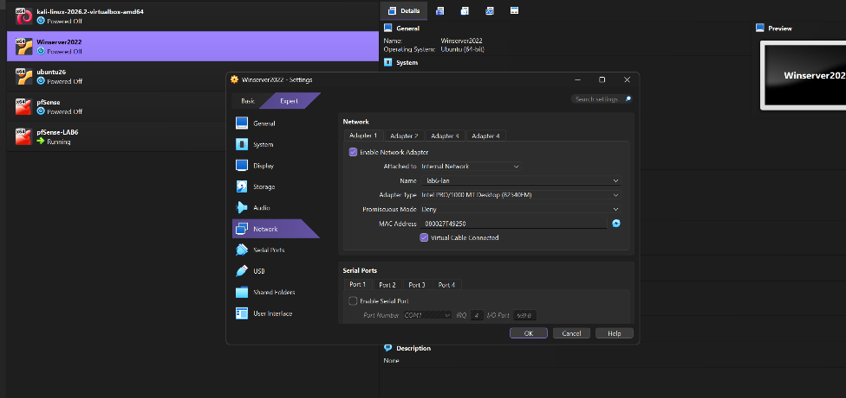
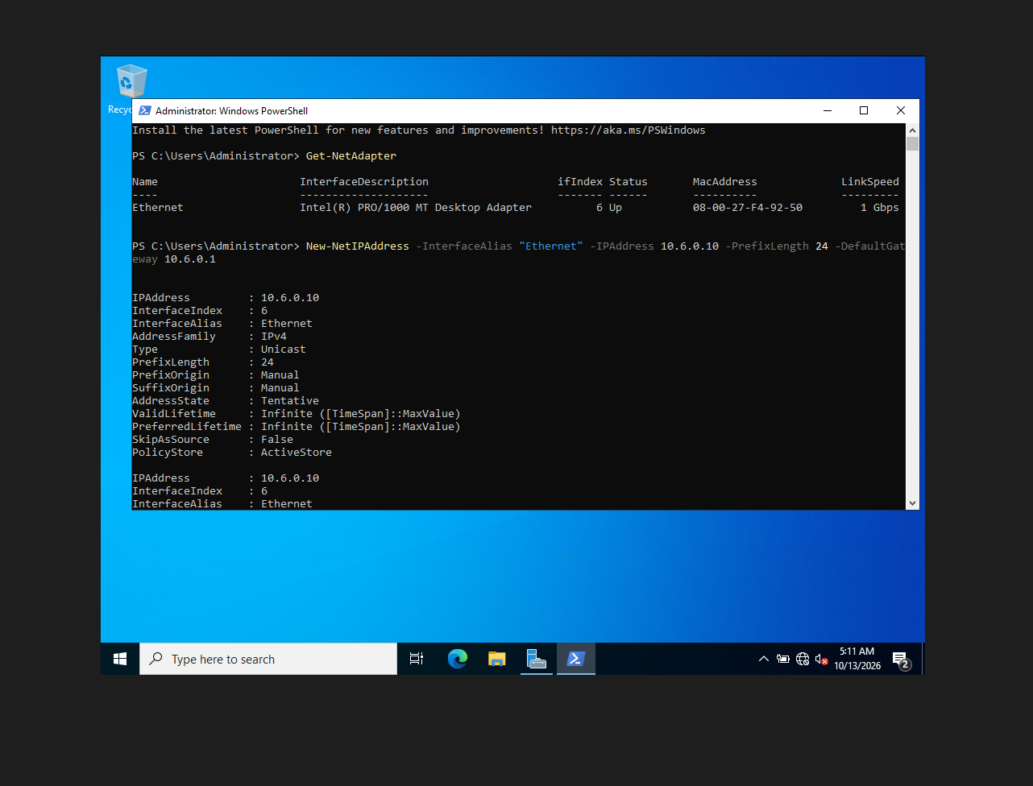
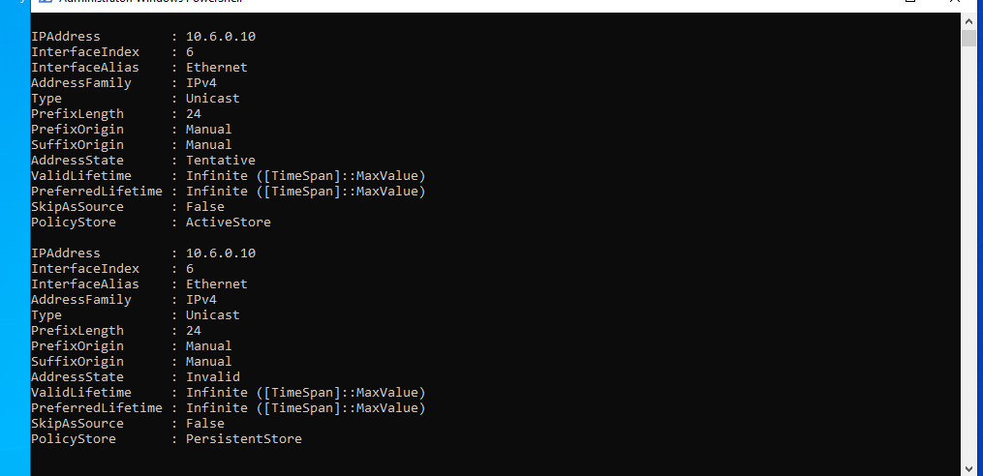
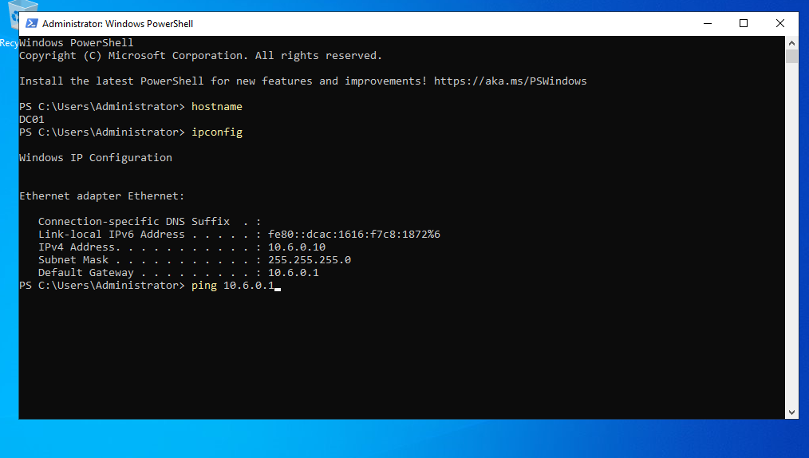
Bước 10: Kiểm tra DNS
Get-DnsClientServerAddress -InterfaceAlias Ethernet -AddressFamily IPv4
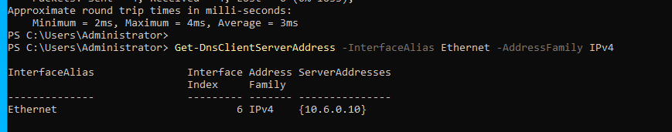
10.2. Cài role AD DS và DNS
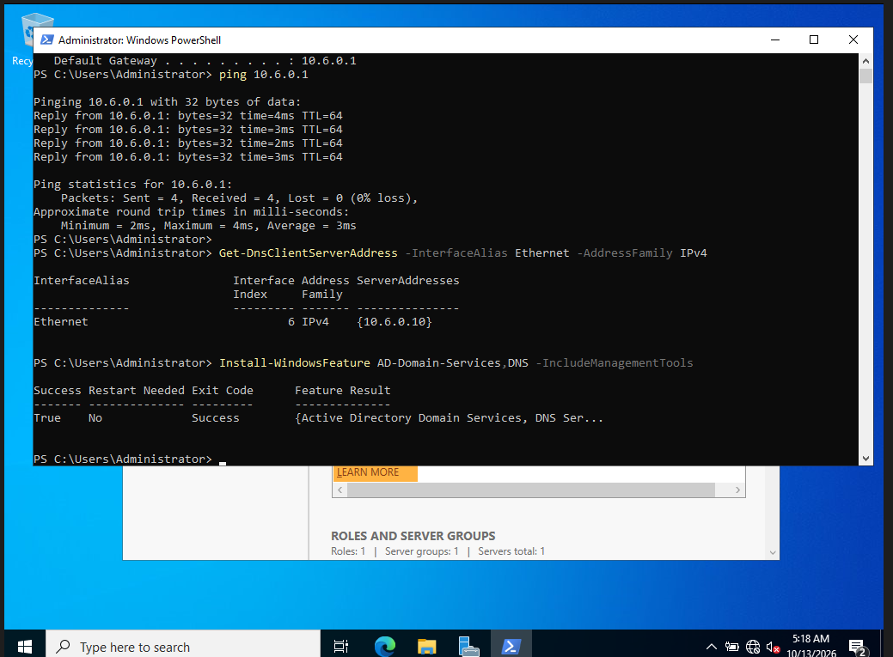
10.3. Tạo forest lab6.test
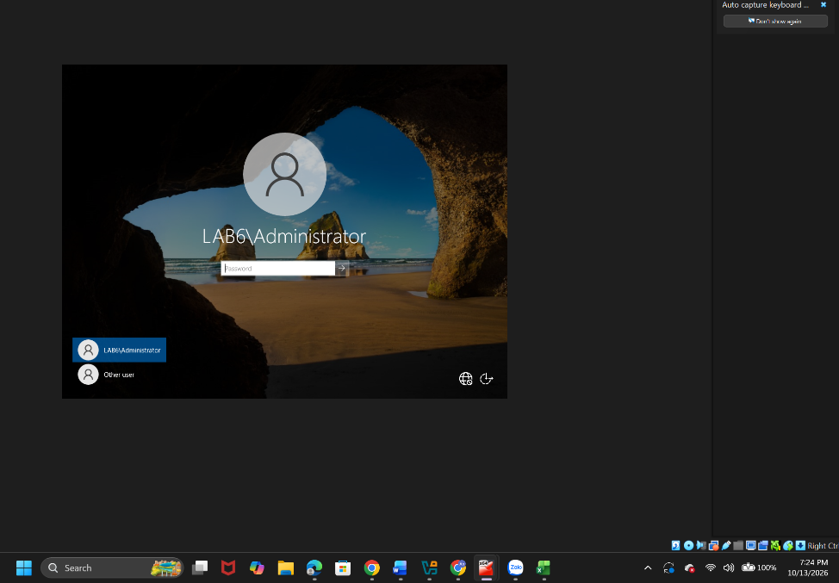
Mật khẩu: Dinhan@19032004
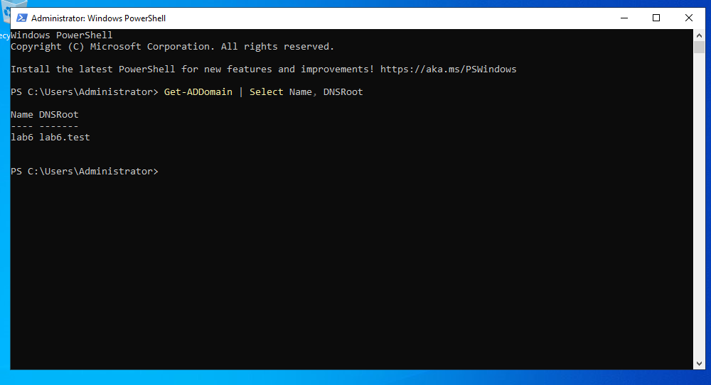
Bước 11: Tạo OU, user và service account
11.1. Tạo OU và đặt biến mật khẩu
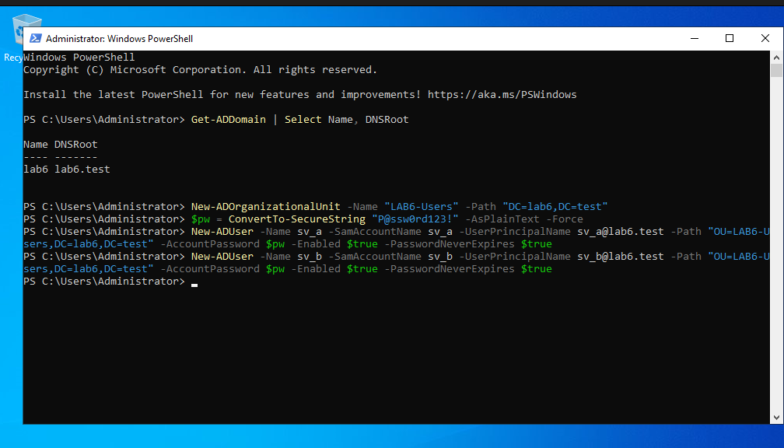
11.2. Tạo user sv_a và sv_b trong OU LAB6-Users
11.3. Tạo service account (không cấp quyền Domain Admin)
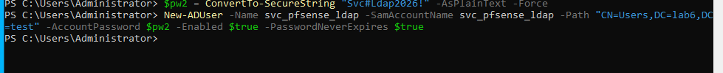
11.4. Kiểm tra
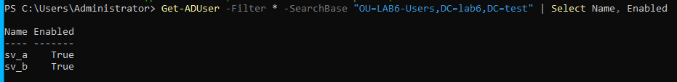
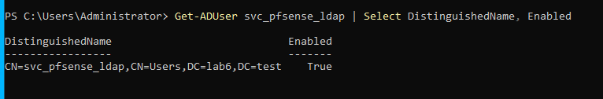
Bước 12: LDAP trên pfSense
12.1. Tạo Authentication Server
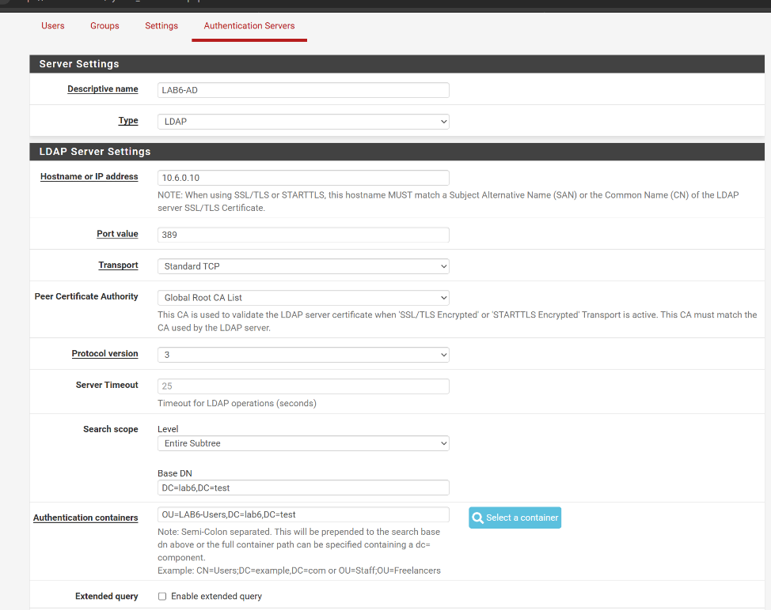
12.2. Test đăng nhập
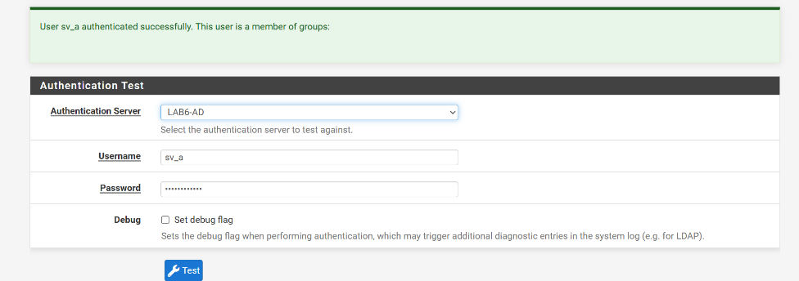
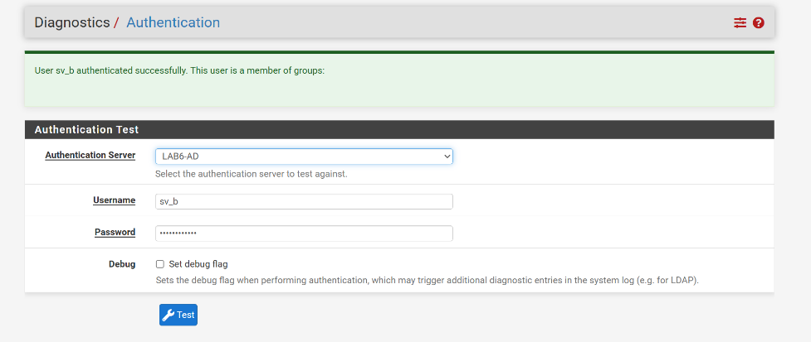
Bước 13: Captive Portal trên LAN
13.1. Tạo zone
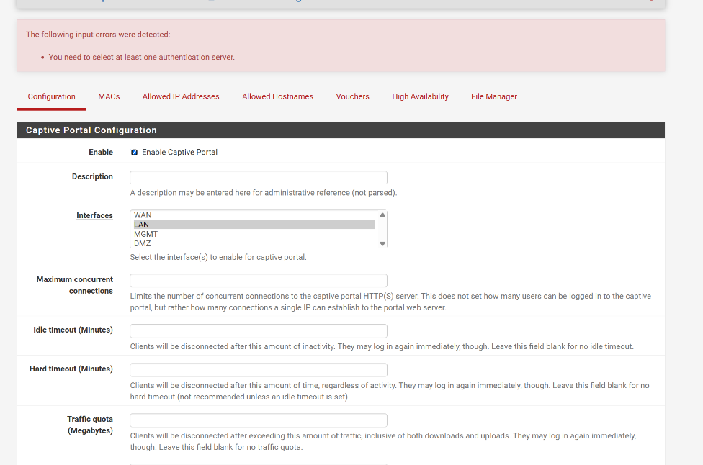
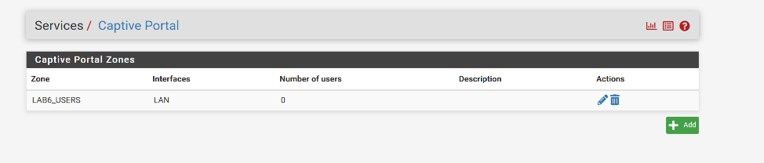
13.3. Cho DC01 đi qua portal
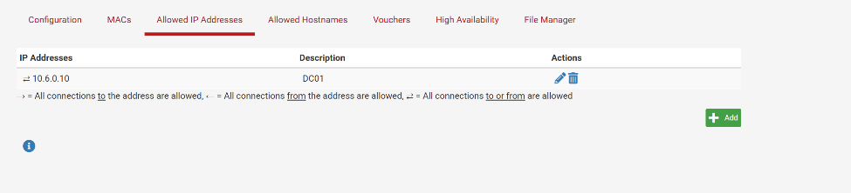
Phần D (Captive Portal) đã cấu hình xong
Bước 14: Tạo Alias
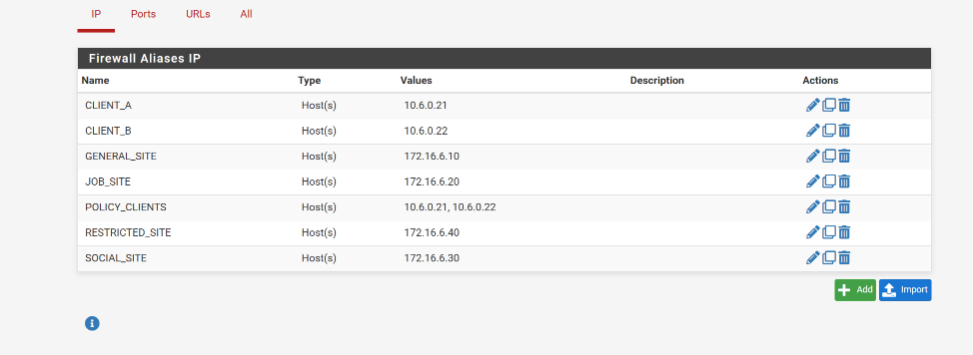
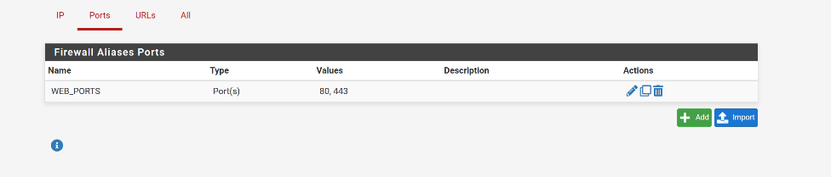
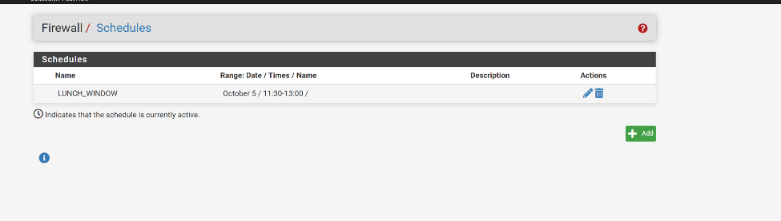
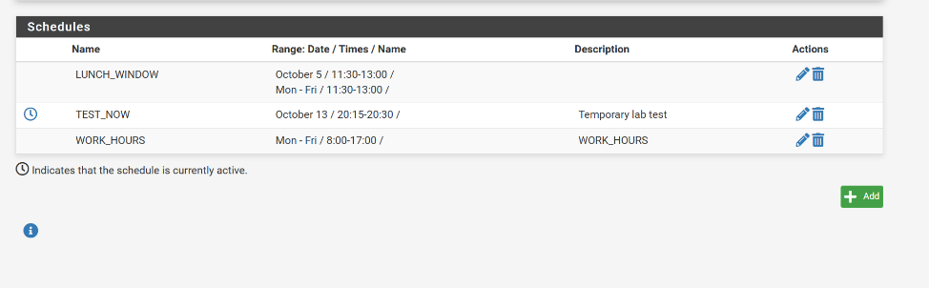
Thêm rules chặn Client-A
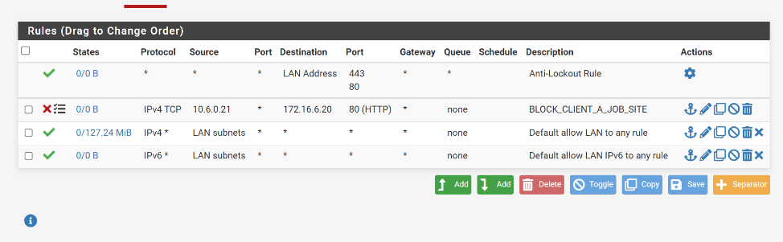
Kiểm tra và tạo rule cho phép Client-A
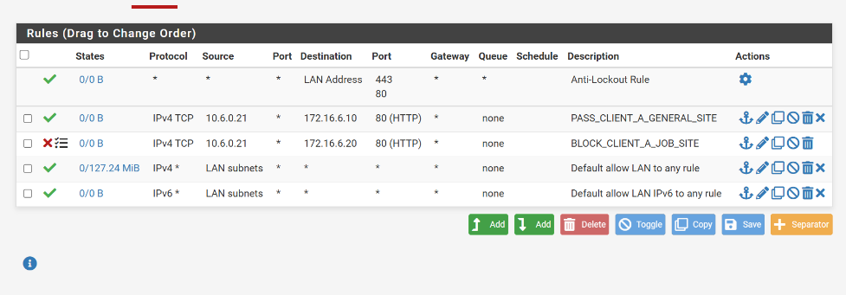
Từ máy Client_A
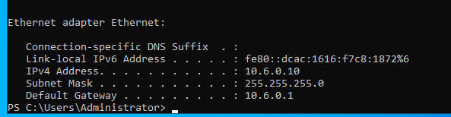
Trên Kali
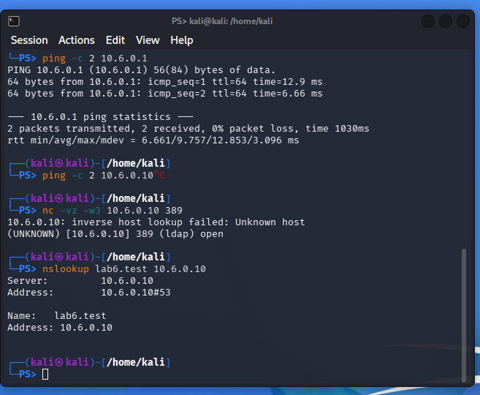
Truy cập vào link
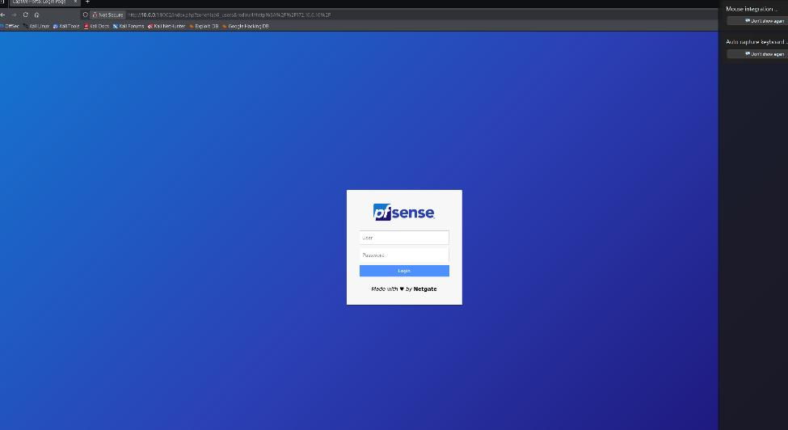
Trên ubuntu
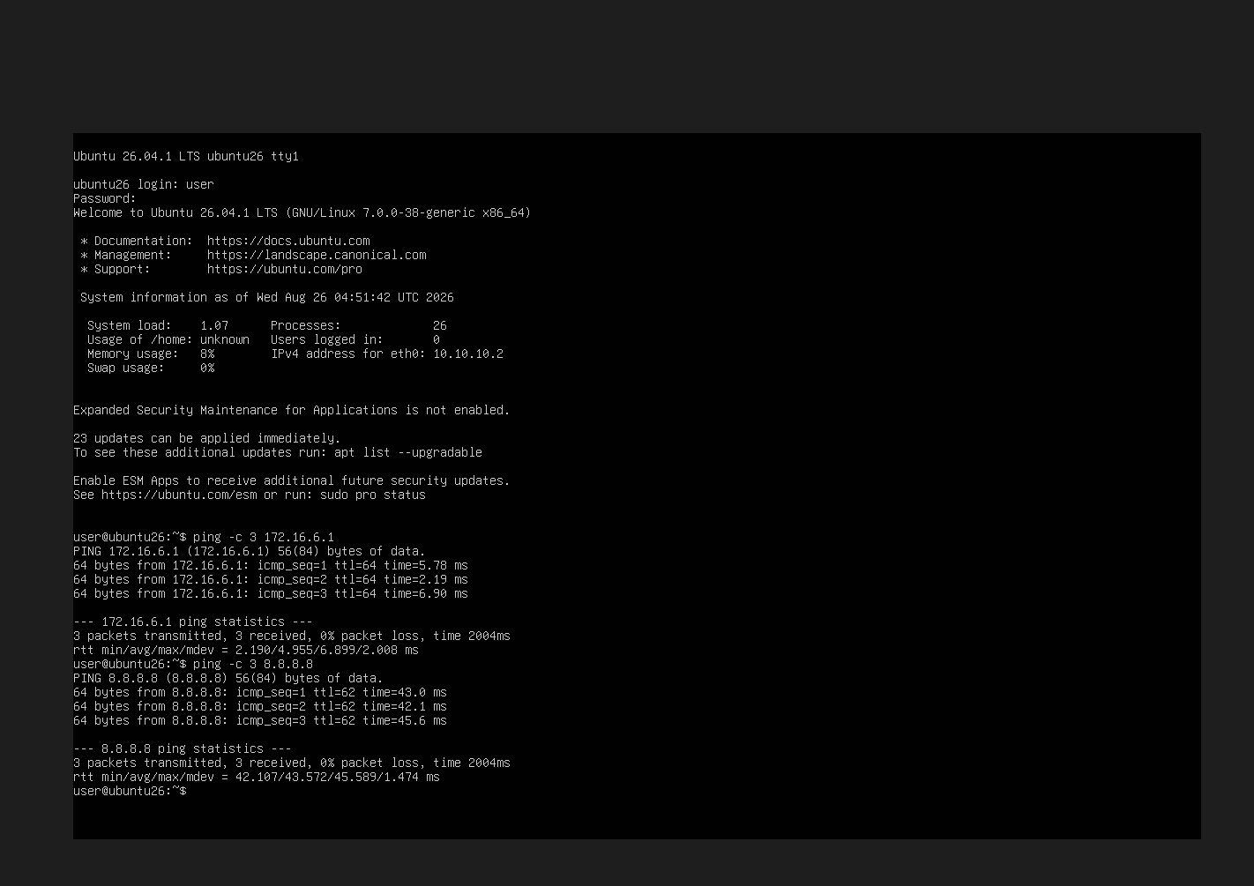
Cài nginx
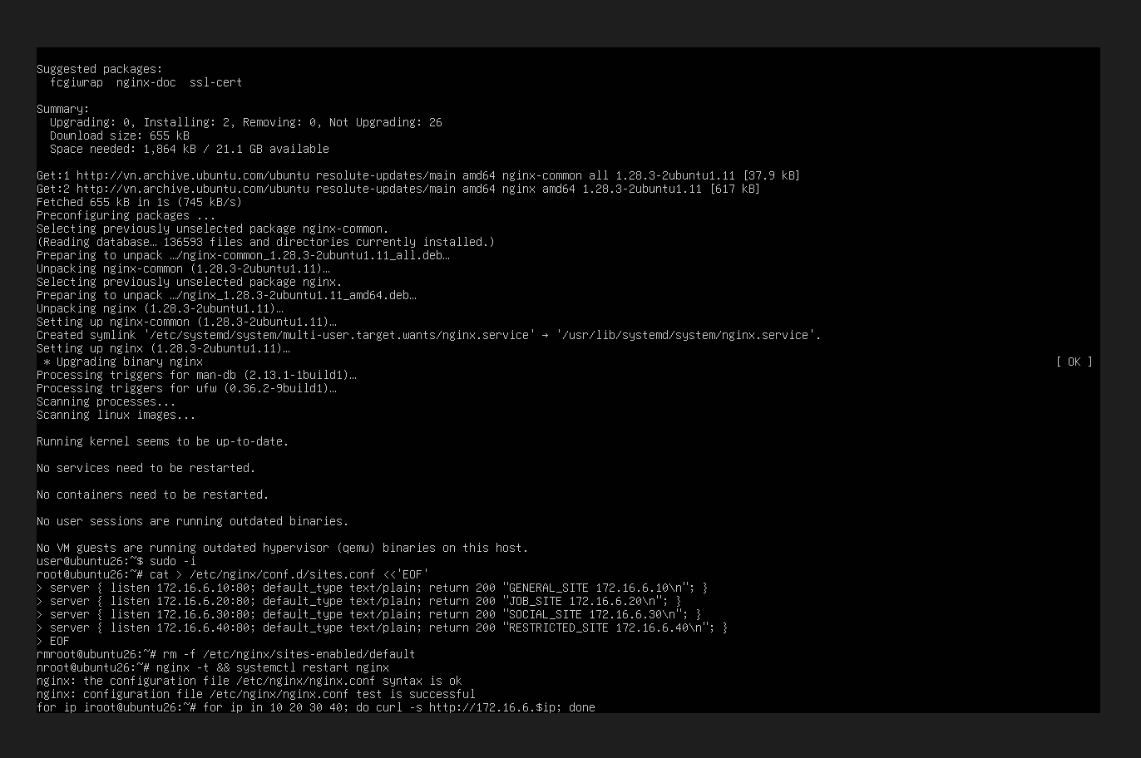
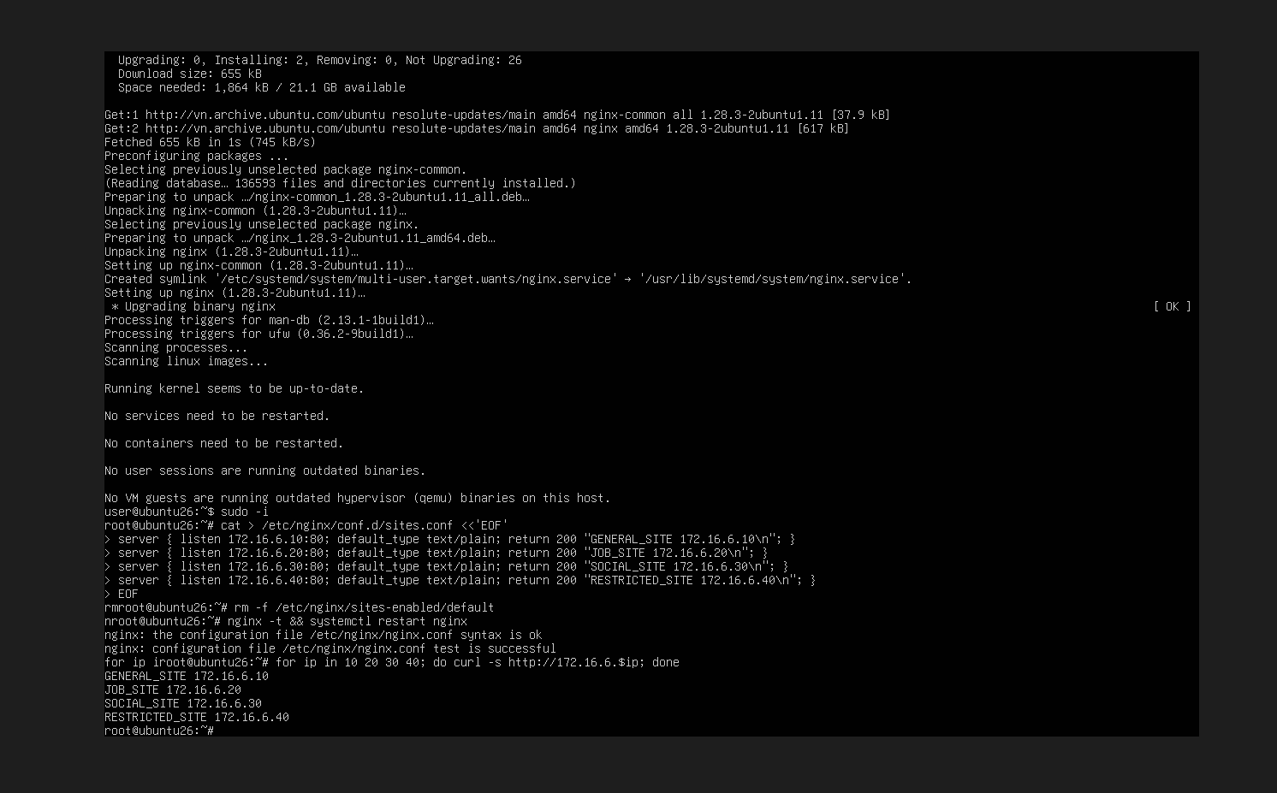
Sau đó disable trên rules DMZ
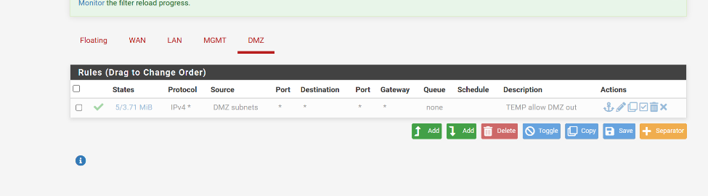
Trên Kali
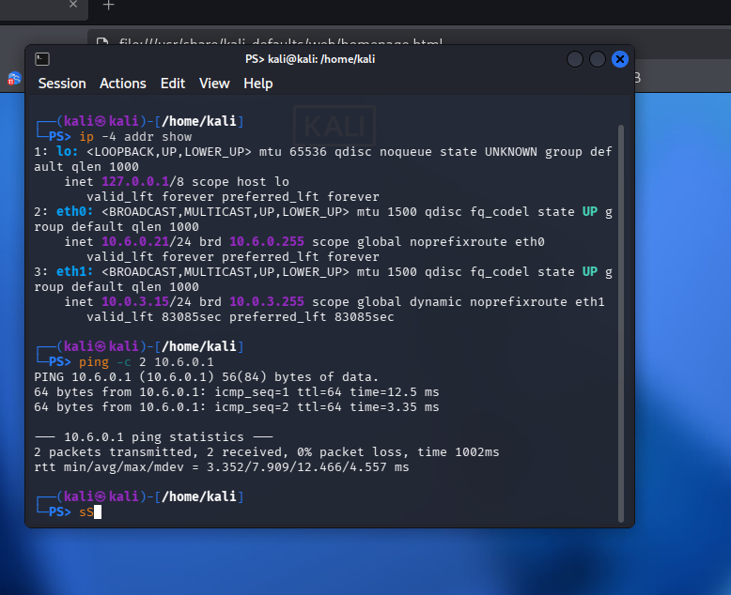
Kịch bản 1:
http://172.16.6.10 đăng nhập sv_a
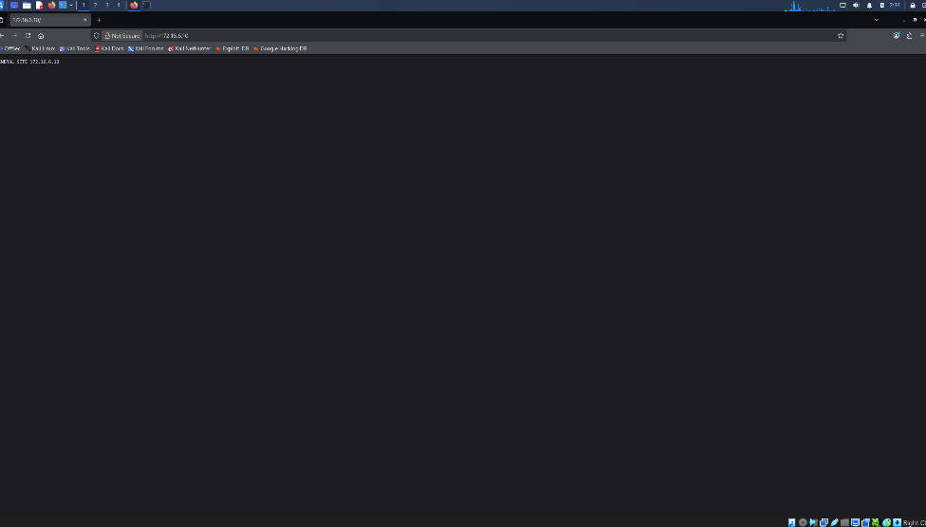
Kịch bản 2:
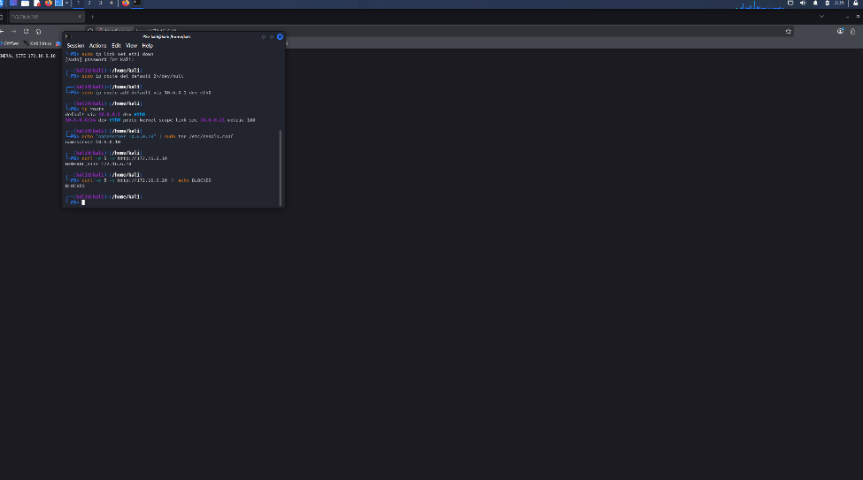

Trên kali
curl -m 5 -s http://172.16.6.40 || echo BLOCKED
curl -m 5 -s http://172.16.6.10
.40 phải bị chặn, .10 vẫn vào được.
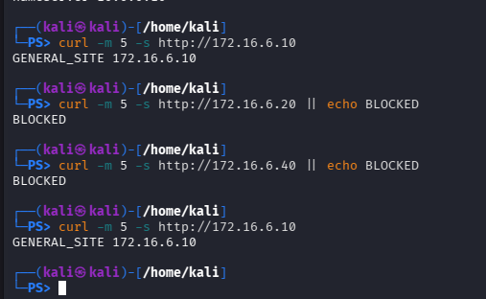
Kịch bản 3: Client-B chỉ vào SOCIAL_SITE trong giờ nghỉ
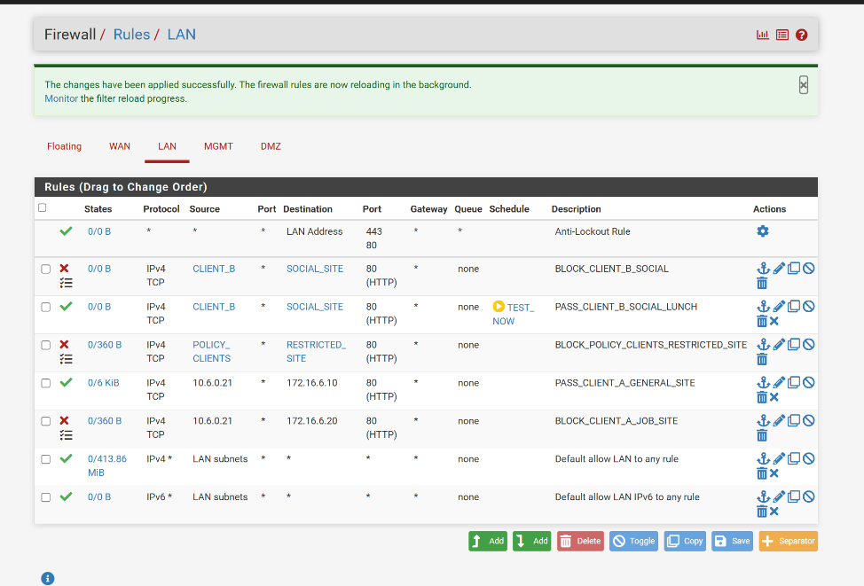
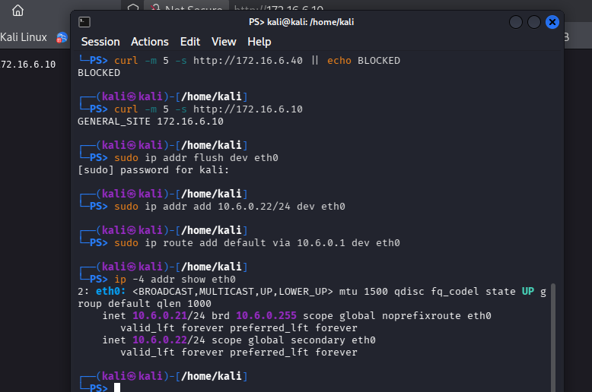
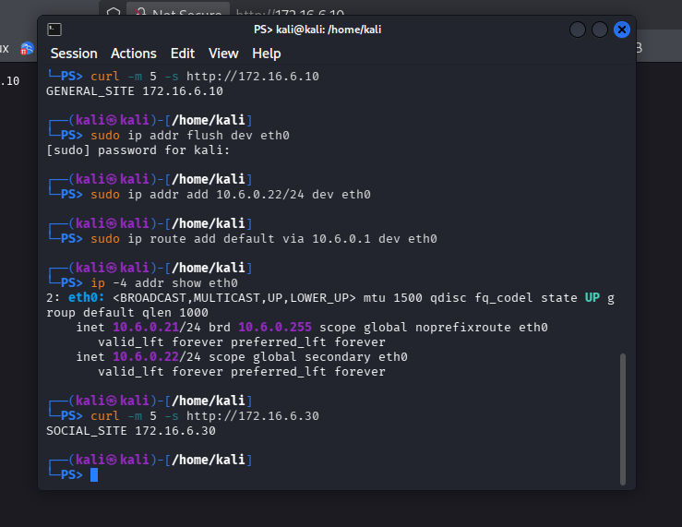
Sửa TEST_NOW
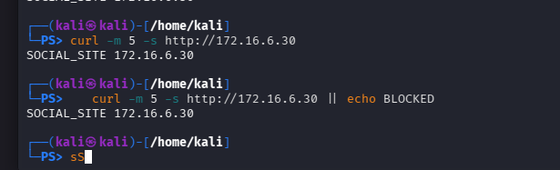
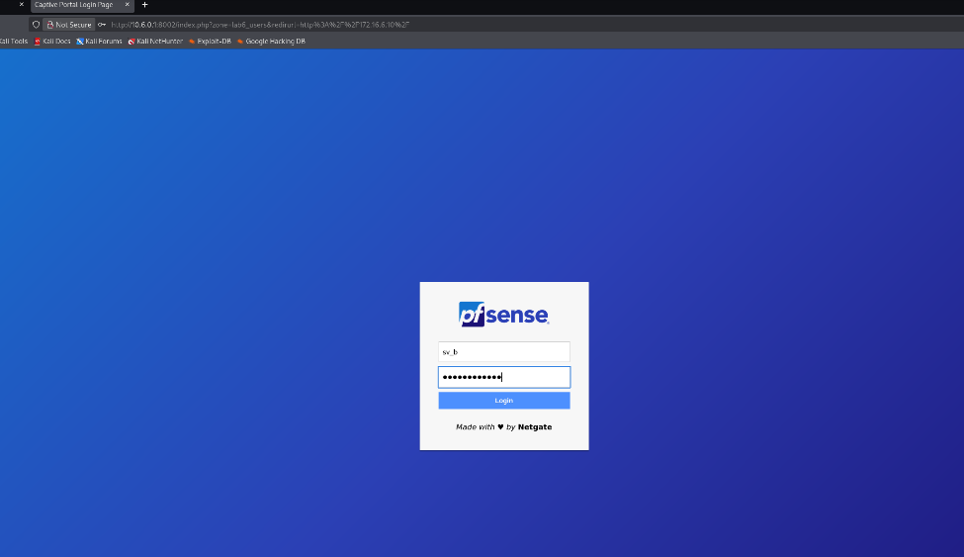
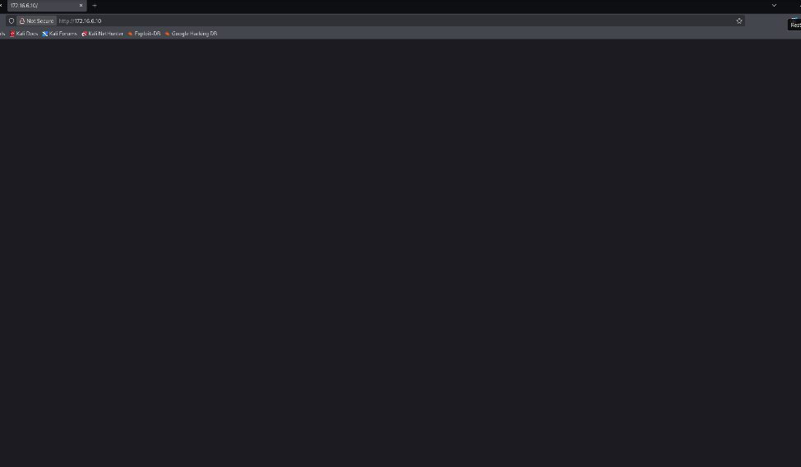
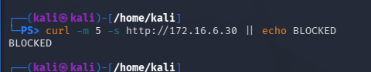
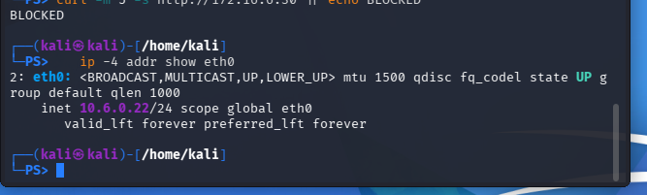
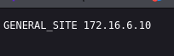
Trên pfSense
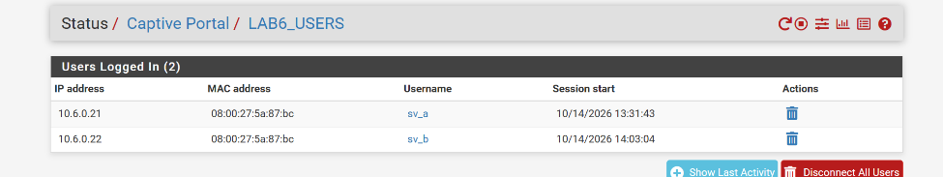
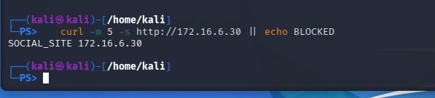
Kịch bản 4:
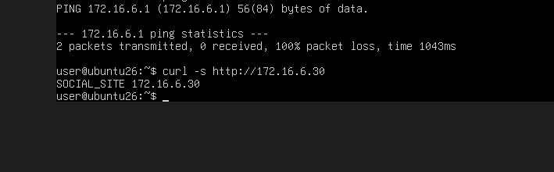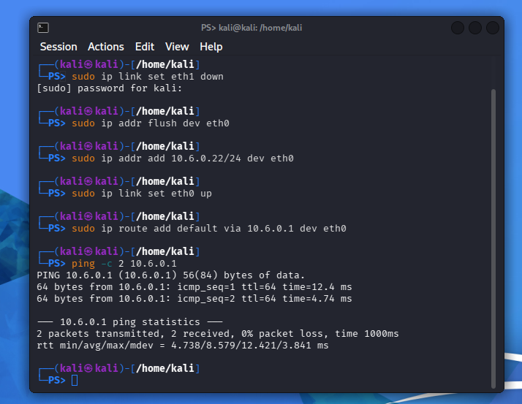
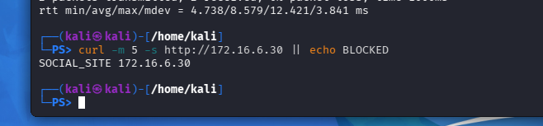
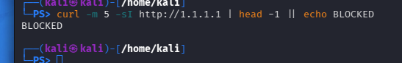
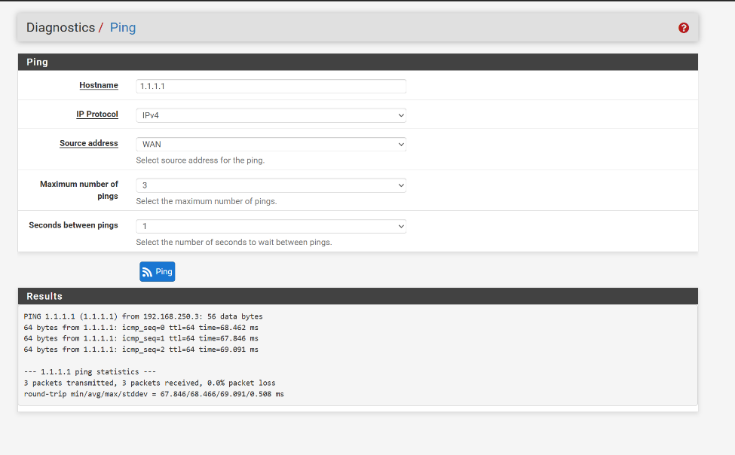
curl -m 5 -sI http://1.1.1.1 | head -1
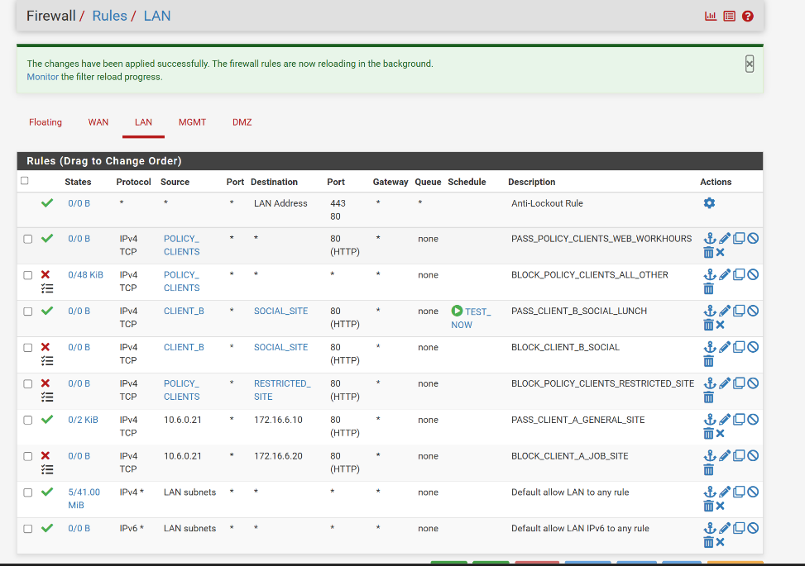
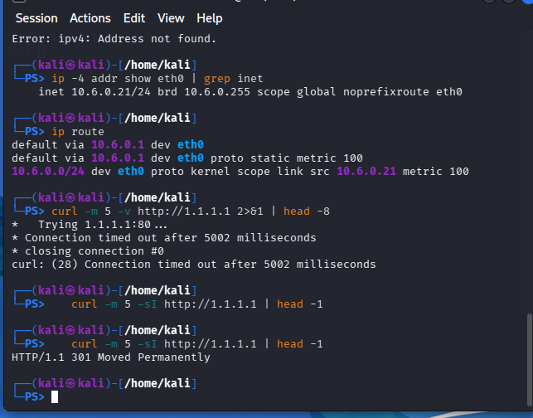
Kịch bản 5: chặn DMZ → LAN
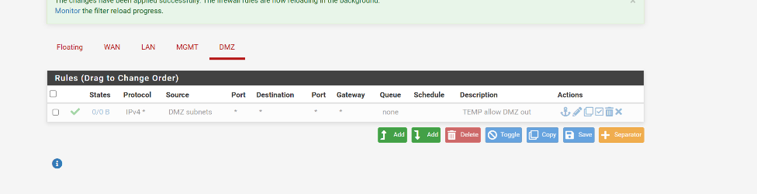
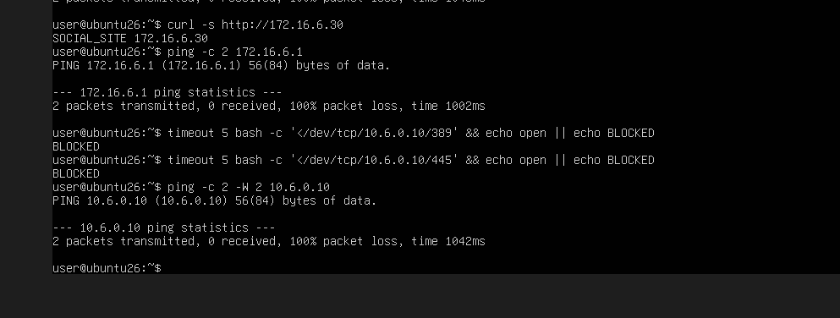
Kịch bản 6: Tạo rule BLOCK_DMZ_TO_LAN
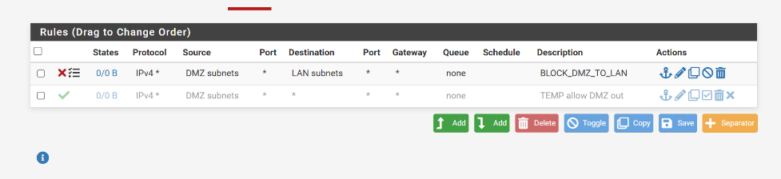
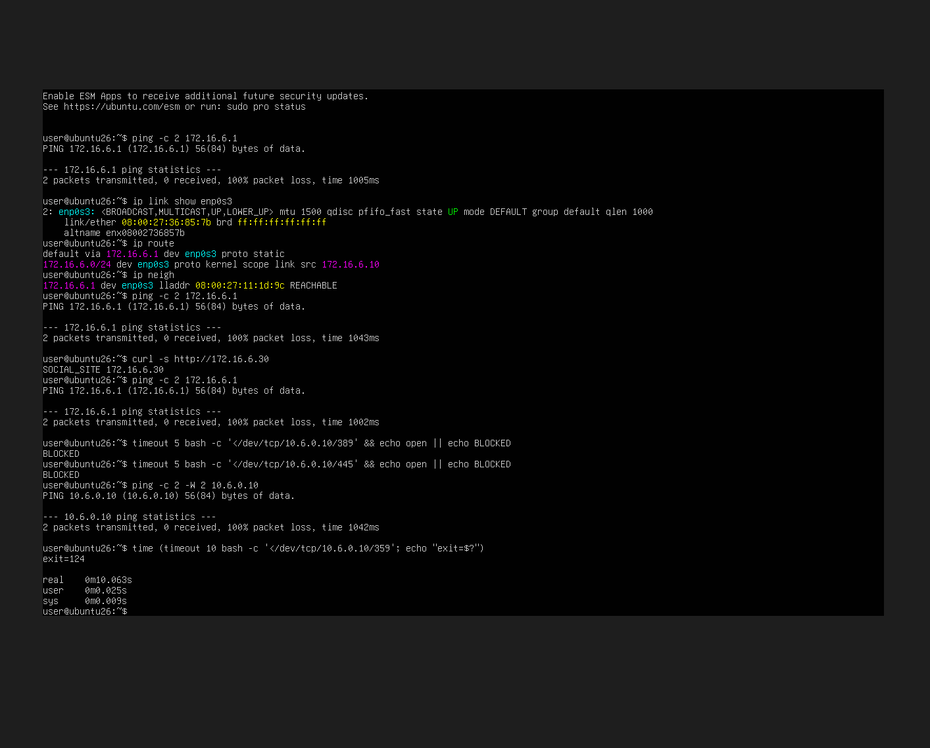
Scenario 7: Firewall Log và State Table
curl -m 5 -s http://172.16.6.10 ; echo
curl -m 5 -s http://172.16.6.20 || echo BLOCKED
curl -m 5 -s http://172.16.6.40 || echo BLOCKED
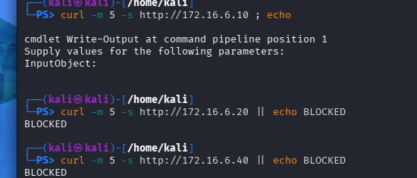
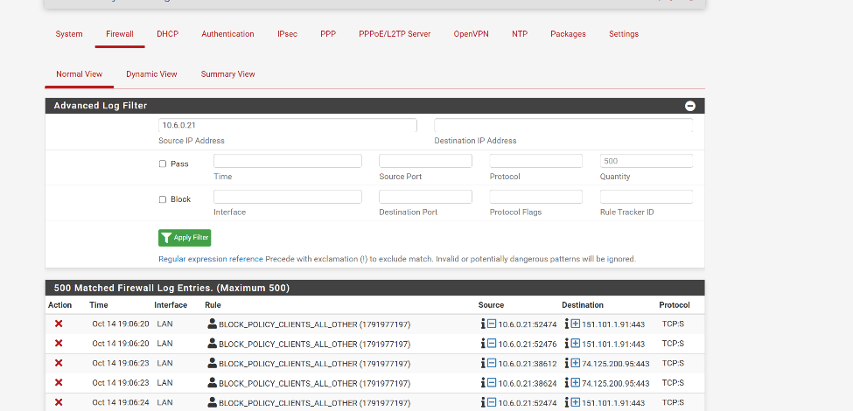
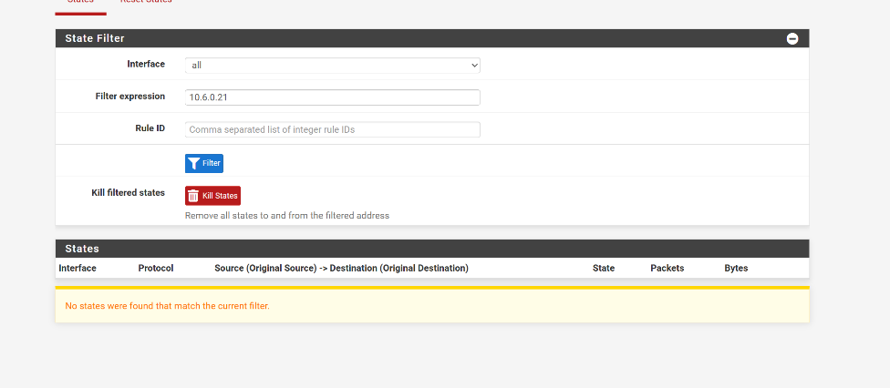

LAB 7:XÂY DỰNG CHÍNH SÁCH WEB PROTECTION TRÊN MÔ HÌNH pfSense + WEB PROXY
Họ và tên: Đặng Đình An
Lớp:11_ THMT
MSSV:1150080001
Bước 1: Thiết lập môi trường
Tải Ubuntu Server 24.04
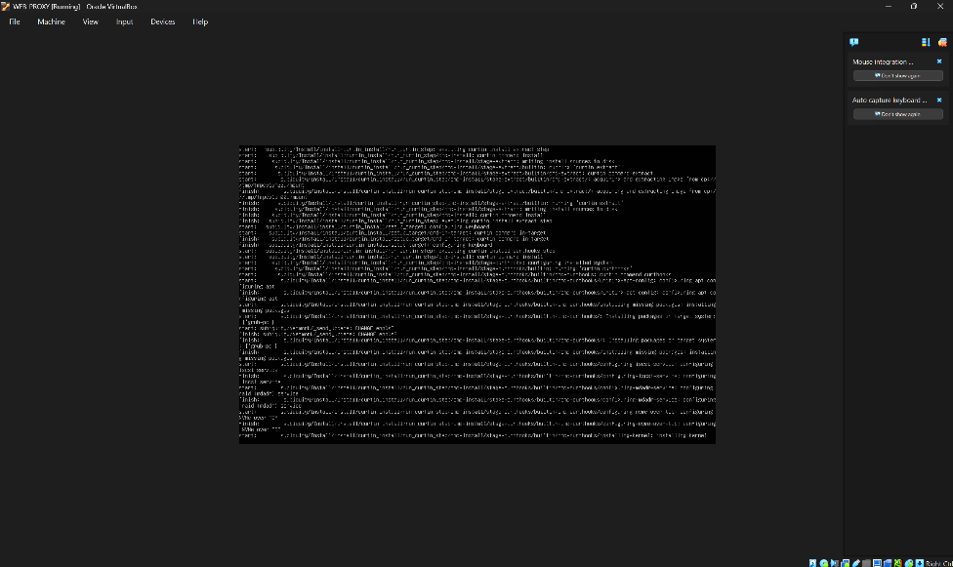
Nhập user và password
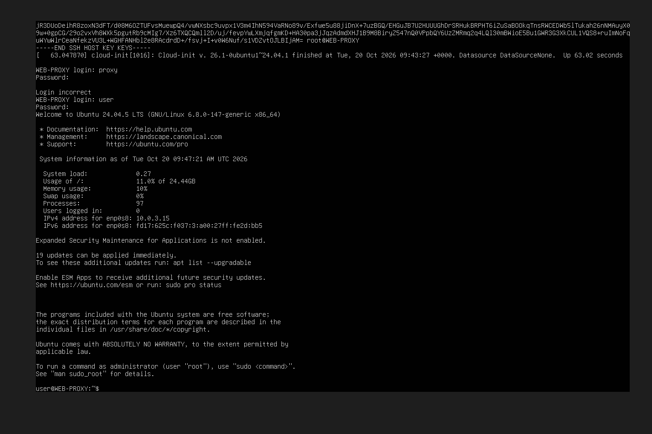
Đưa lệnh này
New-Item -ItemType Directory -Force C:\lab7 | Out-Null
$t = @'
sudo tee /etc/netplan/50-cloud-init.yaml >/dev/null <<'EOF'
network:
version: 2
ethernets:
lan0:
match: {macaddress: "08:00:27:7b:2a:c8"}
set-name: lan0
dhcp4: false
addresses: [10.6.0.30/24]
routes:
- to: 172.16.6.0/24
via: 10.6.0.1
nat0:
match: {macaddress: "08:00:27:2d:0b:b5"}
set-name: nat0
dhcp4: true
EOF
sudo chmod 600 /etc/netplan/50-cloud-init.yaml
sudo netplan apply
sleep 5
ip -br addr
ping -c 2 10.6.0.1
ping -c 2 8.8.8.8
sudo DEBIAN_FRONTEND=noninteractive apt-get update
sudo DEBIAN_FRONTEND=noninteractive apt-get install -y squid e2guardian clamav-daemon
dpkg -l | grep -E "squid|e2guardian|clamav-daemon" | awk '{print $2,$3}'
'@
$t = $t -replace "`r`n","`n"
[IO.File]::WriteAllText("C:\lab7\s1.sh", $t + "`n")
& "C:\Program Files\Oracle\VirtualBox\VBoxManage.exe" controlvm WEB-PROXY keyboardputfile C:\lab7\s1.sh
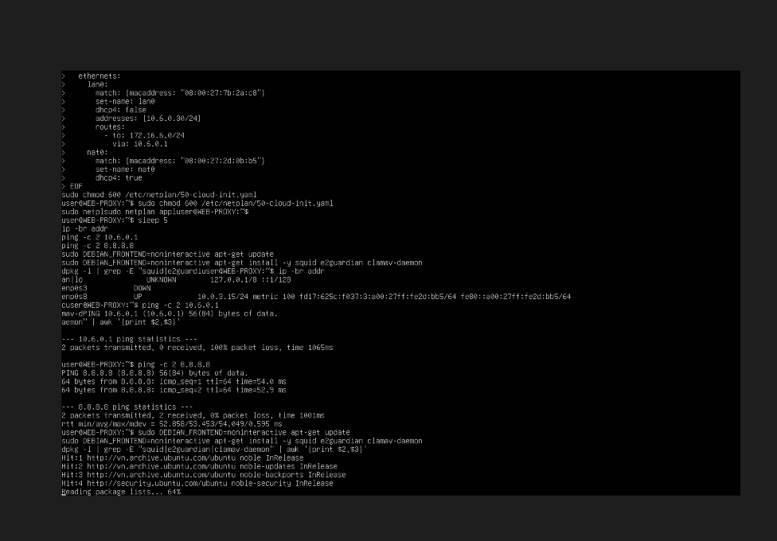
Cài
sudo apt-get install -y squid e2guardian clamav-daemon
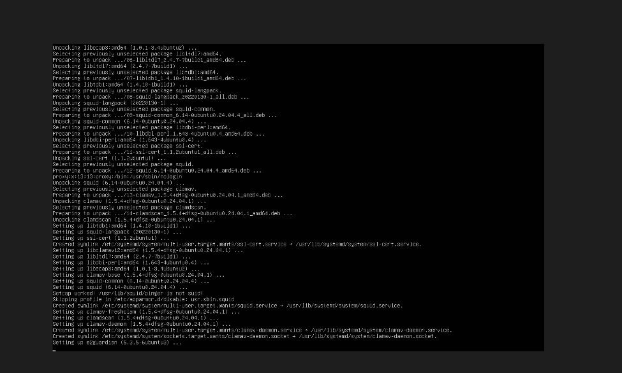
Vào trong pfSense
Alias
Captive Portal
Tạo 5 RULES mới
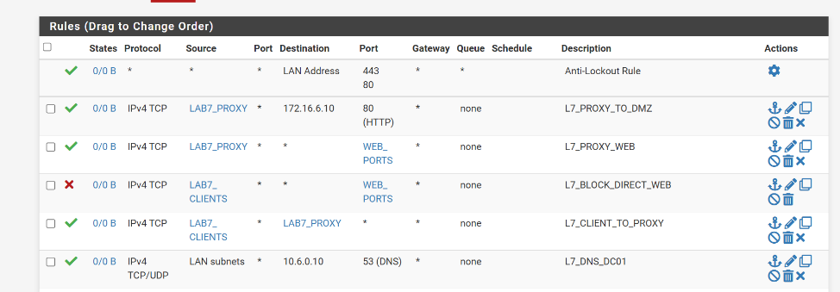
Trên Kali
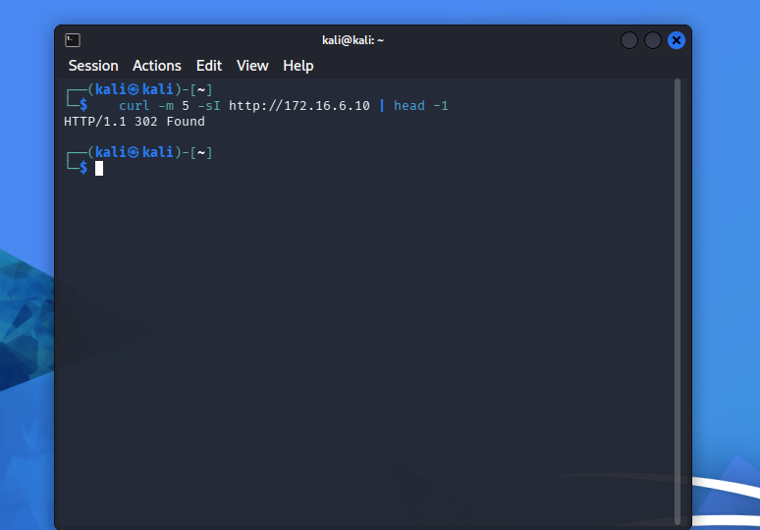
Ko trả lỗi về ( timeout)
Status → System Logs → Firewall
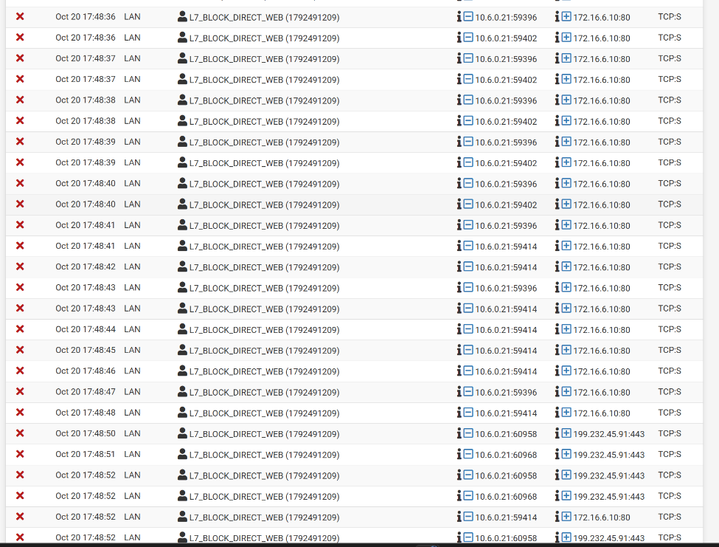
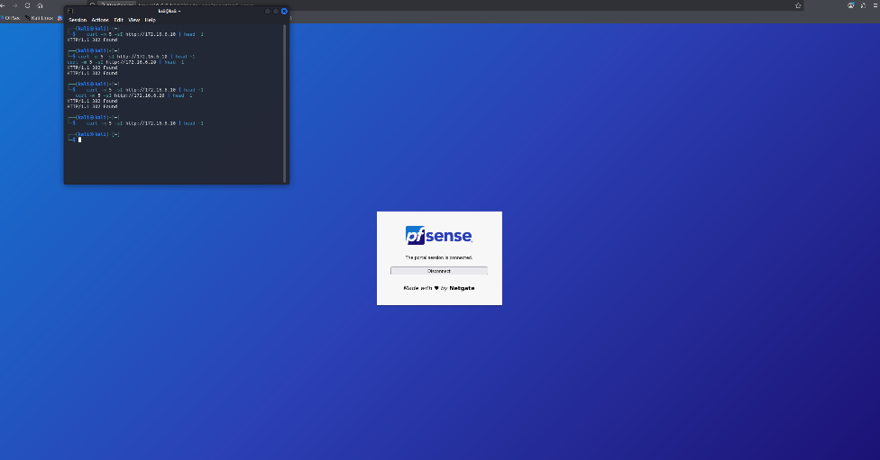
Vào web-proxy
sudo -i
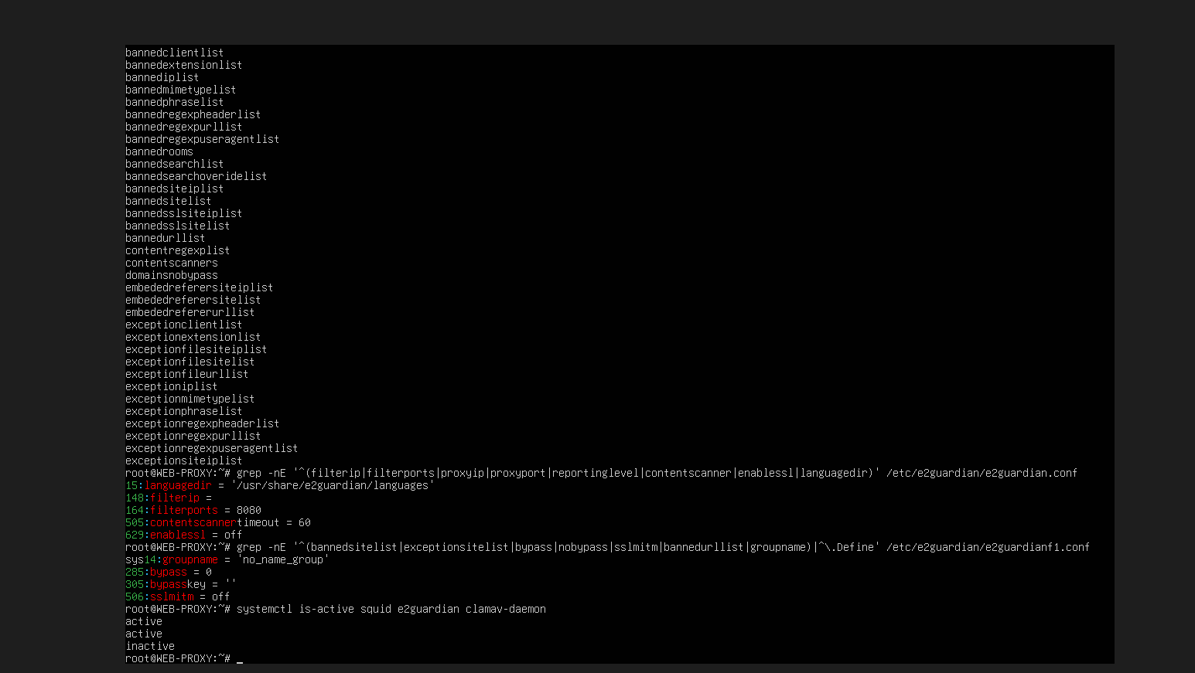
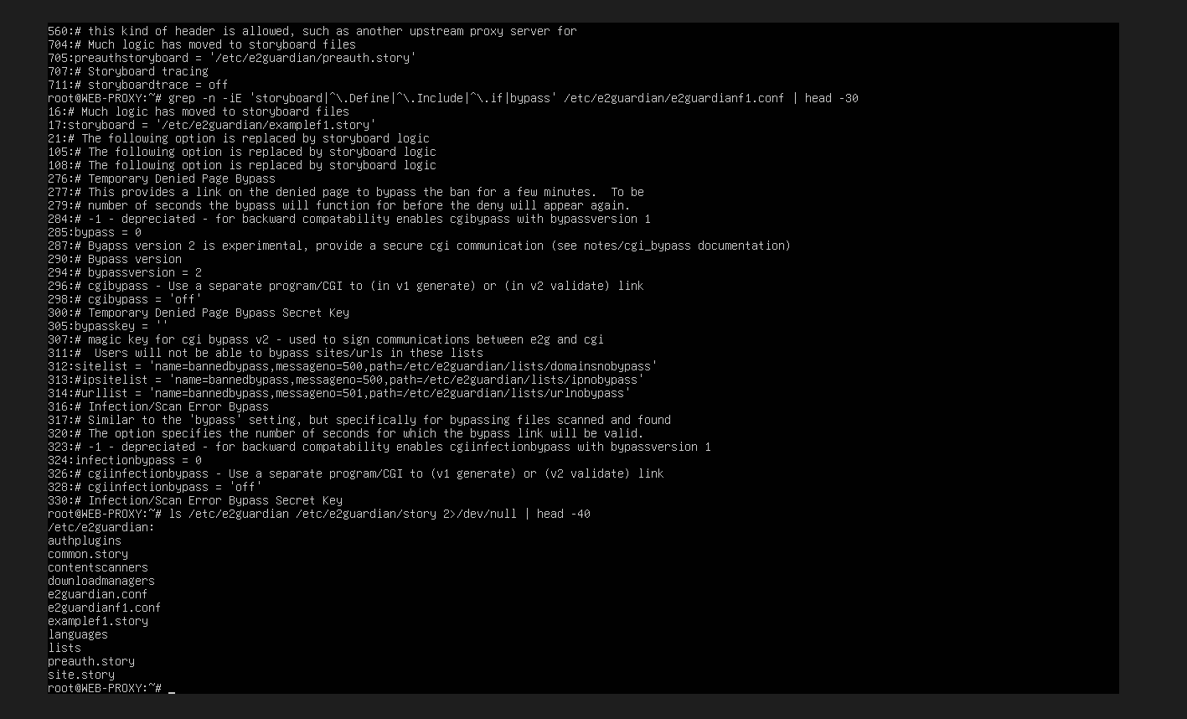
Các interface và địa chỉ IP của pfSense
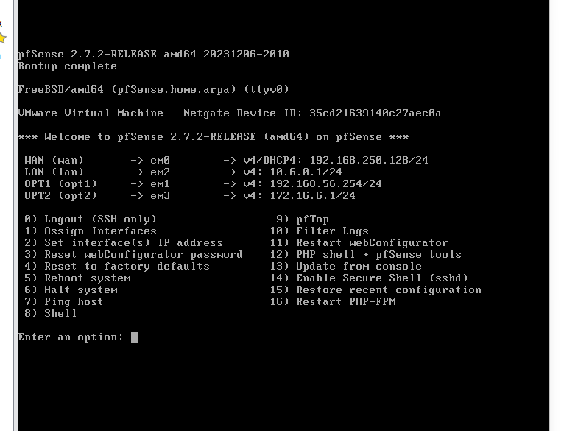
Cấu hình IP tĩnh gateway và DNS của WEB-PROXY
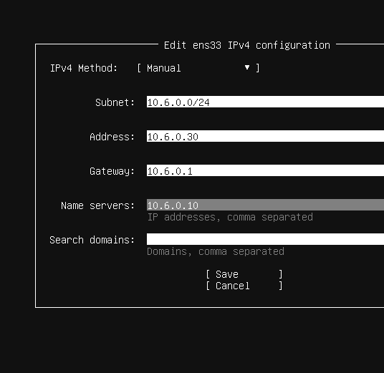
WEB-PROXY khởi động từ ổ cứng, IP 10.6.0.30/24 và gateway 10.6.0.1
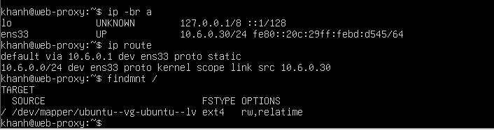
DMZ-Web kiểm tra kết nối thành công đến gateway pfSense 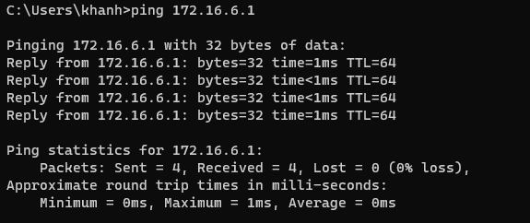
DNS trên DC01 phân giải các tên miền LAB7 về DMZ-Web 172.16.6.10
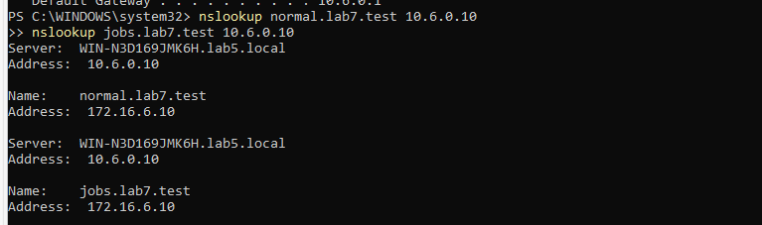
Client-B sử dụng IP 10.6.0.22/24, gateway 10.6.0.1
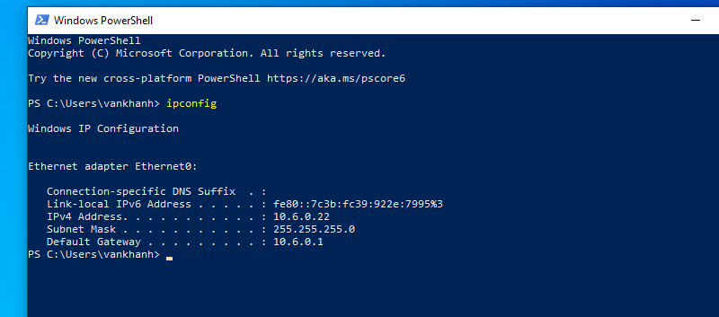

Kịch bản | URL/FQDN | Kỳ vọng | Thực tế hiện tại | Ảnh minh chứng
1. Website bình thường | normal.lab7.test | Qua proxy được; tắt proxy bị chặn | Qua proxy nhận 200 OK; chưa thử chống bypass | 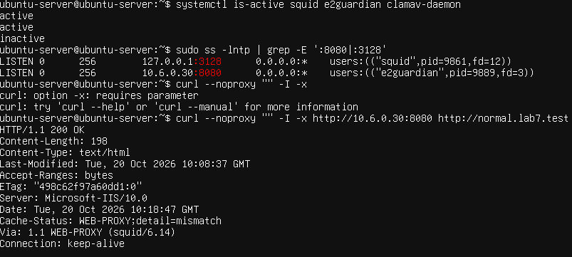
2. Geo-Sim | china.lab7.test; mideast.lab7.test | Chặn, không cho mở tạm | China và Mideast bị hard block, không có liên kết mở tạm | 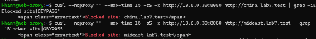
3. Job Search | jobs.lab7.test | Chặn, không cho mở tạm | Đã chặn, không có GBYPASS | 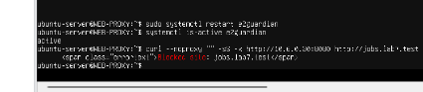  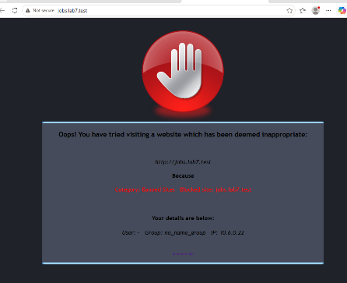
4. Nội dung cảnh báo | weapons/politics/religion.lab7.test | Cảnh báo, cho mở tạm 300 giây | Weapons có liên kết GBYPASS; chưa thử mở tạm và hai site còn lại | 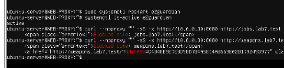  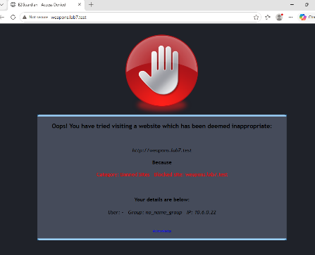
5. Education | education.lab7.test | Cho phép, không cảnh báo | Truy cập thành công qua proxy, không cảnh báo | 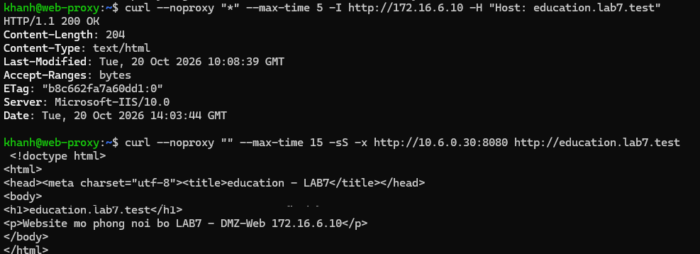
6. Entertainment/Game | entertainment.lab7.test; games.lab7.test | Chỉ cho phép trong khung 60 phút | Trong khung cho phép, hai website trả HTTP 200; ngoài khung trả HTTP 403. Kiểm thử ngoài giờ bằng cách tạm đổi lịch sang 13:00–14:00 UTC, sau đó khôi phục lịch 14:30–15:30 UTC | 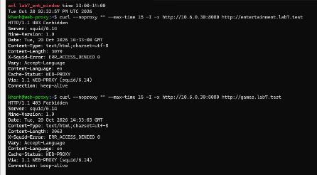
7. Streaming | streaming.lab7.test | Cảnh báo, cho mở tạm | Có cảnh báo và liên kết temporary bypass; chưa kiểm thử mở tạm | 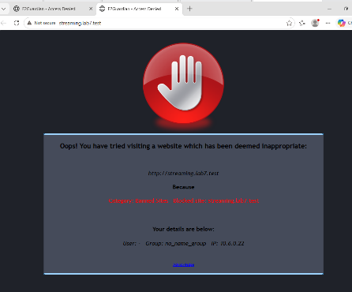
8. Game bị cấm | blockedgame.lab7.test | Chặn, không cho mở tạm | Blockedgame bị hard block, không có liên kết mở tạm.
9. Antivirus | download.lab7.test/files/eicar.com.txt | AV phát hiện và chặn | E2Guardian kết hợp ClamAV phát hiện Eicar-Test-Signature và chặn tải qua proxy. Dùng nguồn HTTP thử nghiệm trên Ubuntu do Defender tại DMZ xóa EICAR | 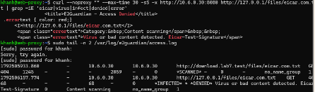
10. Giới hạn tải | download.lab7.test/files/100MB.bin và /files/110MB.bin | 100MB được phép, 110MB bị chặn khi bật giới hạn | File 100 MiB tải thành công; file 110 MiB bị Squid từ chối với HTTP 403 khi truy cập qua E2Guardian | 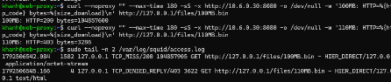
Firewall rules pfSense

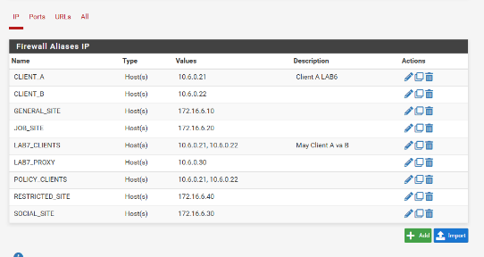

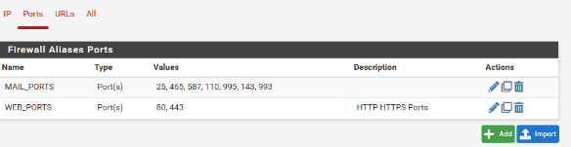
Ruleset LAB7 cho phép DNS, email và proxy; chặn web trực tiếp từ Client và từ chối lưu lượng còn lại
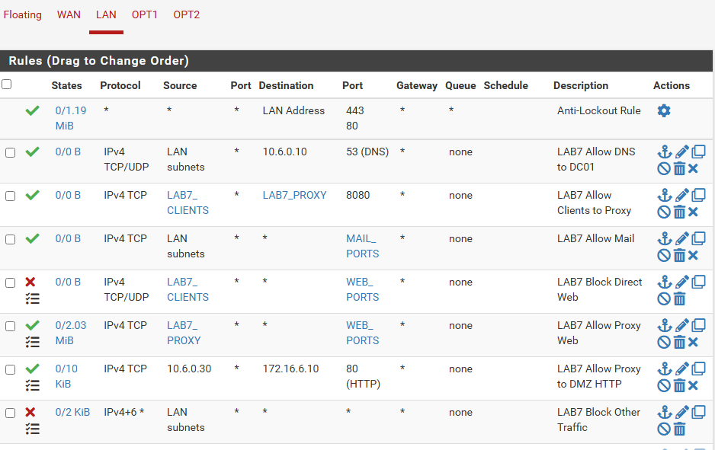
pfSense ghi nhận chặn Client-B truy cập HTTP trực tiếp đến DMZ-Web
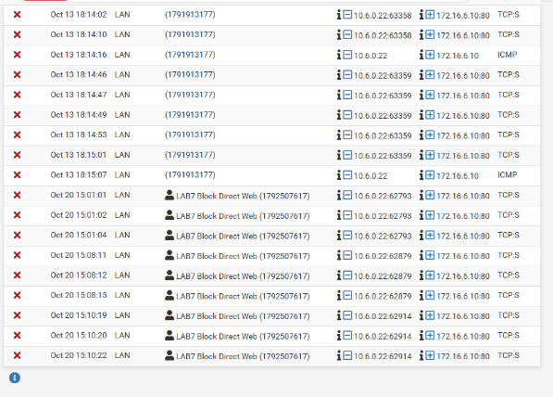
Web proxy / filtering
Các gói Squid, E2Guardian và ClamAV được cài trên WEB-PROXY
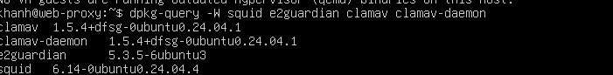
Phiên bản Squid E2Guardian và ClamAV trên WEB-PROXY
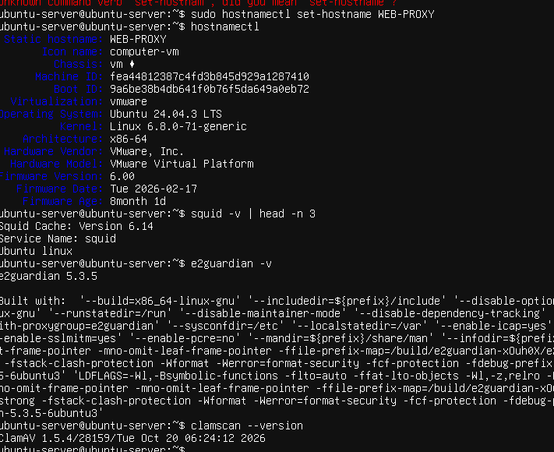
Dịch vụ Squid hoạt động và chỉ lắng nghe trên localhost cổng 3128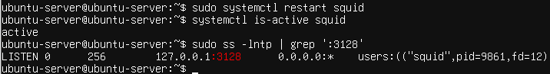
E2Guardian hoạt động và lắng nghe tại 10.6.0.30 cổng 8080
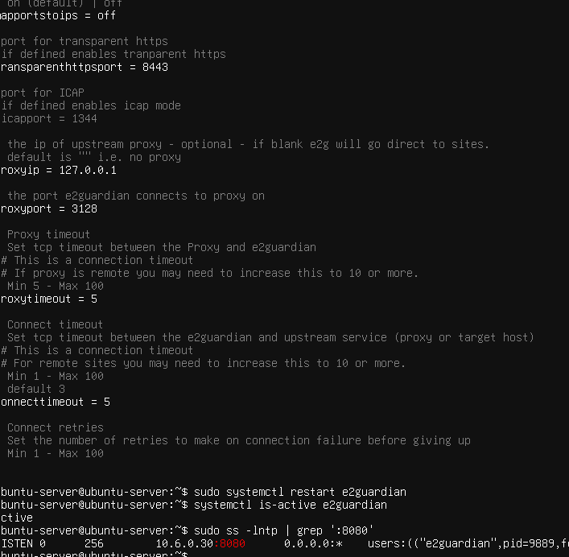
Kiểm thử truy cập qua E2Guardian và log Squid trả về HTTP 200
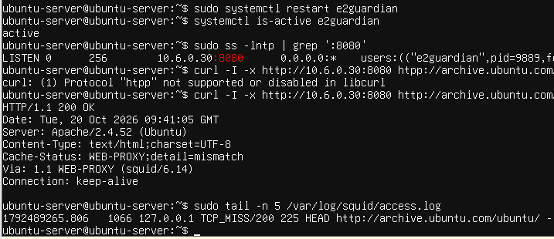
Web server IIS trên DMZ-Web hoạt động
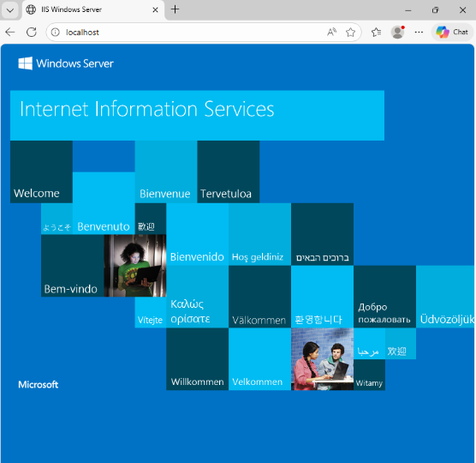
Cấu hình 13 website mô phỏng LAB7 trên IIS tại DMZ-Web
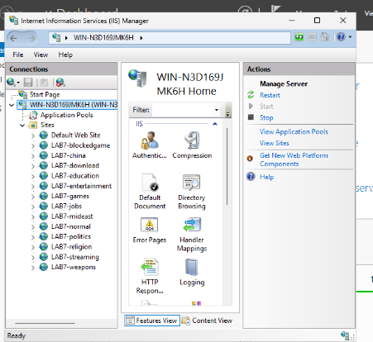
Kiểm tra website normal trên DMZ-Web trả về nội dung HTML thành công
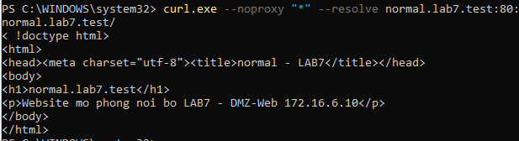
WEB-PROXY phân giải DNS và truy cập thành công website normal trên DMZ-Web
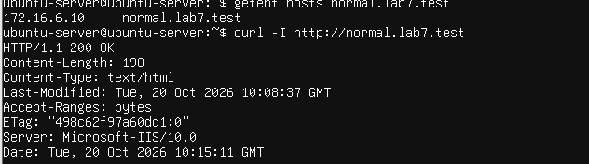
Kiểm tra luồng E2Guardian → Squid → website DMZ thành công; ClamAV chưa hoạt động
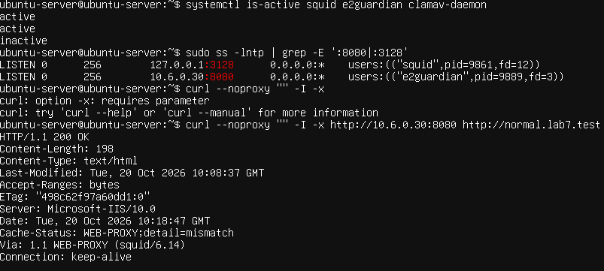
Client-B sử dụng Web Proxy 10.6.0.30:8080

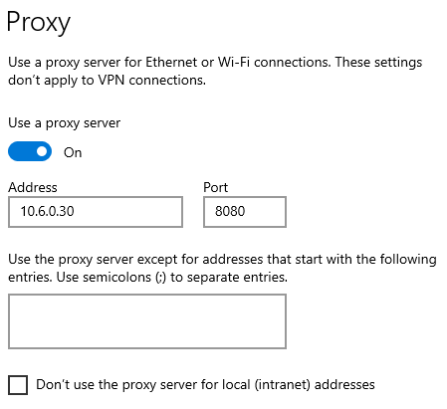
Log E2Guardian và Squid ghi nhận URL, kết quả cho phép/chặn và lý do xử lý
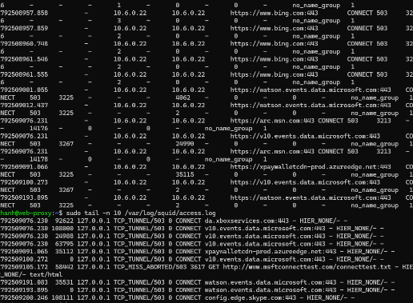
Trang chặn E2Guardian được tùy biến cho LAB7 – Nguyễn Hưng Văn Khánh
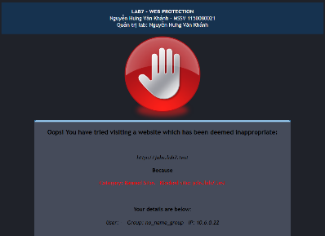
Phân tích
- Vì sao không cài Squid trực tiếp trên pfSense?
Trả lời: Vì các package Squid/SquidGuard trên pfSense đã bị đánh dấu deprecated do vấn đề bảo mật upstream. Vì vậy, pfSense chỉ đảm nhiệm firewall và gateway; Squid, E2Guardian và ClamAV chạy trên Ubuntu riêng để thuận tiện cập nhật, quản lý và xử lý sự cố
- Khác nhau giữa firewall L3/L4 và web proxy L7 là gì?
Trả lời: Firewall L3/L4 kiểm soát kết nối dựa trên địa chỉ IP, giao thức, cổng và trạng thái kết nối. Còn web proxy L7 xử lý thông tin ứng dụng như tên miền, URL và nội dung HTTP để áp dụng chính sách lọc
- Khi nào HTTPS inspection cần CA tin cậy?
Trả lời: Proxy tạo chứng chỉ thay thế cho website và ký bằng CA của lab. Client phải tin cậy CA này để xác thực chứng chỉ do proxy cấp; nếu chưa cài CA tin cậy, trình duyệt sẽ cảnh báo lỗi chứng chỉ. CA lab chỉ được cài trên các máy thử nghiệm được kiểm soát. Nếu chỉ chuyển tiếp HTTPS bằng CONNECT mà không giải mã thì không cần cài CA của proxy
- Vì sao phải chặn direct 80/443 để tránh bypass proxy?
Trả lời: Nếu chỉ đặt proxy trong trình duyệt, người dùng có thể tắt cấu hình proxy để truy cập website trực tiếp và bỏ qua chính sách lọc. Vì vậy, pfSense chặn kết nối trực tiếp từ Client đến cổng web 80/443, đồng thời cho phép Client dùng E2Guardian tại 10.6.0.30:8080 và cho WEB-PROXY tạo kết nối web. Cần kiểm soát cả IPv6 và các đường truy cập khác để hạn chế bypass ngoài phạm vi phép thử

LAB 8+9: LOCAL DNS ATTACKDNS SPOOFING VÀ CACHE POISONING TRONG MẠNG ẢO CÔ LẬP
Họ và tên: Đặng Đình An
MSSV:1150080001
Lớp: 11_ĐH_THMT
Link ytb:
https://youtu.be/oQuOQb8ECDM
THỰC HÀNH
Tạo các snapshot
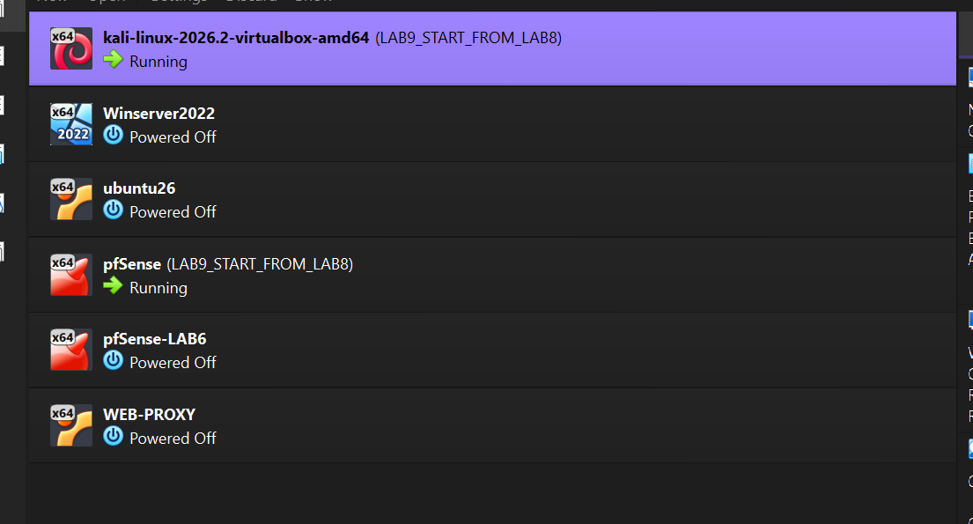
Cài đặt bind9
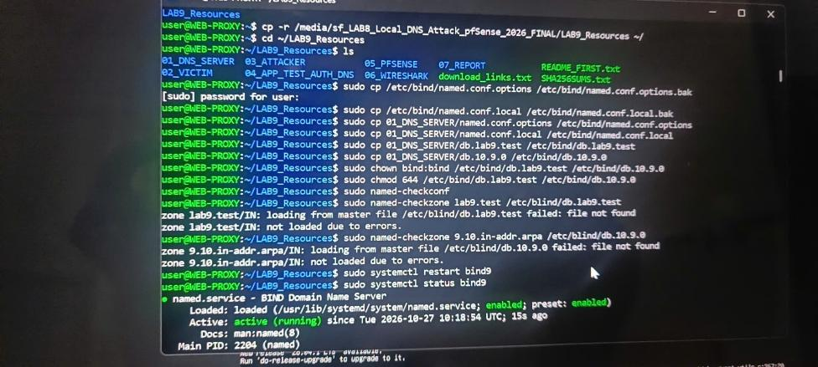
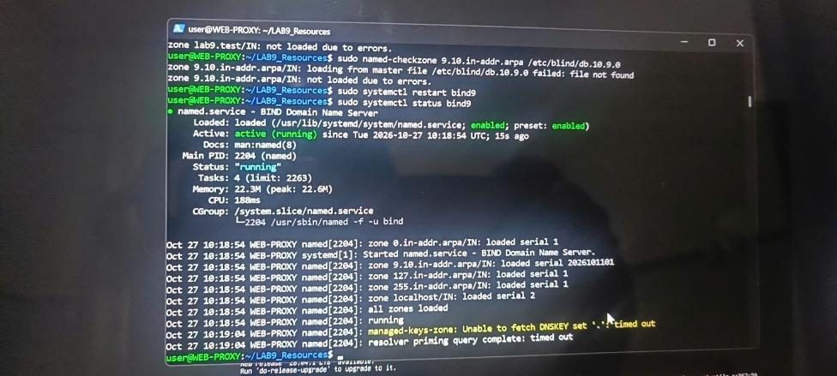
Cấu hình firewall
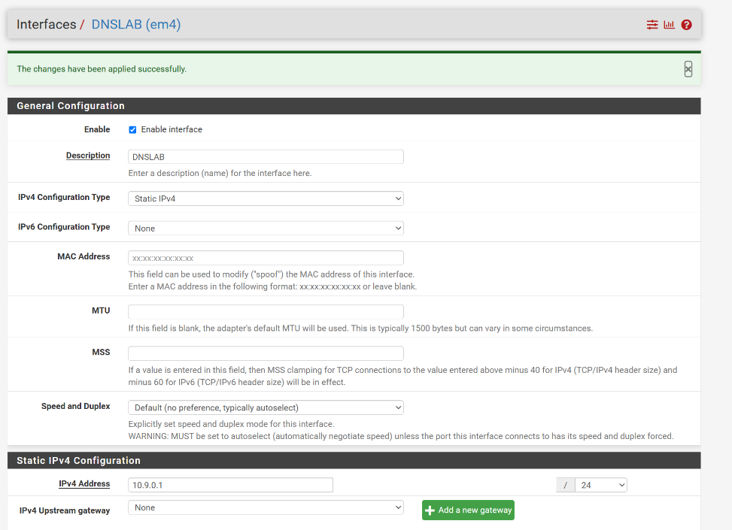
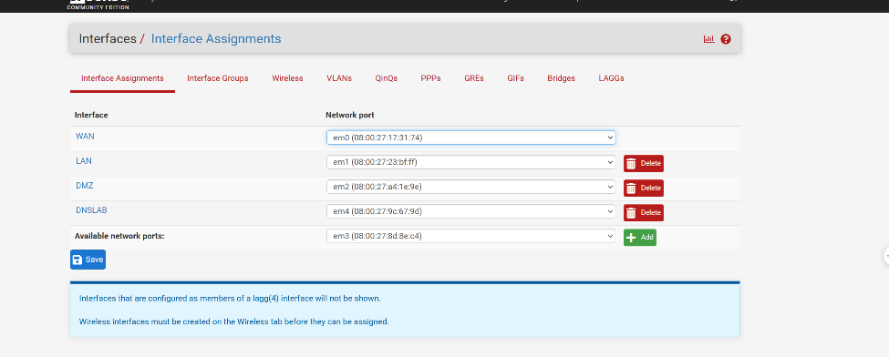
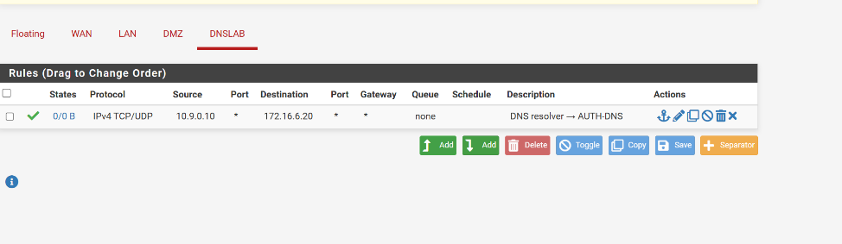
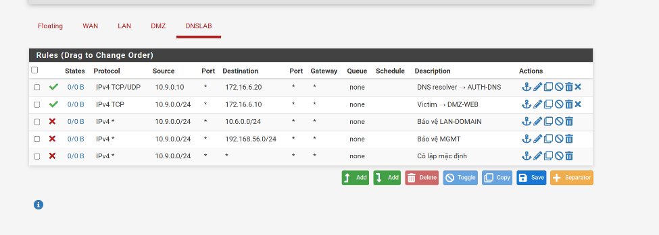
Cấu hình ubuntu26
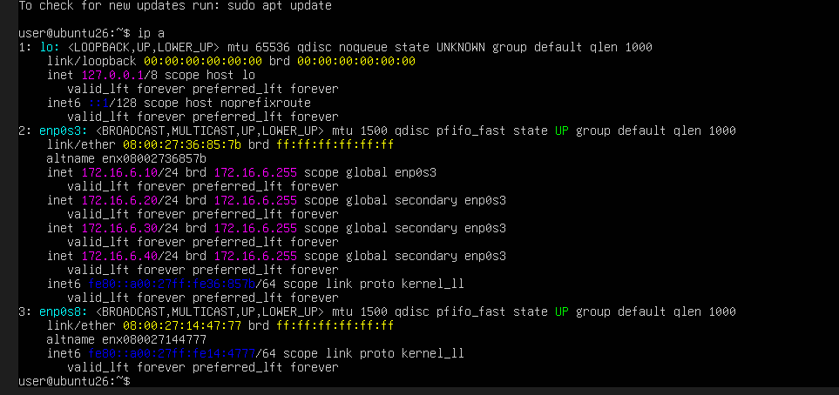
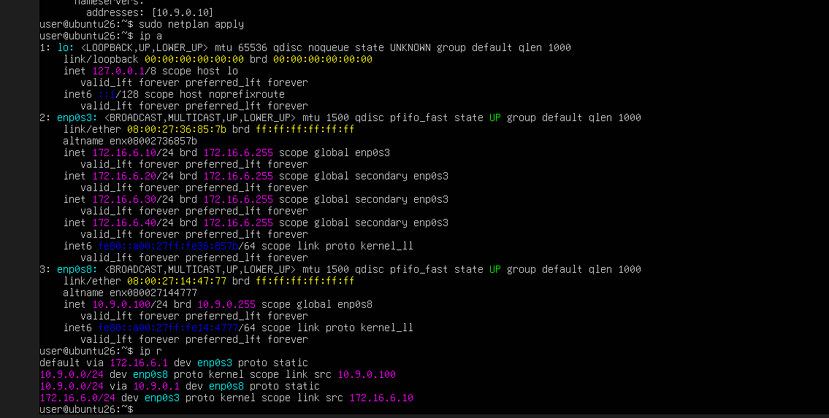
Cấu hình Victim

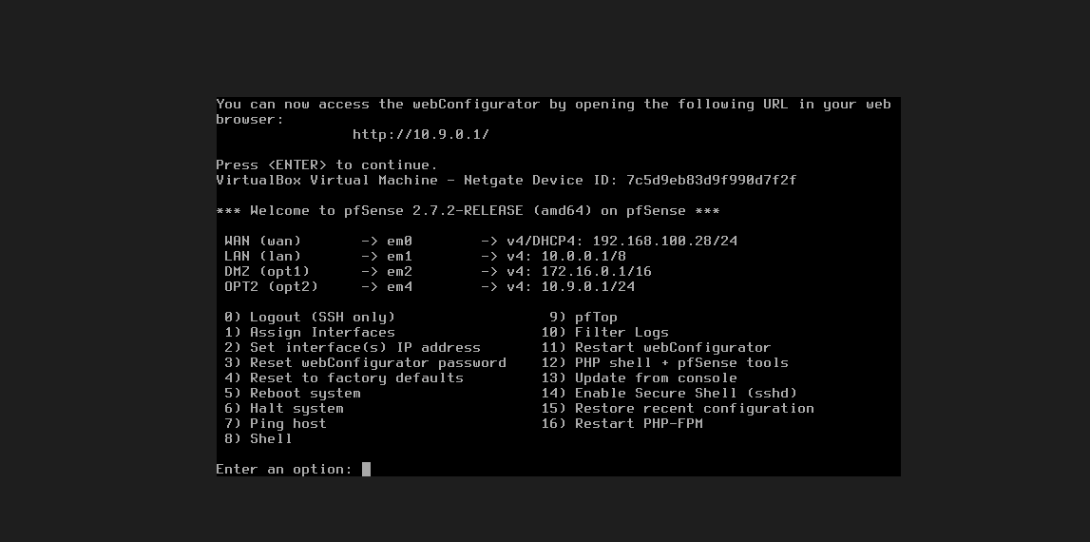
Trên máy Victim
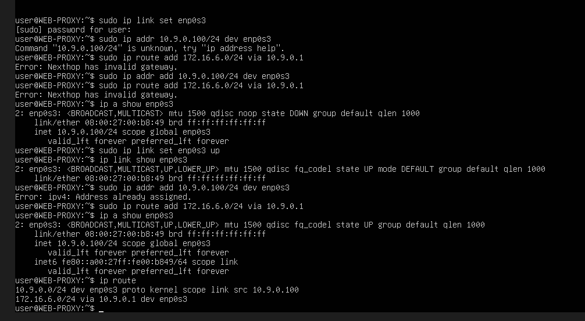
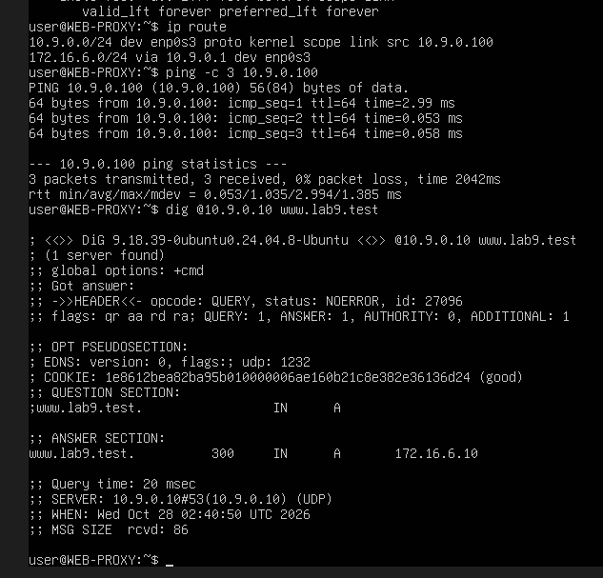
Trên kali
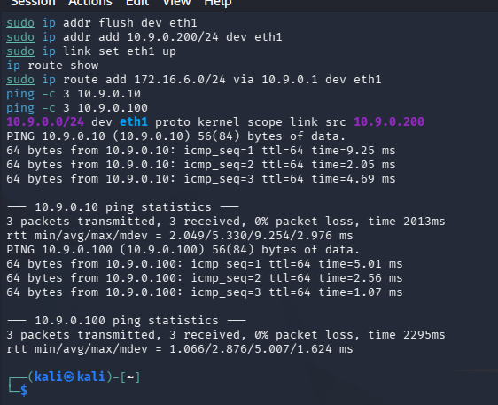
Cài Attack
Trên kali
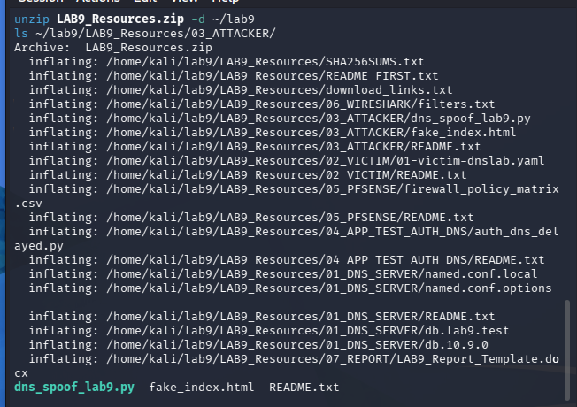
Chạy Attack
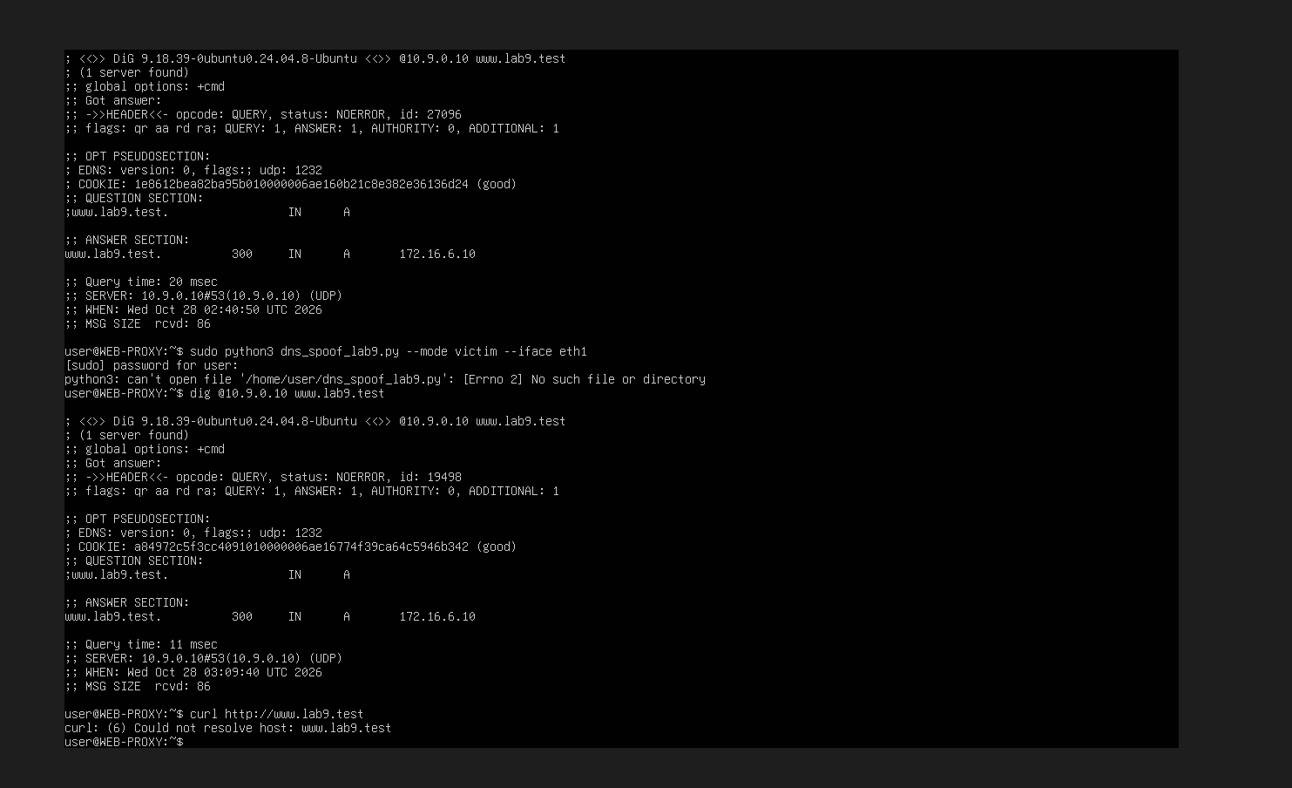
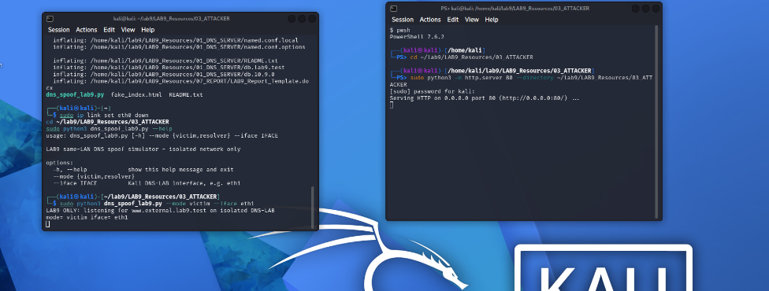
Tiếp tục trên Ubuntu26

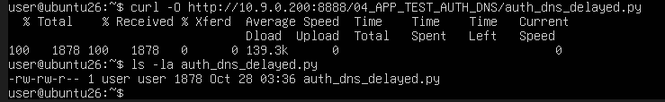
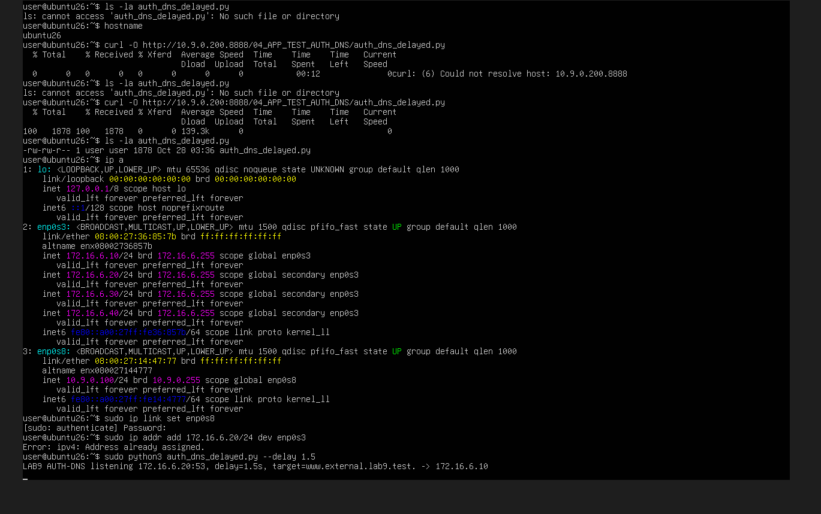
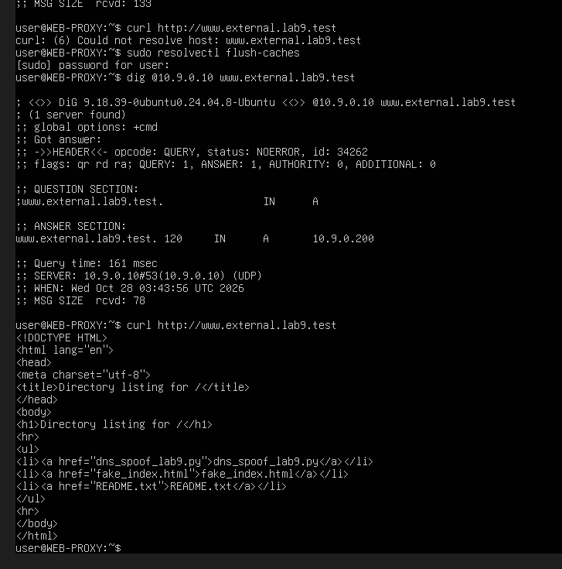
Lắng nghe trên Victim từ cache bị đầu độc không
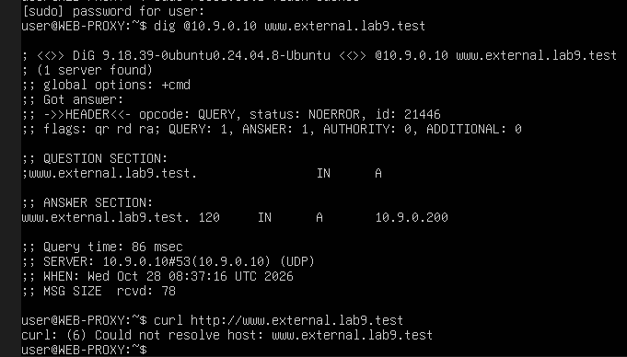
Lắng nghe trên DNS-Server

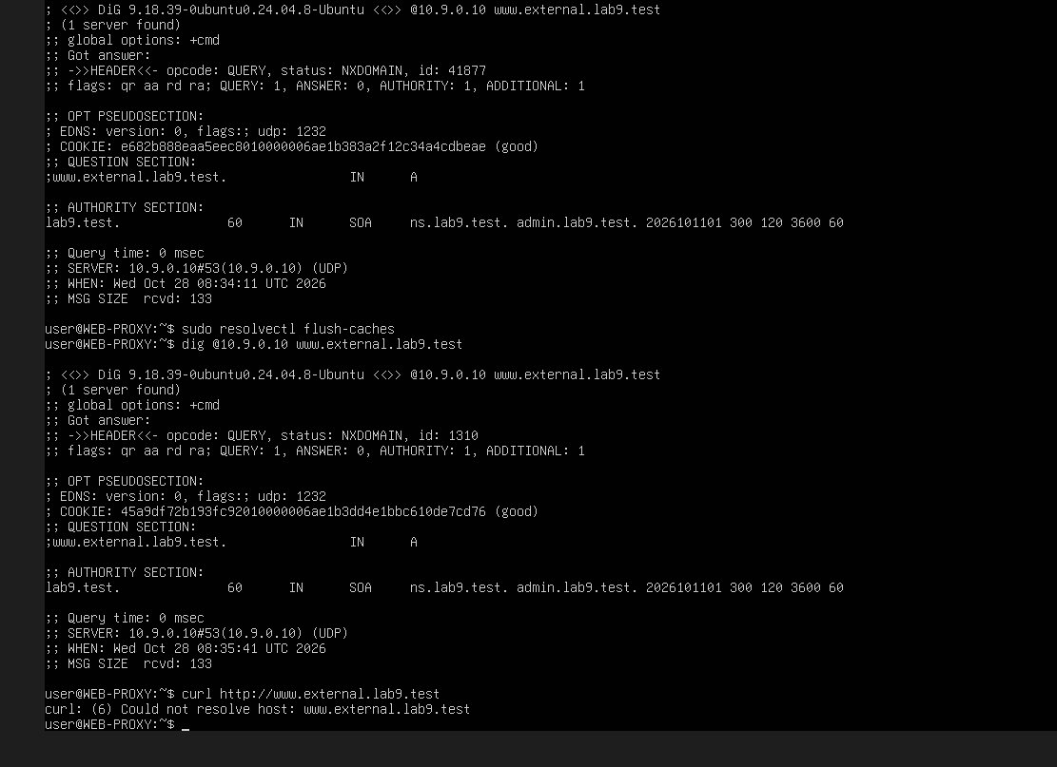
Trên wireshark


